
Facultad de Ingeniería

Ingeniería de Software I

PROYECTO INGENIERÍA DE SOFTWARE I

Sistema de Gestión de Adquisiciones e Inventario para Constructora M5 SpA

Autores:

Barrera, Josué

Fernández, Emiliano

Hanke, Alexander

Lino, Catalina

López, Cristóbal

Medina, Matías
Olguín, Rocío

Seguel, Roberto

Profesor:

Paulo Luis Francisco Quinsacara Jofré

Santiago, Chile, 2026

ÍNDICE DE CONTENIDOS
ÍNDICE DE CONTENIDOS 2
ÍNDICE DE FIGURAS 5
ÍNDICE DE TABLAS 8
1. INTRODUCCIÓN 13
2. CONTEXTO DE LA ORGANIZACIÓN 14
2.1. Información General de la Empresa 14
2.2. Filosofía Corporativa 15
2.2.1. Misión 15
2.2.2. Visión 16
2.2.3. Valores Corporativos 16
2.3. Organización Interna y Áreas Funcionales 16
2.3.1. Gerencia General 16
2.3.2. Área de Licitación y Propuestas 17
2.3.3. Área de Operaciones — Jefaturas de Proyecto 17
2.3.4. Departamento de Adquisiciones y Logística 17
2.3.5. Departamento de Contabilidad y Finanzas 18
2.3.6. Departamento de Tecnologías de la Información TI 18
2.4. Perfil Financiero y Comercial 19
2.5. Infraestructura Tecnológica 21
2.6. Infraestructura Logística y de Almacenamiento 21
3. ANÁLISIS INTERNO Y EXTERNO DE LA ORGANIZACIÓN 23
3.1. Análisis PESTEL 23
3.1.1. Político 23
3.1.2. Económico 23
3.1.3. Sociocultural 24
3.1.4. Tecnológico 24
3.1.5. Ecológico 25
3.1.6. Legal 25
3.2. Análisis de las 5 Fuerzas de Porter 26
3.3. Cadena de Valor 28
3.4. Análisis FODA 31
4. LEVANTAMIENTO DE PROCESOS INICIAL 34
4.1. Descripción del Proceso 34
4.2. Diagrama BPMN — Proceso Principal 35
4.3. Subproceso de Cotización 36
4.4. Observaciones del Proceso Actual 37
5. APLICACIÓN DE HERRAMIENTA CUANTITATIVA 38
5.1. Volumen Operativo Anual Estimado 38
5.2. Diagrama de Pareto — Causas de Pérdida de Materiales 39
6. APLICACIÓN DE HERRAMIENTA CUALITATIVA — DIAGRAMA DE ISHIKAWA 41
6.1. Problema Central 41
6.2. Análisis por Categorías 41
6.2.1. Mano de Obra 41
6.2.2. Método 42
6.2.3. Máquinas 42
6.2.4. Materiales 42
6.2.5. Medición 43
6.2.6. Medio Ambiente 43
6.3. Diagrama de Ishikawa 44
6.4. Conclusión del Análisis Cualitativo 45
7. DESCRIPCIÓN DE LA PROBLEMÁTICA 46
7.1. Ausencia de Trazabilidad Documental 46
7.2. Desconexión entre Itemizado y Compras Ejecutadas 46
7.3. Inventario Físico sin Registro Digital 46
7.4. Dependencia de Personal Clave 47
7.5. Riesgo de Pérdida Catastrófica de Información 47
8. GLOSARIO DE TÉRMINOS TÉCNICOS 48
9. REQUERIMIENTOS FUNCIONALES RF 51
10. REQUERIMIENTOS NO FUNCIONALES RNF 62
11. ESPECIFICACIÓN DE REQUERIMIENTOS Y CASOS DE USO 65
11.1. Requerimientos de Usuario — Estándar ESA 65
11.2. Casos de Uso Extendidos 82
11.3. Diagramas de Casos de Uso 147
11.3.1 Diagrama de Casos de Uso — Administrador 148
11.3.2 Diagrama de Casos de Uso — Jefe de Proyecto 149
11.3.3 Diagrama de Bodega e Inventario 150
11.3.4 Diagrama de Adquisiciones 150
11.3.5 Diagrama de Casos de Uso — Contabilidad 151
11.3.6 Diagrama de Casos de Uso — Sistema 152
11.4. Matriz de Requerimientos vs. Casos de Uso 153
12. OBJETIVOS 155
12.1. Objetivo General 155
12.2. Objetivos Específicos 155
13. CONCLUSIÓN 157
REFERENCIAS BIBLIOGRÁFICAS 159
ANEXOS 160
Anexo A: Currículo Vitae de los Integrantes 160
Anexo B: Correo de Aceptación de Requisitos por Parte del Usuario 167
Anexo C: Planificación — Carta Gantt 168
Anexo D: Estimación de Costos y Beneficios 169
Anexo E: Dimensión Técnica del Proyecto 172
1. Introducción 172
2. Decisiones Técnicas Fundamentales 173
2.1. Base de Datos Relacional 173
2.2. Arquitectura Web Cliente-Servidor 173
2.3. Backend: Django Framework Python 174
2.4. Frontend: HTML5 + CSS3 + Bootstrap + Vanilla JavaScript 174
2.5. Seguridad 174
2.6. Respaldo e Integridad de Datos 175
2.7. Rendimiento 175
2.8. Integración con Sistemas Existentes 175
2.9. Versionamiento y Mantenibilidad 176
3. Tabla de Stack Tecnológico Resumido 176
4. Conclusión 176
Anexo F: Matriz de Trazabilidad Requerimientos vs. Casos de Uso 177
Anexo G: Archivo de Organización del Trabajo 177

ÍNDICE DE FIGURAS
ÍNDICE DE CONTENIDOS 2
ÍNDICE DE FIGURAS 5
ÍNDICE DE TABLAS 8
1. INTRODUCCIÓN 13
2. CONTEXTO DE LA ORGANIZACIÓN 14
2.1. Información General de la Empresa 14
Figura 2.1: “Fotografía fachada de las oficinas M5, Ictinos 716, La Reina.” 14
2.2. Filosofía Corporativa 15
2.3. Organización Interna y Áreas Funcionales 16
Figura 2.2: “Organigrama de Constructora M5 SpA.” 19
2.4. Perfil Financiero y Comercial 19
2.5. Infraestructura Tecnológica 21
2.6. Infraestructura Logística y de Almacenamiento 21
3. ANÁLISIS INTERNO Y EXTERNO DE LA ORGANIZACIÓN 23
3.1. Análisis PESTEL 23
Figura 3.1: “Análisis PESTEL — Constructora M5 SpA.” 25
3.2. Análisis de las 5 Fuerzas de Porter 26
Figura 3.2: “Análisis de las 5 Fuerzas de Porter — Constructora M5 SpA.” 26
3.3. Cadena de Valor 28
Figura 3.3: “Cadena de Valor — Constructora M5 SpA.” 29
3.4. Análisis FODA 31
4. LEVANTAMIENTO DE PROCESOS INICIAL 34
4.1. Descripción del Proceso 34
4.2. Diagrama BPMN — Proceso Principal 35
Figura 4.1: “Diagrama BPMN — Proceso de adquisiciones e inventario AS-IS.” 35
4.3. Subproceso de Cotización 36
Figura 4.2: “Subproceso de Cotización.” 36
4.4. Observaciones del Proceso Actual 37
5. APLICACIÓN DE HERRAMIENTA CUANTITATIVA 38
5.1. Volumen Operativo Anual Estimado 38
Figura 5.1: “Volumen operativo anual estimado — Constructora M5 SpA.” 38
5.2. Diagrama de Pareto — Causas de Pérdida de Materiales 39
Figura 5.2: “Diagrama de Pareto — Causas de pérdida de materiales en Constructora M5 SpA.” 39
6. APLICACIÓN DE HERRAMIENTA CUALITATIVA — DIAGRAMA DE ISHIKAWA 41
6.1. Problema Central 41
6.2. Análisis por Categorías 41
6.3. Diagrama de Ishikawa 44
Figura 6.1: “Diagrama de Ishikawa — Constructora M5 SpA.” 44
6.4. Conclusión del Análisis Cualitativo 45
7. DESCRIPCIÓN DE LA PROBLEMÁTICA 46
7.1. Ausencia de Trazabilidad Documental 46
7.2. Desconexión entre Itemizado y Compras Ejecutadas 46
7.3. Inventario Físico sin Registro Digital 46
7.4. Dependencia de Personal Clave 47
7.5. Riesgo de Pérdida Catastrófica de Información 47
8. GLOSARIO DE TÉRMINOS TÉCNICOS 48
9. REQUERIMIENTOS FUNCIONALES RF 51
10. REQUERIMIENTOS NO FUNCIONALES RNF 62
11. ESPECIFICACIÓN DE REQUERIMIENTOS Y CASOS DE USO 65
11.1. Requerimientos de Usuario — Estándar ESA 65
11.2. Casos de Uso Extendidos 82
11.3. Diagramas de Casos de Uso 147
Figura 11.1: “Diagrama General de Casos de Uso — Actor Administrador” 148
Figura 11.3: “Diagrama de Casos de Uso — Actor Bodega.” 150
Figura 11.4: “Diagrama de Casos de Uso — Actor Adquisiciones.” 151
Figura 11.5: “Diagrama de Casos de Uso — Actor Contabilidad.” 152
Figura 11.6: “Diagrama de Casos de Uso — Actor Sistema. ” 153
11.4. Matriz de Requerimientos vs. Casos de Uso 153
Figura 11.7: “Vista resumida de la Matriz de Trazabilidad Requerimientos Funcionales vs. Casos de Uso.” 154
12. OBJETIVOS 155
12.1. Objetivo General 155
12.2. Objetivos Específicos 155
13. CONCLUSIÓN 157
REFERENCIAS BIBLIOGRÁFICAS 159
ANEXOS 160
Anexo A: Currículo Vitae de los Integrantes 160
Figura A.1: “CV Emiliano Fernández” 160
Figura A.2: “CV Cristóbal López” 161
Figura A.3: “CV Matías Medina” 161
Figura A.4: “CV Alexander Hanke” 162
Figura A.5: “CV Roberto Seguel” 163
Figura A.6: “CV Josué Barrera” 164
Figura A.7: “CV Rocío Olguín” 165
Figura A.4: “CV Catalina Lino” 166
Anexo B: Correo de Aceptación de Requisitos por Parte del Usuario 167
Figura B.1: “Correo de aceptación de Requerimientos Funcionales” 167
Anexo C: Planificación — Carta Gantt 168
Figura C.1: “Carta Gantt — Proyecto Sistema de Gestión de Adquisiciones e Inventario.” 168
Anexo D: Estimación de Costos y Beneficios 169
Anexo E: Dimensión Técnica del Proyecto 172
1. Introducción 172
2. Decisiones Técnicas Fundamentales 173
3. Tabla de Stack Tecnológico Resumido 176
Tabla E.1: “Stack Tecnológico Resumido del Sistema.” 176
4. Conclusión 176
Anexo F: Matriz de Trazabilidad Requerimientos vs. Casos de Uso 177
Anexo G: Archivo de Organización del Trabajo 177

ÍNDICE DE TABLAS
ÍNDICE DE CONTENIDOS 2
ÍNDICE DE FIGURAS 5
ÍNDICE DE TABLAS 8
1. INTRODUCCIÓN 13
2. CONTEXTO DE LA ORGANIZACIÓN 14
2.1. Información General de la Empresa 14
2.2. Filosofía Corporativa 15
2.3. Organización Interna y Áreas Funcionales 16
2.4. Perfil Financiero y Comercial 19
Tabla 2.1: “Cartera de mandantes corporativos de Constructora M5 SpA.” 20
2.5. Infraestructura Tecnológica 21
Tabla 2.2: “Infraestructura tecnológica actual de Constructora M5 SpA.” 21
2.6. Infraestructura Logística y de Almacenamiento 21
3. ANÁLISIS INTERNO Y EXTERNO DE LA ORGANIZACIÓN 23
3.1. Análisis PESTEL 23
3.2. Análisis de las 5 Fuerzas de Porter 26
3.3. Cadena de Valor 28
Tabla 3.1: “Cadena de Valor — Actividades de Apoyo.” 29
Tabla 3.2: “Cadena de Valor — Actividades Primarias.” 30
3.4. Análisis FODA 31
Tabla 3.3: “Análisis FODA — Constructora M5 SpA.” 31
4. LEVANTAMIENTO DE PROCESOS INICIAL 34
4.1. Descripción del Proceso 34
4.2. Diagrama BPMN — Proceso Principal 35
4.3. Subproceso de Cotización 36
4.4. Observaciones del Proceso Actual 37
5. APLICACIÓN DE HERRAMIENTA CUANTITATIVA 38
5.1. Volumen Operativo Anual Estimado 38
5.2. Diagrama de Pareto — Causas de Pérdida de Materiales 39
6. APLICACIÓN DE HERRAMIENTA CUALITATIVA — DIAGRAMA DE ISHIKAWA 41
6.1. Problema Central 41
6.2. Análisis por Categorías 41
6.3. Diagrama de Ishikawa 44
6.4. Conclusión del Análisis Cualitativo 45
7. DESCRIPCIÓN DE LA PROBLEMÁTICA 46
7.1. Ausencia de Trazabilidad Documental 46
7.2. Desconexión entre Itemizado y Compras Ejecutadas 46
7.3. Inventario Físico sin Registro Digital 46
7.4. Dependencia de Personal Clave 47
7.5. Riesgo de Pérdida Catastrófica de Información 47
8. GLOSARIO DE TÉRMINOS TÉCNICOS 48
Tabla 8.1: “Glosario de Términos Técnicos.” 48
9. REQUERIMIENTOS FUNCIONALES RF 51
Tabla 9.1: “Requerimientos Funcionales del Sistema.” 51
10. REQUERIMIENTOS NO FUNCIONALES RNF 62
Tabla 10.1: “Requerimientos No Funcionales del Sistema.” 62
11. ESPECIFICACIÓN DE REQUERIMIENTOS Y CASOS DE USO 65
11.1. Requerimientos de Usuario — Estándar ESA 65
Tabla 11.1. – “Criterios de clasificación de requerimientos en UR” 65
Tabla 11.2. – “Requerimientos funcionales en UR” 67
11.2. Casos de Uso Extendidos 82
Tabla 11.3: “CU-01 — Registrando nuevo proveedor en el sistema.” 82
Tabla 11.4: “CU-02 — Editando datos de contacto de proveedor existente.” 84
Tabla 11.5: “CU-03 —Agregando materiales al listado de un proveedor existente.” 85
Tabla 11.6: “CU-04 — Marcando material como no disponible en listado de proveedor.” 86
Tabla 11.7: “CU-05 — Editando material en listado de proveedor existente.” 87
Tabla 11.8: “CU-06 — Inactivando proveedor en el sistema.” 88
Tabla 11.9: “CU-07 — Registrando nuevo proyecto en el sistema.” 89
Tabla 11.10: “CU-08 — Cargando itemizado presupuestado de proyecto.” 91
Tabla 11.11: “CU-09— Asignando Jefe de Proyecto a obra específica.” 92
Tabla 11.12: “CU-10 — Modificando el estado operativo de un proyecto.” 93
Tabla 11.13: “CU-11 — Bloqueando generación de SM para proyectos finalizados.” 94
Tabla 11.14: “CU-12— Creando Solicitud de Materiales.” 95
Tabla 11.15: “CU-13—Justificando exceso de itemizado en línea de Solicitud de Materiales.” 96
Tabla 11.16: “CU-14— Adjuntando archivos de respaldo a una Solicitud de Materiales.” 97
Tabla 11.17: “CU-15—Notificando cambios de estado de una Solicitud de Materiales.” 98
Tabla 11.18: “CU-16— Consultando bandeja de entrada de Solicitudes de Materiales.” 99
Tabla 11.19: “CU-17— Registrando cotización para una Solicitud de Materiales.” 100
Tabla 11.20: “CU-18— Calculando valor total de una cotización.” 101
Tabla 11.21: “CU-19— Aprobando línea de cotización por material.” 102
Tabla 11.22: “CU-20— Habilitando la generación de órdenes de compra.” 103
Tabla 11.23: “CU-21— Generando borrador de Orden de Compra desde una Solicitud de Materiales.” 104
Tabla 11.24: “CU-22— Aprobando o rechazando un borrador de Orden de Compra.” 105
Tabla 11.25: “CU-23— Editando Orden de Compra rechazada.” 106
Tabla 11.26: “CU-24— Exportando Orden de Compra a PDF.” 107
Tabla 11.27: “CU-25—Enviando Orden de Compra al proveedor.” 108
Tabla 11.28: “CU-26—Registrando entrada de materiales por recepción de proveedor.” 109
Tabla 11.29: “CU-27—Registrando entrada de materiales por devolución desde proyecto.” 110
Tabla 11.30: “CU-28—Validando cantidad recibida contra Orden de Compra.” 111
Tabla 11.31: “CU-29—Registrando salida de materiales o herramientas de bodega.” 112
Tabla 11.32: “CU-30—Actualizando stock disponible en tiempo real.” 113
Tabla 11.33: “CU-31—Gestionando préstamos de herramientas.” 114
Tabla 11.34: “CU-32—Registrando devolución de herramienta prestada.” 115
Tabla 11.35: “CU-33—Registrando mermas o pérdidas.” 116
Tabla 11.36: “CU-34—Registrando devolución de materiales o herramientas a proveedor.” 117
Tabla 11.37: “CU-35—Alertando stock crítico bajo el mínimo.” 118
Tabla 11.38: “CU-36—Actualizando estado de recepción de Orden de Compra.” 119
Tabla 11.39: “CU-37—Consultando estado de recepción de Órdenes de Compra en una SM.” 120
Tabla 11.40: “CU-38—Recepcionando factura de proveedor.” 121
Tabla 11.41: “CU-39—Desbloqueando registro de factura fuera de tolerancia.” 123
Tabla 11.42: “CU-40—Consultando vista de Cuentas por Pagar.” 124
Tabla 11.43: “CU-41 —Exportando listado de facturas a CSV.” 125
Tabla 11.44: “CU-42 —Consultando reporte de consumo consolidado por proyecto.” 125
Tabla 11.45: “CU-43 —Consultando reporte de Desviación Presupuestaria.” 127
Tabla 11.46: “CU-44 —Consultando reporte de Mermas y Pérdidas.” 127
Tabla 11.47: “CU-45 —Consultando historial de compras por proveedor.” 128
Tabla 11.48: “CU-46 —Exportando reportes a Excel o PDF.” 129
Tabla 11.49: “CU-47 —Buscando trazabilidad de material u Orden de Compra.” 130
Tabla 11.50: “CU-48 — Autenticándose en el sistema.” 131
Tabla 11.51: “CU-49 — Creando cuenta de usuario.” 132
Tabla 11.52: “CU-50 — Editando cuenta de usuario.” 133
Tabla 11.53: “CU-51— Deshabilitando cuenta de usuario.” 134
Tabla 11.54: “CU-52— Enviando enlace temporal de activación de cuenta.” 135
Tabla 11.55: “CU-53— Registrando log de auditoría.” 136
Tabla 11.56: “CU-54— Almacenando archivos digitales de proyecto.” 137
Tabla 11.57: “CU-55— Cerrando sesión automáticamente por inactividad.” 138
Tabla 11.58: “CU-56— Recuperando contraseña.” 139
Tabla 11.59: “CU-57— Advirtiendo tamaño de archivo sobre el umbral.” 140
Tabla 11.60: “CU-58— Descargando y bloqueando archivo para edición offline.” 141
Tabla 11.61: “CU-59—Subiendo versión editada y liberando bloqueo.” 142
Tabla 11.62: “CU-60—Configurando parámetros generales del sistema.” 143
Tabla 11.63: “CU-61— Registrando ítem en el catálogo maestro.” 144
Tabla 11.64: “CU-62— Asignando código interno único a material.” 145
Tabla 11.65: “CU-63—Buscando y filtrando en el catálogo.” 146
11.3. Diagramas de Casos de Uso 147
Figura 11.2: “Diagrama General de Casos de Uso — Actor Jefe de Proyecto.” 149
11.4. Matriz de Requerimientos vs. Casos de Uso 153
12. OBJETIVOS 155
12.1. Objetivo General 155
12.2. Objetivos Específicos 155
13. CONCLUSIÓN 157
REFERENCIAS BIBLIOGRÁFICAS 159
ANEXOS 160
Anexo A: Currículo Vitae de los Integrantes 160
Anexo B: Correo de Aceptación de Requisitos por Parte del Usuario 167
Anexo C: Planificación — Carta Gantt 168
Anexo D: Estimación de Costos y Beneficios 169
Tabla D.1: “Costos estimados del proyecto.” 170
Tabla D.2: “Beneficios mensuales y anuales esperados del sistema.” 170
Tabla D.3: “Resumen ejecutivo del análisis ROI del proyecto.” 171
Tabla D.4: “Flujo de caja descontado del proyecto a 12 meses.” 172
Anexo E: Dimensión Técnica del Proyecto 172
1. Introducción 172
2. Decisiones Técnicas Fundamentales 173
3. Tabla de Stack Tecnológico Resumido 176
4. Conclusión 176
Anexo F: Matriz de Trazabilidad Requerimientos vs. Casos de Uso 177
Anexo G: Archivo de Organización del Trabajo 177

1. INTRODUCCIÓN

Este documento contiene el levantamiento y análisis que un equipo de estudiantes de Ingeniería Informática de la Universidad Andrés Bello realizó para Constructora M5 SpA, empresa dedicada a la habilitación de espacios para el sector retail y corporativo. El equipo trabaja con la figura de una consultora externa de tecnologías de información.

El propósito central de este proyecto académico es diseñar un sistema de información a medida que permita automatizar y ordenar los procesos críticos de adquisiciones e inventario de la empresa. Actualmente, estas áreas son gestionadas de manera manual mediante planillas de Excel y correos electrónicos, sin posibilidad de gestión en terreno al momento de ejecutar un proyecto, lo que genera una severa falta de trazabilidad, diferencias entre lo licitado y lo ejecutado, sobre compras, pérdidas por robo hormiga y consecuentes impactos económicos sobre el margen de cada obra.

El contenido del documento se estructura en los siguientes bloques: contexto de la organización; análisis interno y externo mediante herramientas estratégicas PESTEL, 5 Fuerzas de Porter, FODA y Cadena de Valor; levantamiento de procesos inicial en notación BPMN; aplicación de una herramienta cuantitativa Pareto y una cualitativa Ishikawa que incluye la descripción formal de la problemática; especificación de requerimientos funcionales y no funcionales, requerimientos de usuario en estándar ESA, 57 casos de uso extendidos, diagrama de casos de uso y matriz de trazabilidad; objetivos y conclusión. Este diagnóstico fundamenta la necesidad del sistema y sienta las bases para las fases posteriores del proyecto en el marco de la metodología Scrum++.

2. CONTEXTO DE LA ORGANIZACIÓN

Constructora M5 SpA es una organización con presencia en el sector de la construcción a nivel nacional, especializada en el desarrollo, remodelación y habilitación integral de espacios, con un fuerte enfoque en el rubro del retail y corporativo. Su modelo operativo se caracteriza por la agilidad en la ejecución de obras de ciclo corto, adaptándose a las 9.1estrictas ventanas de tiempo que exige el comercio minorista para no afectar las operaciones de sus mandantes.

2.1. Información General de la Empresa

La oficina central de Constructora M5 SpA se encuentra ubicada en calle Ictinos 716, comuna de La Reina, Región Metropolitana de Santiago. Desde esta ubicación se coordinan los proyectos ejecutados en distintas comunas de la Región Metropolitana y en otras regiones del país, según la ubicación de cada mandato corporativo.

La actividad principal de la empresa consiste en ejecutar obras de remodelación, habilitación y construcción de locales comerciales, oficinas y espacios corporativos, con plazos de ejecución que oscilan entre 20 y 150 días por proyecto. Esta duración responde a las exigencias operativas del comercio minorista, que requiere minimizar el tiempo de interrupción de sus tiendas y espacios públicos. M5 se posiciona en el mercado por su sello de seriedad y puntualidad, lo que le ha permitido mantener una cartera estable de mandantes corporativos de primer nivel.

En la Figura 2.1 se muestra la fachada de las oficinas centrales de la empresa.

Figura 2.1: “Fotografía fachada de las oficinas M5, Ictinos 716, La Reina.”
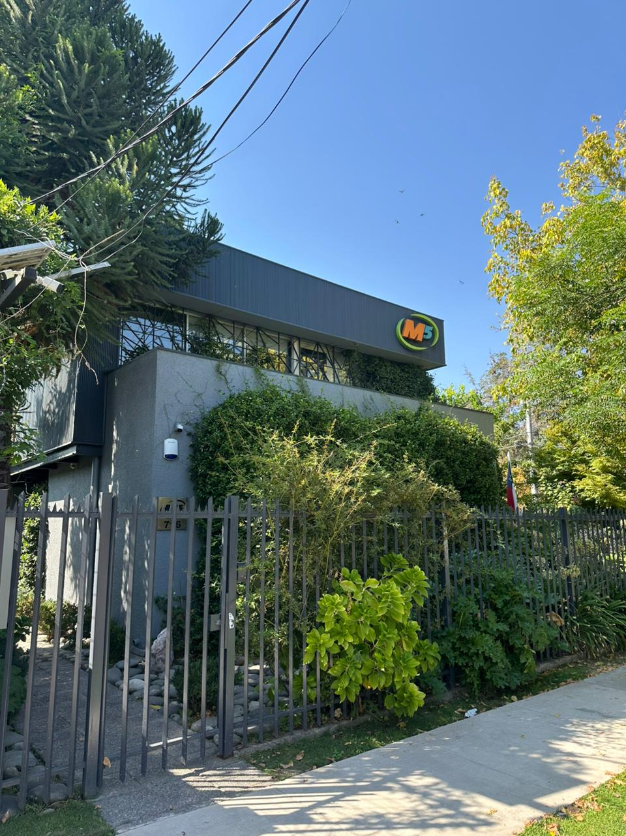
Fuente: Foto tomada por los estudiantes, 2026.

2.2. Filosofía Corporativa

2.2.1. Misión

Entregar un servicio que supere las expectativas del cliente, construyendo soluciones y ejecutando proyectos con seriedad y puntualidad. El objetivo es crear una alianza estratégica con cada mandante para que elijan a la empresa con la seguridad de un excelente desarrollo de su proyecto.

2.2.2. Visión

Posicionarse y mantenerse como el socio estratégico y la constructora de confianza para las grandes marcas y corporaciones del país, destacando por un equipo de profesionales altamente comprometidos en cada una de sus áreas.

2.2.3. Valores Corporativos

La identidad estratégica de Constructora M5 SpA se sustenta en cuatro valores fundamentales que guían cada proceso, interacción y decisión de la organización: Compromiso, Responsabilidad, Puntualidad y Calidad. Estos valores se manifiestan en la relación con mandantes, en la ejecución de obras bajo plazos ajustados y en el estándar técnico con que se entregan los proyectos adjudicados.

2.3. Organización Interna y Áreas Funcionales

La organización posee una estructura funcional diseñada para responder con rapidez a los procesos de licitación y a la ejecución de proyectos en terreno. La empresa se compone de cinco áreas principales, descritas a continuación. En la Figura 2.2 se presenta el organigrama general de la empresa.

2.3.1. Gerencia General

Responsable de la toma de decisiones estratégicas de la empresa y de la relación comercial de alto nivel con los mandantes. Supervisa el desempeño global de las distintas áreas y valida las adjudicaciones y contratos relevantes. Define los lineamientos de modernización interna, incluyendo el presente proyecto de automatización de adquisiciones e inventario.

2.3.2. Área de Licitación y Propuestas

Recibe desde los mandantes los planos, especificaciones técnicas y bases de licitación de cada proyecto. Estudia los antecedentes, contacta a los proveedores y subcontratos de especialidades sanitaria, eléctrica, incendio, climatización, corrientes débiles y elabora el presupuesto para postular a la licitación. La empresa licita un volumen elevado de proyectos por año; sin embargo, sólo una fracción es adjudicada. Como referencia, para el año 2026 se licitaron proyectos a mandantes como Cencosud, CIG, Copec, Duties, Falabella, Smartfit y Sparta, adjudicándose tres proyectos específicos: Mall Plaza Norte, un Smart Fit en Chillán y un París en el Mall El Llano.

2.3.3. Área de Operaciones — Jefaturas de Proyecto

Encargada de la ejecución en terreno de los proyectos adjudicados, incluyendo control de cuadrillas, coordinación con subcontratos y levantamiento de requerimientos de materiales. Cada proyecto adjudicado es asignado a un Ingeniero Civil o Constructor Civil que cronograma la obra sobre la base del itemizado licitado. Un punto crítico del proceso es que las mediciones reales del local en terreno suelen diferir del metraje licitado. Cuando la diferencia es significativa, el jefe de proyecto debe generar un presupuesto adicional y volver a calcular cantidades de materiales como montantes, planchas de vulcanita, pintura y revestimientos.

2.3.4. Departamento de Adquisiciones y Logística

Responsable de recibir los pedidos de materiales desde terreno, cotizar con proveedores, emitir las Órdenes de Compra y coordinar el despacho de materiales hacia las obras. Los pedidos llegan al área mediante correo electrónico en formato Excel no estructurado, lo que impide validar contra el itemizado y detectar automáticamente desviaciones. Las Órdenes de Compra se generan de forma manual en una planilla Excel, incluyendo la asignación manual del número correlativo, con el riesgo de duplicidad o salto de numeración. Incluye además la gestión del bodeguero y conductor, responsable del traslado y control informal del inventario físico entre la bodega central y las obras.

2.3.5. Departamento de Contabilidad y Finanzas

Encargado de la facturación, pagos a proveedores, remuneraciones y gestión del flujo de caja. Opera con el sistema contable Transtecnia, accesible mediante conexión remota al servidor de la empresa. Las remuneraciones se gestionan en una plataforma independiente, donde se cargan horas extras, trabajo en sábados y domingos, viáticos y novedades mensuales del personal.

2.3.6. Departamento de Tecnologías de la Información TI

Liderado por la jefatura de TI, responsable del soporte de la infraestructura de red, servidores y sistemas de la empresa. Administra el servidor físico propio de la organización, que habilita acceso remoto para conectarse desde las obras a las carpetas compartidas. Se identifica como una limitación relevante que el servidor actual no cuenta con un mecanismo formal de respaldo o papelera de reciclaje: la eliminación de un archivo es permanente e irreversible, lo que constituye un riesgo crítico que debe ser mitigado por el sistema propuesto.

Figura 2.2: “Organigrama de Constructora M5 SpA.”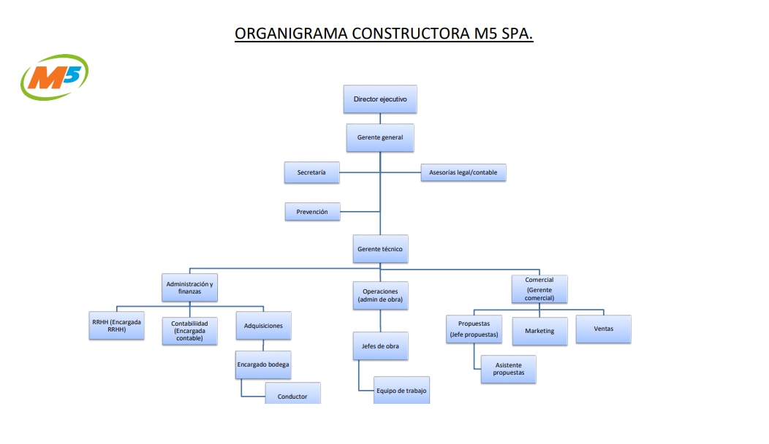
Fuente: Creada por M5 SpA, 2026.

2.4. Perfil Financiero y Comercial

La envergadura de las operaciones de Constructora M5 SpA abarca un amplio rango presupuestario. Los contratos gestionados varían desde los 40 millones hasta los 2.000 millones de pesos chilenos, dependiendo del alcance, metraje y especialidades involucradas en cada proyecto. Como referencia del mercado objetivo, un local estándar de la marca Smartfit se adjudica en un rango aproximado entre 400 y 600 millones de pesos.

Es importante destacar que el monto total de un proyecto no se traduce directamente en utilidad, dado que el itemizado contempla una gran cantidad de partidas: demoliciones, nivelaciones de piso, impermeabilización, losa, pavimentos, tabiques, cielos, porcelanatos, refuerzos, puertas, revestimientos, pinturas, espejos, cristales, artefactos sanitarios, confección de bancas, entre otros. A estas partidas se suman las especialidades subcontratadas sanitaria, eléctrica, incendio, climatización, corrientes débiles.

La cartera de clientes está compuesta por mandantes corporativos e instituciones de primer nivel del retail y servicios en Chile, según se muestra en la Tabla 2.1.

Tabla 2.1: “Cartera de mandantes corporativos de Constructora M5 SpA.”
Mandante | Rubro / Observación
Grupo Falabella | Retail departamental, incluye tiendas París y formatos asociados.
Cencosud | Retail multiformato: supermercados, tiendas por departamento y malls.
Smartfit | Gimnasios. Mandante recurrente con formato estandarizado de local.
Sparta | Retail de indumentaria deportiva, incluye marcas New Balance y bicicletas Trek.
Copec | Estaciones de servicio y espacios comerciales asociados.
Mall Plaza | Habilitación de locales comerciales en centros comerciales del grupo.
Fuente: Elaborado por los estudiantes a partir de datos de entrevistas, 2026.

2.5. Infraestructura Tecnológica

El Departamento de Tecnologías de la Información administra un servidor físico propio que cuenta con habilitación para acceso remoto, lo que permite la conexión desde las obras a las carpetas compartidas de la organización. A nivel de software operativo, la empresa sustenta sus procesos administrativos y contables en sistemas específicos descritos en la Tabla 2.2.

Tabla 2.2: “Infraestructura tecnológica actual de Constructora M5 SpA.”
Componente | Descripción
Servidor físico | Servidor propio ubicado en oficina central, con habilitación para acceso remoto desde obras. Almacena las carpetas compartidas de las distintas áreas.
Transtecnia | Sistema contable utilizado por el área administrativa. Se accede mediante conexión remota al servidor. Registra facturación, movimientos contables y datos del personal.
Plataforma de remuneraciones | Plataforma externa independiente utilizada para la gestión de sueldos, horas extras, viáticos y novedades del personal.
Google Workspace / Excel | Planillas Excel utilizadas como herramienta principal para la gestión operativa: pedidos de materiales, órdenes de compra, control de inventario informal y seguimiento de licitaciones.
Correo electrónico | Canal principal de comunicación formal entre áreas para el envío de pedidos, cotizaciones, órdenes de compra y facturas.
Fuente: Elaborado por los estudiantes a partir de datos de entrevistas, 2026.

2.6. Infraestructura Logística y de Almacenamiento

La gestión logística de materiales se apoya en dos instalaciones físicas. La primera es la bodega central, actualmente constituida por una casa adaptada en las inmediaciones de la oficina principal, utilizada para el almacenamiento de materiales sobrantes de obras anteriores, herramientas de activo fijo y equipamiento de uso recurrente. La segunda es la bodega en terreno, representada por un contenedor metálico ubicado en cada obra en ejecución, que sirve como punto de acopio temporal de los materiales despachados para cada proyecto específico.

Ambas instalaciones operan sin sistemas de control digital: el registro de entradas y salidas se realiza de forma manual o verbal, sin trazabilidad formal. Esta situación impide conocer en tiempo real el stock disponible en cada ubicación, facilitando la ocurrencia de robo hormiga, pérdidas por extravío y sobrecompras por desconocimiento del inventario real. La empresa se encuentra actualmente en proceso de construcción de una nueva bodega central, lo que constituye una oportunidad para implementar desde cero un proceso sistemático de control de inventario con el sistema propuesto.

3. ANÁLISIS INTERNO Y EXTERNO DE LA ORGANIZACIÓN

Para comprender el ecosistema en el que opera Constructora M5 SpA y fundamentar la necesidad del proyecto de automatización, se aplican cuatro herramientas de análisis estratégico: PESTEL para el macroentorno, las 5 Fuerzas de Porter para el microentorno competitivo, FODA como síntesis interna-externa, y Cadena de Valor para el flujo operativo de generación de valor.

3.1. Análisis PESTEL

El análisis PESTEL permite identificar los factores del macroentorno que afectan directa e indirectamente la operación de Constructora M5 SpA como empresa del rubro construcción orientada al segmento retail corporativo. En la Figura 3.1 se presenta el resumen visual de este análisis.

3.1.1. Político

Las normativas y permisos emitidos por las Direcciones de Obras Municipales constituyen un factor político relevante. Los trámites suelen ser burocráticos y sus tiempos de respuesta pueden retrasar el inicio de las obras de ciclo corto que caracterizan el modelo de negocio de M5. Los cambios en las políticas de urbanismo y en las ordenanzas locales de cada municipio donde se ejecutan obras por ejemplo, restricciones de horarios de faena o de ingreso de materiales condicionan directamente la planificación operativa.

3.1.2. Económico

La fluctuación económica afecta directamente dos variables críticas del negocio. En primer lugar, el precio de los materiales de construcción acero, terminaciones, pinturas, revestimientos presenta alta volatilidad, lo que puede erosionar los márgenes de un proyecto adjudicado a precio fijo si no existe un proceso de cotización ágil y estructurado. En segundo lugar, el ciclo de inversión de las grandes cadenas de retail depende del crecimiento económico del país; en períodos de desaceleración, los mandantes posponen planes de remodelación y aperturas de tiendas, reduciendo el flujo de licitaciones disponibles en el mercado.

3.1.3. Sociocultural

Existe una exigencia social creciente respecto a minimizar las disrupciones en espacios públicos y centros comerciales. Las obras deben ejecutarse con alta velocidad y, en muchos casos, en horarios nocturnos o fuera del horario de atención para no afectar el flujo de consumidores ni la operación comercial del mandante. Esto impone restricciones logísticas específicas sobre el transporte de materiales, la disponibilidad de cuadrillas y el control de ruido y polvo.

3.1.4. Tecnológico

El rubro de la construcción exige una digitalización cada vez mayor en sus procesos de gestión. La actual dependencia de Constructora M5 SpA en herramientas manuales, planillas Excel y correos electrónicos representa una desventaja competitiva frente a empresas modernizadas que operan con sistemas ERP específicos del rubro. Soluciones genéricas como Presto se analizaron internamente, pero fueron descartadas: su diseño está orientado a obras de gran envergadura como edificios, con altos tiempos de parametrización y costos que no se ajustan al modelo ágil del retail, donde los proyectos son cortos, acotados y con ritmo intensivo. Este diagnóstico fundamenta directamente la necesidad de desarrollar un sistema a medida.

3.1.5. Ecológico

La ejecución de obras en espacios comerciales y urbanos exige el cumplimiento de regulaciones estrictas sobre el manejo de residuos, escombros, control de emisiones de polvo y ruido durante las jornadas de trabajo. La correcta gestión de los materiales sobrantes y la reducción de mermas, además de su impacto económico, tiene un componente ambiental relevante: cada plancha rota o cada tarro de pintura no recuperado constituye residuo de construcción que debe ser dispuesto conforme a normativa.

3.1.6. Legal

La empresa opera bajo el estricto cumplimiento de la legislación laboral chilena, la Ley de Subcontratación Ley N° 20.123 y las normativas de seguridad y salud ocupacional aplicables a faenas de construcción. Cualquier incidente laboral en obra puede derivar en la paralización del proyecto y en sanciones económicas. Adicionalmente, la relación con los subcontratos de especialidades sanitaria, eléctrica, climatización se rige por contratos específicos que requieren trazabilidad documental completa. A nivel tributario, la empresa está obligada al uso de facturación electrónica conforme a la normativa del Servicio de Impuestos Internos.

Figura 3.1: “Análisis PESTEL — Constructora M5 SpA.”
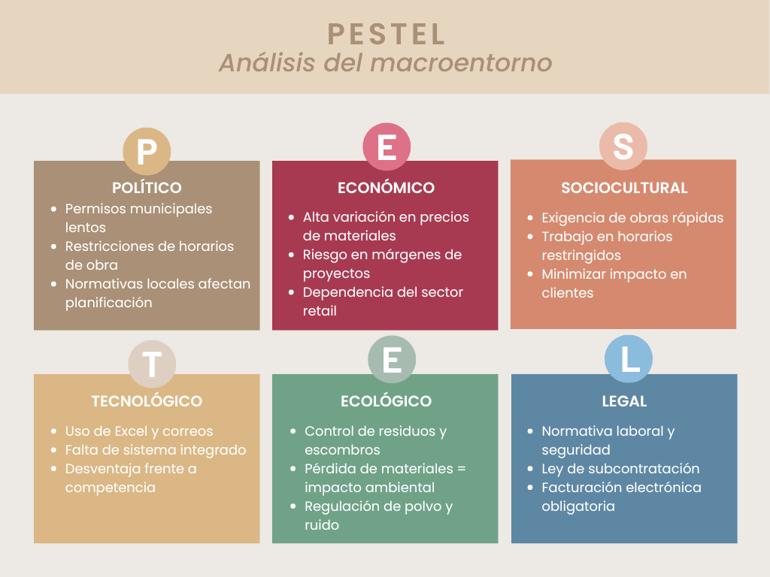

Fuente: Elaborado por los estudiantes a partir de datos de entrevistas, 2026.

3.2. Análisis de las 5 Fuerzas de Porter

En la Figura 3.2 se presenta el análisis de las cinco fuerzas de Porter aplicado a Constructora M5 SpA, identificando los niveles de amenaza y poder relativo en el mercado de la construcción para retail corporativo. A continuación se describe cada una de las fuerzas evaluadas.

Figura 3.2: “Análisis de las 5 Fuerzas de Porter — Constructora M5 SpA.”
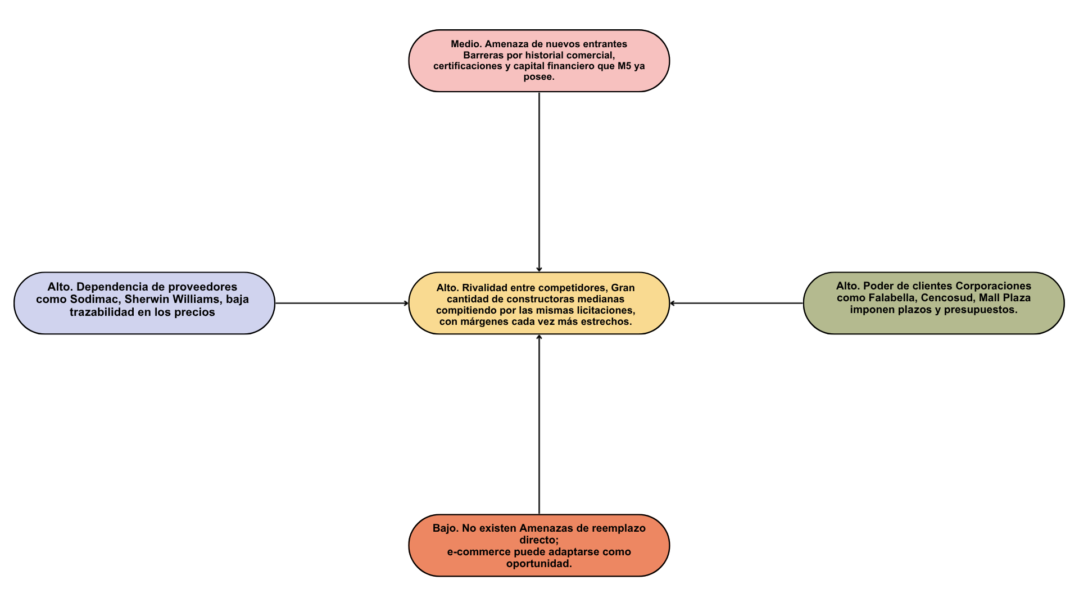

Fuente: Elaborado por los estudiantes a partir de datos de entrevistas, 2026.

Rivalidad entre competidores existentes — Nivel: Alto. El sector de la construcción en retail es altamente competitivo. Existe una gran cantidad de constructoras medianas pugnando por las mismas licitaciones, lo que se evidencia en qué M5 adjudica solo una fracción de los proyectos a los que postula. Esta rivalidad obliga a las empresas a competir con márgenes de utilidad cada vez más estrechos, haciendo vital la optimización de los costos internos mediante tecnología.

Poder de negociación de los clientes — Nivel: Alto. Los mandantes de M5 son corporaciones de gran envergadura como Falabella, Cencosud, Mall Plaza y Smartfit. Esta asimetría de tamaño les otorga un alto poder para imponer plazos de entrega estrictos, presupuestos ajustados, condiciones de pago prolongadas y altos estándares de cumplimiento técnico.

Poder de negociación de los proveedores — Nivel: Medio. Existe una fuerte dependencia operativa hacia proveedores recurrentes y grandes cadenas de distribución de materiales ferreteros y de terminaciones Sodimac, Sherwin Williams. La ausencia de una base de datos propia de proveedores limita la capacidad de M5 para cotizar con rapidez y negociar mejores precios o alternativas.

Amenaza de nuevos entrantes — Nivel: Medio. Si bien las barreras de entrada al rubro general de la construcción son relativamente bajas, ingresar al nicho específico de las grandes cadenas de retail es complejo. Se requieren fuertes espaldas financieras, certificaciones, equipos técnicos especializados y, sobre todo, un historial de confianza comercial que M5 ya posee tras años de operación, lo que actúa como una barrera defensiva.

Amenaza de productos o servicios sustitutos — Nivel: Baja. No existe un sustituto directo para la construcción o remodelación física de infraestructura comercial. Si bien el auge del comercio electrónico modifica los formatos de tienda por ejemplo, hacia dark stores o centros logísticos, M5 tiene la capacidad técnica de adaptar sus servicios de habilitación a estos nuevos requerimientos, transformando una potencial amenaza en una oportunidad.

3.3. Cadena de Valor

El análisis de la cadena de valor de Constructora M5 SpA permite diferenciar entre las actividades de apoyo, que sustentan la estructura organizacional, y las actividades primarias, que generan valor directamente para el mandante. En la Figura 3.3 se presenta el diagrama de la cadena de valor, y en las Tablas 3.2 y 3.3 se detallan las actividades de apoyo y primarias respectivamente. Es en las etapas intermedias del flujo operativo, específicamente en pedidos de materiales y adquisiciones, donde se concentra la problemática que el presente proyecto busca resolver.

Figura 3.3: “Cadena de Valor — Constructora M5 SpA.”
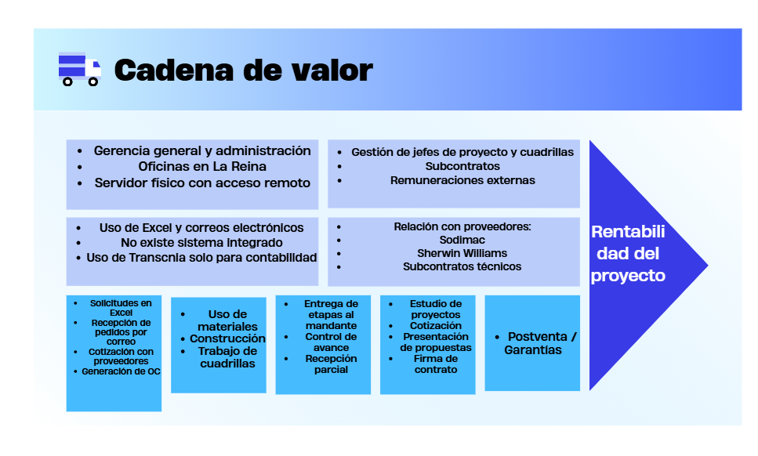

Fuente: Elaborado por los estudiantes a partir de datos de entrevistas, 2026.

Tabla 3.1: “Cadena de Valor — Actividades de Apoyo.”
Actividad de Apoyo | Descripción
Infraestructura de la empresa | Gerencia General, administración y dirección estratégica. Oficinas centrales en La Reina, Santiago. Servidor físico propio con acceso remoto.
Recursos Humanos | Gestión de personal administrativo, jefaturas de proyecto, cuadrillas y subcontratos. Remuneraciones gestionadas mediante plataforma externa independiente.
Desarrollo Tecnológico | Operación actual basada en planillas Excel y correos electrónicos, sin sistema de gestión integrado. Uso de Transtecnia para contabilidad. Oportunidad de modernización mediante el sistema propuesto.
Aprovisionamiento | Relación con proveedores de materiales Sodimac, Sherwin Williams y subcontratos de especialidades sanitaria, eléctrica, incendio, climatización, corrientes débiles para la cotización y compra.
Fuente: Elaborado por los estudiantes a partir de datos de entrevistas, 2026.

Tabla 3.2: “Cadena de Valor — Actividades Primarias.”
Actividad Primaria | Descripción
Licitación | Recepción de planos y especificaciones técnicas desde el mandante. Estudio del proyecto por parte del área de propuestas, cotización con subcontratos y elaboración del itemizado presupuestario.
Adjudicación | Aprobación del presupuesto por parte del mandante, firma del contrato y traspaso a proyectos adjudicados. Asignación del jefe de proyecto responsable.
Pedido de Materiales | Sobre la base del itemizado adjudicado, el jefe de proyecto levanta los requerimientos de insumos. Este proceso se repite de manera manual y continua por ajustes en metraje real o faltantes detectados en terreno.
Adquisiciones | Recepción de los pedidos vía correo, cotización con proveedores, emisión manual de Órdenes de Compra con correlativo asignado de memoria y coordinación del despacho.
Ejecución en Terreno | Desarrollo físico de la obra según los plazos establecidos. Recepción, consumo y control informal de materiales por parte de las cuadrillas y el conductor.
Cierre Contable | Recepción de facturas de proveedores, ingreso al sistema contable Transtecnia por parte del Departamento de Contabilidad y conciliación con las Órdenes de Compra emitidas.
Fuente: Elaborado por los estudiantes a partir de datos de entrevistas, 2026.

3.4. Análisis FODA

En la Tabla 3.1 se detallan las variables internas Fortalezas y Debilidades y externas Oportunidades y Amenazas que afectan el funcionamiento de Constructora M5 SpA, con especial foco en la operación de adquisiciones e inventario.

Tabla 3.3: “Análisis FODA — Constructora M5 SpA.”
FORTALEZAS | OPORTUNIDADES
Cartera de clientes consolidada: relaciones comerciales estables con mandantes corporativos del retail Falabella, Cencosud, Smartfit, Sparta, Copec. Infraestructura TI propia: servidor con acceso remoto, lo que facilita la implementación de nuevas soluciones web sin dependencia de terceros. Agilidad operativa demostrada: capacidad técnica para ejecutar proyectos de ciclo corto 20-150 días bajo las estrictas exigencias del retail. Trayectoria y sello de seriedad: reconocimiento por puntualidad en la entrega de proyectos a corporaciones de primer nivel. Estrategia logística conservadora: política de arriendo de herramientas y compra por proyecto, que mitiga la acumulación de activos depreciables. | Digitalización a medida: desarrollo de un software propio y escalable, ajustado al modelo ágil del retail a diferencia de ERP genéricos como Presto. Optimización de márgenes: mitigar compras duplicadas y pérdidas de material impacta directamente en la rentabilidad de cada proyecto. Escalabilidad del negocio: estandarizar adquisiciones permite gestionar un mayor volumen de obras simultáneas sin incrementar proporcionalmente el personal administrativo. Nueva bodega en construcción: oportunidad para implementar desde cero un proceso con bodeguero dedicado y control sistemático. Acceso remoto consolidado: el servidor actual permite desplegar una aplicación web accesible desde las obras sin infraestructura adicional.
DEBILIDADES | AMENAZAS
Procesos 100% manuales: alta dependencia de planillas Excel volátiles y correo electrónico para operaciones críticas. Ausencia de trazabilidad e inventario real: desconocimiento del stock físico disponible en tiempo real. Pérdidas no controladas: mermas, robo hormiga en obra y diferencias entre metraje licitado y metraje real sin mecanismos de detección. Desconexión presupuestaria: sin cruce automático entre itemizado original y compras ejecutadas, impidiendo detectar desviaciones a tiempo. Correlativo manual de Órdenes de Compra: riesgo de duplicidad o saltos de numeración que comprometen la trazabilidad documental. Servidor sin respaldo: la eliminación de archivos es irreversible, lo que expone a la empresa a pérdida catastrófica de información. | Alta agresividad competitiva: fuerte competencia en licitaciones con baja tasa de conversión, presionando constantemente los márgenes. Fluctuación de costos de materiales: variabilidad de precios en acero, pinturas y terminaciones puede comprometer presupuestos adjudicados a precio fijo. Dependencia de proveedores: el ritmo exigente de las obras genera vulnerabilidad ante quiebres de stock o retrasos de proveedores críticos. Normativas municipales cambiantes: cambios en ordenanzas de DOM pueden retrasar inicios de obra y generar sobrecostos no planificados. Riesgo de paralización por incidentes laborales: accidentes en obra pueden detener el proyecto completo y generar sanciones económicas.
Fuente: Elaborado por los estudiantes a partir de datos de entrevistas, 2026.

4. LEVANTAMIENTO DE PROCESOS INICIAL

El levantamiento de procesos tiene como objetivo representar gráficamente el flujo operativo actual de Constructora M5 SpA, utilizando la notación estándar BPMN 2.0 mediante la herramienta Bizagi Modeler. Este diagrama permite visualizar cómo interactúan las distintas áreas de la empresa en la gestión de adquisiciones e inventario, desde la detección de una necesidad de material en terreno hasta el registro contable y el control físico en bodega.

El proceso representado corresponde al estado actual de la organización, es decir, al modelo AS-IS previo a la implementación del sistema propuesto. Su alcance abarca las cuatro áreas directamente involucradas en el ciclo de adquisiciones: Jefatura de Proyecto, Adquisiciones, Contabilidad y Bodega, además del proveedor externo modelado como pool colapsado.

4.1. Descripción del Proceso

El diagrama BPMN principal modela el proceso "Gestión de Adquisiciones e Inventario" de Constructora M5 SpA. El proceso se inicia cuando el Jefe de Proyecto detecta una necesidad de materiales durante la ejecución de una obra adjudicada. Esta necesidad es documentada en una planilla Excel y enviada por correo electrónico al área de Adquisiciones. El área de Adquisiciones recibe la solicitud y ejecuta el subproceso de Cotización detallado en la sección 4.3, que consiste en revisar proveedores existentes, enviar solicitudes de cotización, recepcionar las respuestas y seleccionar una cotización aprobada. Con la cotización aprobada, se genera la Orden de Compra de forma manual en Excel, asignándole un número correlativo también manual, y se exporta a formato PDF para su envío al proveedor. Una vez recibidos los materiales en obra, el proveedor emite la factura correspondiente, que es recepcionada por el área de Contabilidad e ingresada al sistema Transtecnia. En paralelo, el área de Bodega registra en una planilla Excel el material recibido, sin validación automática contra la Orden de Compra ni contra el itemizado original del proyecto.

Para efectos de modelamiento y trazabilidad del flujo, el proceso se estructura en cinco fases secuenciales con nombre descriptivo, cada una con objetos de dato asociados que representan los artefactos que fluyen entre actividades: 1 Generación de la necesidad, donde el Jefe de Proyecto identifica requerimientos de material en terreno y genera el documento de Pedidos-Excel; 2 Gestión de adquisiciones, donde Adquisiciones revisa las especificaciones técnicas, cotiza con proveedores vía correo electrónico y emite el PDF de Orden de Compra; 3 Recepción y verificación de materiales, fase crítica donde Bodega verifica cantidad y calidad del material recibido contra la Orden de Compra emitida, pudiendo aceptar, rechazar parcialmente o devolver al proveedor; 4 Gestión contable, donde Contabilidad recepciona la factura del proveedor y la ingresa al sistema Transtecnia existente; y 5 Control de inventario, donde se actualizan los movimientos de stock en la planilla Inventarios-Excel. La inclusión explícita de la fase de Recepción y Verificación responde a una observación de la industria incorporada tras revisión del flujo actual, en el que este control se omite o se ejecuta de manera informal, y constituye una mejora estructural del proceso propuesto.

4.2. Diagrama BPMN — Proceso Principal

En la Figura 4.1 se presenta el diagrama BPMN del proceso principal de adquisiciones e inventario de Constructora M5 SpA en su estado actual, modelado con notación BPMN 2.0 e incluyendo los pools de los actores internos Jefe de Proyecto, Adquisiciones, Contabilidad, Bodega y del Proveedor representado en el pool externo.

Figura 4.1: “Diagrama BPMN — Proceso de adquisiciones e inventario AS-IS.”
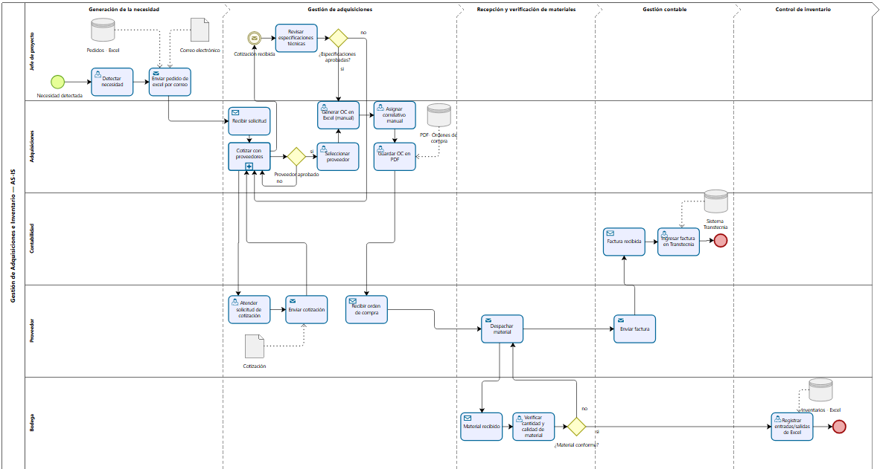

Fuente: Elaborado por los estudiantes a través de Bizagi Modeler, 2026.

4.3. Subproceso de Cotización

En la Figura 4.2 se presenta el detalle del subproceso de Cotización, el cual se expande para mostrar las tres fases que lo componen: revisión de proveedores existentes, envío de solicitudes y recepción de cotizaciones, y finalmente la comparación y selección del proveedor. Este subproceso incorpora un flujo de reintento en caso de no recibir cotizaciones suficientes, lo que refleja una de las ineficiencias actuales del proceso manual.

Figura 4.2: “Subproceso de Cotización.”
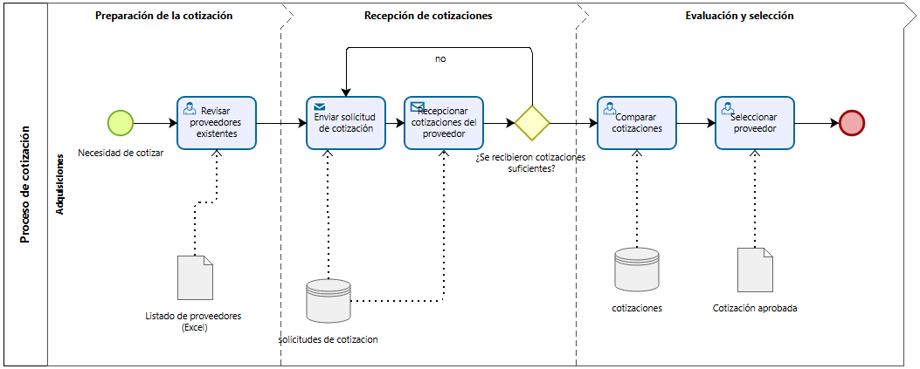
Fuente: Elaborado por los estudiantes a través de Bizagi Modeler, 2026.

4.4. Observaciones del Proceso Actual

El levantamiento del proceso actual permite identificar las siguientes brechas operativas que justifican el desarrollo del sistema propuesto. En primer lugar, la generación de pedidos de materiales desde terreno se realiza en planillas Excel sin estructura uniforme, lo que impide el cruce automático con el itemizado del proyecto y la detección temprana de desviaciones presupuestarias. En segundo lugar, la emisión de las Órdenes de Compra con correlativo manual expone a la empresa a duplicidades o saltos de numeración que rompen la trazabilidad documental.

En tercer lugar, la entrega de materiales desde bodega se realiza sin un registro formal vinculado a la Orden de Compra correspondiente, lo que impide controlar qué se entregó a cada obra, en qué cantidad y con qué responsable. Finalmente, los sistemas involucrados Excel, Transtecnia, correo electrónico operan de forma aislada, sin integración automática, generando duplicación de datos e inconsistencias que solo son detectadas mediante conciliaciones manuales esporádicas. Estas observaciones se conectan directamente con los hallazgos del análisis FODA y con las causas raíz identificadas en el Diagrama de Ishikawa de la sección 6.

5. APLICACIÓN DE HERRAMIENTA CUANTITATIVA

El análisis cuantitativo de Constructora M5 SpA se basa en los datos operativos declarados durante la entrevista de levantamiento con la Gerencia de la empresa. A partir del volumen anual de licitaciones, la tasa histórica de adjudicación y las categorías de pérdida reconocidas, se proyectan dos gráficos que permiten dimensionar el problema central y priorizar las causas de pérdida identificadas en el proceso de adquisiciones. Los datos utilizados corresponden a estimaciones basadas en juicio experto de la Gerencia M5, dado que la empresa no registra sistemáticamente las causas de pérdida, lo que constituye precisamente el problema central que el sistema propuesto busca resolver.

5.1. Volumen Operativo Anual Estimado

La Figura 5.1 muestra el volumen estimado de licitaciones, adjudicaciones y proyectos ejecutados de forma simultánea por Constructora M5 SpA durante 2026, según los datos entregados por la Gerencia en la entrevista de levantamiento. La empresa participa en aproximadamente 40 licitaciones anuales de mandantes corporativos Cencosud, CIG, Copec, Duties, Falabella, Smartfit, Sparta, adjudicando alrededor de 10 de ellas, con un promedio de 5 proyectos ejecutados en paralelo. Esta brecha entre licitaciones y adjudicaciones refuerza la importancia de optimizar los márgenes de las obras efectivamente adjudicadas.

Figura 5.1: “Volumen operativo anual estimado — Constructora M5 SpA.”
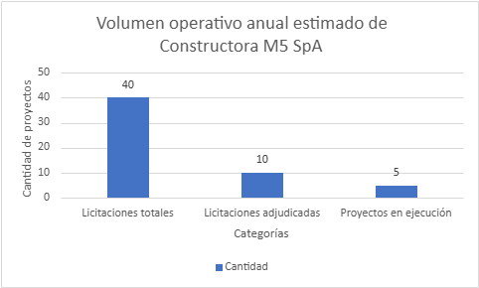
Fuente: Elaborado por los estudiantes a través de Excel, 2026.

5.2. Diagrama de Pareto — Causas de Pérdida de Materiales

En la Figura 5.2 se clasifican las principales causas de pérdida de materiales e ineficiencia económica reconocidas por la Gerencia de M5 durante la entrevista, ordenadas de mayor a menor frecuencia estimada, con la curva acumulada que permite identificar el 80% de los problemas más relevantes. Las categorías consideradas son: diferencias entre metraje licitado y metraje real en terreno 28 eventos estimados, robo hormiga en obra 25, quiebres y roturas de material 20, sobrecompras por solicitudes duplicadas 10, materiales sobrantes sin registro 7 y errores de cotización por falta de base de datos de proveedores 6. El análisis evidencia que las tres primeras causas concentran aproximadamente el 80% del impacto económico negativo, y todas ellas tienen un factor común: la ausencia de un sistema de gestión que vincule el itemizado licitado con las compras efectivamente realizadas y el material físicamente disponible en bodega. Esta conclusión se conecta directamente con el Diagrama de Ishikawa de la sección 6, donde se profundiza en las causas raíz de este problema central.

Figura 5.2: “Diagrama de Pareto — Causas de pérdida de materiales en Constructora M5 SpA.”
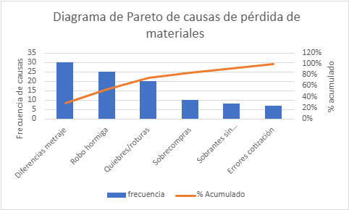
Fuente: Elaborado por los estudiantes a través de Excel, 2026.

6. APLICACIÓN DE HERRAMIENTA CUALITATIVA — DIAGRAMA DE ISHIKAWA

El análisis cualitativo complementa los datos cuantitativos de la sección anterior con la identificación de las causas raíz que generan el problema central de Constructora M5 SpA. El Diagrama de Causa-Efecto Ishikawa organiza estas causas en seis categorías Mano de Obra, Método, Máquinas, Materiales, Medición y Medio Ambiente, permitiendo entender por qué la empresa opera con procesos manuales y cuál es el impacto de esta situación sobre los márgenes y la trazabilidad de cada proyecto.

6.1. Problema Central

El problema central de Constructora M5 SpA radica en la pérdida sistemática de materiales y la ausencia de trazabilidad documental en el proceso de adquisiciones e inventario. La gestión actual depende íntegramente de planillas Excel volátiles y correos electrónicos, sin un sistema que vincule la solicitud de materiales del Jefe de Proyecto con el itemizado presupuestado, la cotización aprobada, la Orden de Compra emitida, la recepción en bodega y la factura del proveedor. Esta operación manual, sostenida sobre el conocimiento tácito de personal clave, expone a la empresa a sobrecompras, robo hormiga, diferencias de metraje no detectadas a tiempo y duplicidades en correlativos de Órdenes de Compra. La consecuencia directa es la erosión silenciosa del margen de cada proyecto adjudicado y la imposibilidad de la jefatura para conocer en tiempo real el estado financiero real de cada obra en ejecución.

6.2. Análisis por Categorías

6.2.1. Mano de Obra

La gestión del proceso depende fuertemente de personas clave y no de procedimientos sistematizados. El ingreso de pedidos, la emisión de Órdenes de Compra y el registro informal de bodega son tareas realizadas manualmente por personal específico, lo que expone a la empresa al conocimiento concentrado y a posibles errores humanos por fatiga o alta carga de trabajo. Adicionalmente, existe falta de capacitación formal en herramientas automatizadas, dado que el equipo ha operado históricamente con planillas Excel y correo, sin exposición a sistemas de gestión integrados.

6.2.2. Método

Los procesos carecen de estandarización. Los pedidos de materiales inician con solicitudes desestructuradas vía Excel y correo, continúan con la generación manual de Órdenes de Compra con correlativo asignado de memoria lo que genera riesgo de duplicidad y culminan sin una conciliación sistémica entre lo pedido, lo comprado y lo efectivamente consumido en obra. La alta carga administrativa de este flujo manual es una consecuencia directa de la ausencia de un software de gestión, que retrasa la toma de decisiones operativas.

6.2.3. Máquinas

La empresa cuenta con un servidor físico propio y acceso remoto, pero no dispone de software de gestión específico para adquisiciones e inventario. Herramientas genéricas del mercado como Presto fueron evaluadas internamente y descartadas por estar diseñadas para obras de gran envergadura edificios y requerir altos tiempos de parametrización, lo que las hace incompatibles con el modelo ágil del retail. No existe una base de datos relacional integrada; la información reside en archivos Excel aislados que no se comunican entre sí.

6.2.4. Materiales

Los datos de proveedores no se encuentran centralizados en una base de datos formal, lo que obliga al personal de Adquisiciones a repetir cotizaciones con los mismos proveedores y dificulta comparar precios históricamente. No existe un catálogo estructurado de productos que vincule materiales con partidas del itemizado. El inventario físico carece de clasificación sistemática: sobrantes de montantes, planchas de vulcanita, tarros de pintura y cañerías coexisten con herramientas de activo fijo carretillas, escaleras sin un registro que permita conocer su estado ni su disponibilidad para proyectos futuros.

6.2.5. Medición

La diferencia entre el metraje licitado y el metraje real en terreno es uno de los factores que más impacta el resultado económico de cada proyecto. Los locales suelen presentar variaciones respecto a lo especificado en los planos: un local licitado como de 200 m² puede resultar ser de 240 m² en terreno. Estas diferencias exigen rearmar presupuestos y solicitudes de materiales de forma reactiva, sin un sistema que cruce automáticamente las nuevas mediciones con las cantidades adicionales requeridas. Tampoco existe un seguimiento del inventario en tiempo real, lo que impide validar si una solicitud puede cubrirse con stock disponible antes de cotizar nuevamente.

6.2.6. Medio Ambiente

El entorno de trabajo físico incrementa los riesgos de pérdida. La bodega actual un contenedor en obra y una casa adaptada no cuenta con mecanismos de control de acceso ni estándares de organización espacial, lo que facilita la ocurrencia de robo hormiga, extravíos y mermas no detectadas. Las obras se ejecutan en espacios comerciales con múltiples actores externos mandante, otros contratistas, personal de mall circulando, lo que incrementa la vulnerabilidad del material almacenado en faena.

6.3. Diagrama de Ishikawa

Una vez identificadas y descritas las causas raíz en las seis categorías del análisis previo, la Figura 6.1 sintetiza visualmente todas estas causas en el Diagrama de Ishikawa de Constructora M5 SpA, organizándolas en torno al problema central de pérdida de materiales y falta de trazabilidad en adquisiciones.

La gestión de adquisiciones e inventario de Constructora M5 SpA se realiza mediante herramientas ofimáticas básicas planillas Excel volátiles y correos electrónicos, sin trazabilidad, sin cruce automático contra el itemizado licitado, sin registro formal del ciclo de vida de los materiales y con generación manual de Órdenes de Compra. Esta situación origina pérdidas económicas por sobrecompras, robo hormiga, diferencias de metraje y mermas, e impide a la jefatura conocer en tiempo real el estado financiero real de cada obra.

Figura 6.1: “Diagrama de Ishikawa — Constructora M5 SpA.”
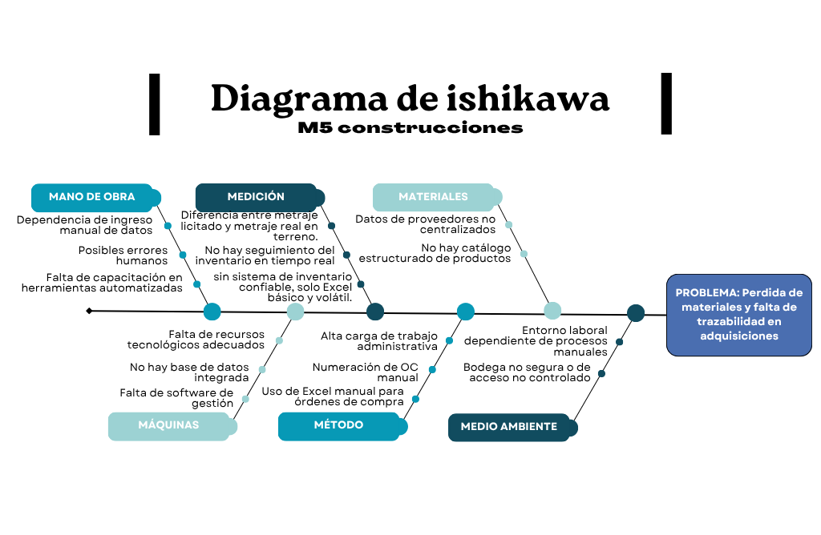Fuente: Elaborado por los estudiantes usando Canva, 2026.

6.4. Conclusión del Análisis Cualitativo

El análisis cualitativo confirma que el problema central de Constructora M5 SpA no responde a una causa aislada, sino a la interacción de múltiples factores estructurales. La dependencia de procesos manuales, la ausencia de bases de datos integradas, la concentración del conocimiento operativo en pocas personas y la falta de control en bodega convergen en un patrón sistémico que erosiona los márgenes de los proyectos adjudicados. Esta convergencia justifica abordar la solución desde una perspectiva integral, mediante un sistema de gestión que reemplace las planillas Excel y los correos por un flujo digital, centralizado y trazable. Las cinco dimensiones específicas que estructuran formalmente la problemática se desarrollan en la sección 7.

7. DESCRIPCIÓN DE LA PROBLEMÁTICA

A partir del análisis de Pareto de la sección anterior y del Diagrama de Ishikawa, es posible estructurar formalmente la problemática central de Constructora M5 SpA en cinco dimensiones que fundamentan la necesidad del sistema propuesto. Estas dimensiones consolidan los hallazgos de ambas herramientas de diagnóstico y se conectan directamente con los requerimientos funcionales y no funcionales que se desarrollan en las secciones siguientes.

7.1. Ausencia de Trazabilidad Documental

Las Órdenes de Compra se generan con correlativo asignado de memoria, exponiendo a la empresa a duplicidades y saltos de numeración. No existe un mecanismo que vincule automáticamente la Solicitud de Materiales con la cotización aprobada, la Orden de Compra emitida, la recepción en bodega y la factura del proveedor. Cuando se necesita auditar una compra, el proceso de rastreo es manual y depende del recuerdo del personal involucrado.

7.2. Desconexión entre Itemizado y Compras Ejecutadas

El itemizado del proyecto presupuesto base aprobado por el mandante no está vinculado digitalmente con el sistema de pedidos de materiales. Los Jefes de Proyecto envían solicitudes por correo sin saber si la cantidad pedida ya fue adquirida parcialmente o si supera lo presupuestado. Esta desconexión genera compras de mas que impactan directamente la rentabilidad del proyecto.

7.3. Inventario Físico sin Registro Digital

El control de materiales en bodega se realiza de forma verbal o en planillas locales no compartidas. No se puede conocer en tiempo real qué materiales están disponibles en bodega central ni en los contenedores de obra. Esta situación genera compras redundantes cuando existe stock disponible, y facilita la ocurrencia de robo hormiga no detectado por la empresa.

7.4. Dependencia de Personal Clave

La operación crítica del área de Adquisiciones y Bodega depende del conocimiento individual de pocas personas. La ausencia de personal por vacaciones, enfermedad o renuncia paraliza procesos que no tienen documentación formal. El sistema propuesto transforma el conocimiento tácito en procesos sistematizados e independientes del individuo.

7.5. Riesgo de Pérdida Catastrófica de Información

El servidor físico de M5 no cuenta con mecanismo de respaldo ni papelera de reciclaje: la eliminación de un archivo es permanente e irreversible. Todos los archivos Excel que contienen el historial de Órdenes de Compra, inventarios y cotizaciones son vulnerables a borrado accidental o falla de hardware, sin posibilidad de recuperación.

8. GLOSARIO DE TÉRMINOS TÉCNICOS

El presente glosario define los principales términos técnicos utilizados en el documento, con el propósito de facilitar la comprensión de los requerimientos funcionales, requerimientos no funcionales, casos de uso, diagramas, vistas del sistema y anexos asociados al proyecto.

Tabla 8.1: “Glosario de Términos Técnicos.”
Término | Definición | Aplicación en el proyecto
OC | Orden de Compra. Documento que formaliza la adquisición de materiales o servicios a un proveedor. | Se utiliza para registrar compras asociadas a proyectos y proveedores.
RF | Requerimiento Funcional. Funcionalidad específica que el sistema debe ejecutar. | Define acciones como registrar materiales, generar órdenes de compra o consultar stock.
RNF | Requerimiento No Funcional. Condición de calidad que debe cumplir el sistema. | Se relaciona con seguridad, rendimiento, disponibilidad, usabilidad y mantenibilidad.
UR | Requerimiento de Usuario. Necesidad expresada desde la perspectiva del usuario final. | Sirve como base para definir funcionalidades y casos de uso.
CU | Caso de Uso. Descripción estructurada de la interacción entre un actor y el sistema. | Permite representar cómo los usuarios ejecutan procesos dentro del sistema.
BPMN | Business Process Model and Notation. Notación gráfica para representar procesos de negocio. | Se utiliza en el levantamiento de procesos de adquisiciones e inventario.
SKU | Código único de identificación de un material o producto. | Permite diferenciar y consultar materiales dentro del inventario.
RBAC | Control de acceso basado en roles. Modelo que asigna permisos según el perfil del usuario. | Se aplica en la gestión de usuarios, permisos y seguridad del sistema.
CSV | Archivo de valores separados por coma. Formato utilizado para exportar datos tabulares. | Se usa para exportar reportes de inventario, compras o desviaciones.
API REST | Interfaz de comunicación que permite intercambiar información entre componentes del sistema mediante solicitudes web. | Permite la comunicación entre la vista y el controlador del sistema.
Vista | Capa visual del sistema con la que interactúa el usuario. | Incluye pantallas, formularios, botones, tablas y reportes.
Controlador | Capa encargada de procesar solicitudes, aplicar reglas de negocio y validar información. | Gestiona la lógica del sistema y conecta la vista con el modelo.
Modelo | Capa encargada del almacenamiento, administración y persistencia de datos. | Representa entidades como usuarios, materiales, proveedores, órdenes de compra e inventario.
Base de datos | Repositorio estructurado donde se almacena la información del sistema. | Permite guardar y consultar datos de materiales, proveedores, usuarios, compras y movimientos.
Trazabilidad | Capacidad de registrar y consultar el historial completo de un proceso, documento o material. | Permite seguir el ciclo de vida de solicitudes, órdenes de compra, facturas y movimientos de bodega.
Itemizado | Detalle presupuestario de partidas, materiales y cantidades definidas para un proyecto. | Sirve como referencia para comparar lo presupuestado con lo comprado y ejecutado.
Stock | Cantidad disponible de un material en una ubicación determinada. | Se utiliza para consultar existencias en bodega central u obras.
Merma | Pérdida, deterioro o disminución de materiales durante la operación. | Se registra para controlar pérdidas de materiales en bodega u obra.
Anexos | Sección complementaria del documento que contiene información de apoyo. | Incluye pantallas, vistas, diagramas adicionales, costos, carta Gantt y antecedentes técnicos.
Fuente: Elaborado por los estudiantes de acuerdo con el proyecto

9. REQUERIMIENTOS FUNCIONALES RF

Los requerimientos funcionales definen las acciones y capacidades operativas específicas que el sistema deberá ejecutar. Han sido clasificados y organizados por módulo temático en la Tabla 9.1, de manera coherente con los procesos del negocio levantados en la sección 4 y con las causas raíz identificadas en el Diagrama de Ishikawa de la sección 6.

Tabla 9.1: “Requerimientos Funcionales del Sistema.”
ID | Descripción del Requerimiento
Módulo 1: Gestión de Proveedores
RF-01 | El sistema debe permitir el registro de un nuevo proveedor ingresando obligatoriamente los siguientes campos: RUT, razón social, giro, dirección comercial, correo electrónico de contacto, teléfono y condiciones de pago al contado, 30, 60 o 90 días, además de permitir asociar manualmente el listado de materiales que el proveedor suministra junto con el código correspondiente a cada uno, la unidad de medida y la descripción. El sistema debe validar que el RUT ingresado cumpla con el formato chileno y su respectivo dígito verificador, y debe impedir el registro si el RUT ya existe registrado en la base de datos.
RF-02 | El sistema debe permitir la edición de los datos de contacto y condiciones de pago de un proveedor existente, almacenando la fecha de la última modificación.
RF-03 | El sistema debe permitir agregar nuevos materiales al listado de materiales de un proveedor existente, ingresando para cada uno el código correspondiente, la unidad de medida y la descripción.
RF-04 | El sistema debe permitir marcar un material como no disponible dentro del listado de materiales de un proveedor existente, sin eliminar el registro histórico de las Órdenes de Compra asociadas a dicho material y proveedor.
RF-05 | El sistema debe permitir editar el código, la unidad de medida o la descripción de un material existente en el listado de materiales de un proveedor, almacenando la fecha de la última modificación.
RF-06 | El sistema debe permitir cambiar el estado de un proveedor a "Inactivo" para inhabilitar su aparición en nuevas órdenes de compra, sin eliminar su historial de la base de datos.
Módulo 2: Gestión de Proyectos y Presupuestos Itemizado
RF-07 | El sistema debe permitir al perfil Administrador registrar un nuevo proyecto ingresando nombre de la obra, cliente mandante, centro de costo, fecha de inicio, fecha de término proyectada y presupuesto total, validando que el centro de costo ingresado no se repita en otro proyecto registrado.
RF-08 | El sistema debe permitir la carga del itemizado presupuesto base por cada proyecto, requiriendo ingresar: código de partida, descripción del material, cantidad total presupuestada y unidad de medida.
RF-09 | El sistema debe permitir asignar a un usuario con rol "Jefe de Proyecto" como responsable único o compartido de una obra específica.
RF-10 | El sistema debe permitir modificar el estado operativo de un proyecto entre las opciones: “En planificación”, "En ejecución" o "Finalizado".
RF-11 | El sistema debe bloquear automáticamente la generación de nuevas solicitudes de materiales para aquellos proyectos que se encuentren en estado "Finalizado".
Módulo 3: Solicitud de Materiales Terreno
RF-12 | El sistema debe permitir al rol Jefe de Proyecto crear una Solicitud de Materiales para los proyectos “En Ejecución” a los que esté asignado, deberá agregar una o múltiples líneas de detalle donde cada línea exija selección del material desde el catálogo maestro, cantidad solicitada y la vinculación obligatoria a una partida del itemizado del proyecto. Al confirmar se le asigna a la SM automáticamente un número correlativo único y secuencial que no podrá ser ingresado ni modificado manualmente y la SM queda en estado “Emitida”.
RF-13 | El sistema debe desplegar una alerta visual y requerir un campo de "Justificación" si la cantidad solicitada de un material supera el saldo restante del itemizado presupuestado.
RF-14 | El sistema debe permitir adjuntar hasta 3 archivos en formato PDF o JPG con un peso máximo de 5 MB por archivo a una SM, como respaldo de planimetrías o rectificaciones en terreno.
RF-15 | El sistema debe notificar al Jefe de Proyecto de cualquier cambio de estado de sus SM, siendo los estados posibles: "Emitida", "En Cotización", "OC Generada", "Rechazada", “Entregada parcialmente”, “Entregada”. Estos estados pueden venir con una descripción del cambio asociada.
Módulo 4: Adquisiciones y Cotizaciones
RF-16 | El sistema debe mostrar al rol "Adquisiciones" una bandeja de entrada con todas las Solicitudes de Materiales en estado "Emitida", ordenadas por fecha de ingreso cronológico.
RF-17 | El sistema debe permitir registrar cotizaciones distintas para una misma SM, exigiendo ingresar: proveedor, valor unitario ofertado, costo de despacho y tiempo de entrega en días hábiles. Automáticamente quedan en estado “Pendiente”, esperando la comparación.
RF-18 | El sistema debe calcular y visualizar automáticamente el valor total de cada cotización ingresada, sumando para cada línea de material el resultado de la fórmula Cantidad solicitada por Valor Unitario, y agregando el costo de despacho total de la cotización.
RF-19 | El sistema debe permitir al usuario de Adquisiciones, para cada material de la SM, seleccionar como Aprobada la línea de cotización más conveniente entre las registradas para ese material, pudiendo provenir de cotizaciones de distintos proveedores. Al aprobar una línea, el sistema debe marcar como Descartada las demás líneas registradas para ese mismo material.
RF-20 | El sistema debe actualizar el estado de la SM a En Cotización una vez que todos sus materiales tengan una línea de cotización Aprobada, y habilitar en ese momento la opción Generar Orden de Compra.
Módulo 5: Generación de Órdenes de Compra
RF-21 | El sistema debe generar, al presionar Generar Orden de Compra, un borrador de Orden de Compra por cada proveedor que tenga al menos una línea de cotización Aprobada en la SM, autocompletando los materiales y precios aprobados correspondientes a ese proveedor, los datos de facturación de Constructora M5 SpA, y los datos del proveedor RUT, razón social, dirección y condiciones de pago extraídos de la base de datos de proveedores. Al confirmar la operación, el sistema asigna a cada una un número correlativo automático e irrepetible que no permite digitación manual.
RF-22 | El sistema debe permitir al Jefe de Proyecto aprobar o rechazar un borrador de Orden de Compra, cambiando su estado a Aprobada o Rechazada según corresponda, y notificando al usuario de Adquisiciones que generó la OC en caso de rechazo.
RF-23 | El sistema debe permitir al usuario de Adquisiciones editar una Orden de Compra en estado Rechazada, devolviéndola al estado Borrador para que pueda enviarse nuevamente a aprobación.
RF-24 | El sistema debe permitir exportar la Orden de Compra aprobada a un documento en formato PDF estructurado, incluyendo el logotipo corporativo de la empresa.
RF-25 | El sistema debe enviar automáticamente la OC en formato PDF al correo electrónico registrado del proveedor al cambiar su estado a Aprobada, actualizando su estado a Enviada una vez completado el envío.
Módulo 6: Gestión de Inventario y Bodega
RF-26 | El sistema debe permitir al rol Bodega registrar la entrada física de materiales o herramientas, asociando la entrada a una Orden de Compra en estado Enviada cuando la recepción provenga de un proveedor, o al proyecto de origen cuando corresponda a materiales sobrantes devueltos desde una obra, ocultando al rol Bodega los precios unitarios y el valor total de la OC asociada, y permitiendo registrar la ubicación física de cada material o herramienta ingresada a bodega.
RF-27 | El sistema debe validar que la cantidad ingresada en la recepción de bodega no supere la cantidad total solicitada en la Orden de Compra asociada, cuando la entrada corresponda a una recepción desde proveedor.
RF-28 | El sistema debe permitir al rol Bodega registrar la salida de materiales o herramientas de bodega, exigiendo ingresar material, cantidad, proyecto destino, jefe de proyecto asignado y número de guía de despacho asociado al traslado.
RF-29 | El sistema debe actualizar el stock disponible en tiempo real cada vez que se registre una entrada o salida de material o herramienta.
RF-30 | El sistema debe permitir al rol de Bodega la gestión de préstamos de herramientas activos fijos, registrando identificador de la herramienta, jefe de proyecto, obra de destino, fecha de salida y fecha de devolución esperada, y notificando al rol Administración al momento del registro.
RF-31 | El sistema debe permitir al rol de Bodega registrar la recepción de la devolución de una herramienta prestada, cambiando su estado nuevamente a Disponible en Bodega.
RF-32 | El sistema debe permitir al rol de Bodega registrar mermas o pérdidas de materiales o herramientas, obligando a clasificar el motivo entre Daño o Robo, y descontando automáticamente la cantidad del stock real.
RF-33 | El sistema debe permitir al rol de Bodega registrar devoluciones de materiales o herramientas a proveedores, asociando el registro a una OC, indicando cantidad devuelta, número de guía de despacho asociado, y clasificando el motivo entre Material equivocado, Material defectuoso y Excedente no requerido, ocultando al rol Bodega los precios unitarios y el valor total de la OC asociada.
RF-34 | El sistema debe generar una alerta visual en la interfaz de bodega cuando un material crítico alcance un nivel de stock mínimo previamente configurado por Administración.
RF-35 | El sistema debe permitir al usuario de Adquisiciones actualizar el estado de una OC en estado Enviada a Recibida, Recepción Parcial o No Recibida según corresponda, notificando dicho cambio al Jefe de Proyecto responsable junto con la cantidad recibida de cada material.
RF-36 | El sistema debe mostrar al rol Jefe de Proyecto y Adquisición en el detalle de la SM el estado de recepción de cada Orden de Compra asociada por separado, permitiendo identificar cuáles ya fueron recibidas y cuáles siguen pendientes.
Módulo 7: Facturación y Contabilidad
RF-37 | El sistema debe permitir al rol Contabilidad recepcionar una factura, vinculándola obligatoriamente a una o más Órdenes de Compra en estado Enviada, registrando número de factura, fecha de emisión y fecha de vencimiento comercial, y marcando dicha OC como Facturada mediante un campo independiente del estado de recepción de la OC. El sistema debe validar el monto total de la factura ingresada contra el monto total de la OC asociada, y bloquear su registro si la diferencia supera un margen de tolerancia parametrizable.
RF-38 | El sistema debe permitir al rol Administración desbloquear el registro de una factura que haya sido bloqueada por exceder el margen de tolerancia respecto a la OC asociada.
RF-39 | El sistema debe generar una vista de "Cuentas por Pagar" que ordene las facturas ingresadas según su fecha de vencimiento, de más antigua a más reciente.
RF-40 | El sistema debe permitir al de rol de Contabilidad exportar un listado de las facturas ingresadas en formato CSV.
Módulo 8: Reportes, Métricas y Trazabilidad
RF-41 | El sistema debe generar, para los roles Jefe de Proyecto, Adquisiciones y Administración, un reporte de consumo consolidado por proyecto, detallando total de materiales solicitados, materiales despachados, costos unitarios y costo total a la fecha, restringido a los proyectos asignados en el caso del Jefe de Proyecto.
RF-42 | El sistema debe generar, para los roles Jefe de Proyecto, Adquisiciones y Administración, un reporte gráfico y tabular de Desviación Presupuestaria, comparando las cantidades del itemizado presupuestario original de cada proyecto versus lo realmente comprado y consumido por obra.
RF-43 | El sistema debe generar,para los roles Jefe de Proyecto, Adquisiciones y Administración, un reporte específico de "Mermas y Pérdidas", filtrable por proyecto y rango de fechas, mostrando la valorización económica del material perdido.
RF-44 | El sistema debe generar, para los roles Adquisiciones y Administración, un historial de compras agrupado por proveedor, mostrando el volumen de transacciones y el monto total adquirido en un periodo determinado.
RF-45 | El sistema debe permitir exportar todos los reportes generados a formatos estándar Excel XLSX y PDF.
RF-46 | El sistema debe ofrecer un buscador de trazabilidad que, al ingresar un código de material u OC, muestre el ciclo de vida completo: quién lo pidió, cuándo se cotizó, a quién se compró y el estado final de su recepción.
Módulo 9: Seguridad, Auditoría y Gestión Documental
RF-47 | El sistema debe requerir autenticación de usuarios mediante credenciales únicas, correo electrónico institucional y contraseña.
RF-48 | El sistema debe permitir al perfil Administrador crear, editar y deshabilitar cuentas de usuario, gestionando nombre completo, correo electrónico institucional y rol asignado.
RF-49 | El sistema debe enviar automáticamente un enlace temporal al correo electrónico del nuevo usuario al momento de crear su cuenta, para que este defina su contraseña inicial.
RF-50 | El sistema debe mantener un registro log de auditoría que capture automáticamente ID del usuario, fecha, hora y acción realizada, Crear, Editar o Eliminar, para cada movimiento crítico de inventario, emisión de Solicitud de Materiales o emisión de OC, recepción de facturas y gestión de cuentas de usuario.
RF-51 | El sistema debe permitir a los roles Administrador y Jefe de Proyecto almacenar archivos digitales generales asociados a los proyectos, exigiendo el ingreso de metadatos de nombre del archivo y tipo de documento, entre Contrato, Especificación Técnica, Plano 2D, Plano 3D, Fotografía y Videos.
RF-52 | El sistema debe forzar el cierre de sesión automático de un usuario tras 30 minutos de inactividad en la plataforma.
RF-53 | El sistema debe ofrecer una funcionalidad de recuperación de contraseña mediante el envío de un enlace temporal al correo electrónico registrado del usuario.
RF-54 | El sistema debe advertir al usuario cuando el tamaño de un archivo o conjunto de archivos supere un umbral configurable por el rol Administración, ofreciendo la opción de comprimir o reducir la resolución antes de completar la carga.
RF-55 | El sistema debe permitir a los usuarios descargar contenido de trabajo hacia su equipo local para editarlo sin conexión al servidor, bloqueando el archivo para otros usuarios mientras esté descargado.
RF-56 | El sistema debe permitir subir la versión editada de un archivo de vuelta al sistema una vez finalizada la edición sin conexión, liberando el bloqueo.
RF-57 | El sistema debe permitir al rol Administración configurar, desde el Módulo de Seguridad y Administración, los parámetros generales del sistema: el margen de tolerancia para la validación de facturas respecto a la OC asociada, el nivel de stock mínimo por defecto utilizado en las alertas de materiales críticos, el umbral de tamaño de archivo utilizado para advertir sobre cargas pesadas, y el catálogo de tipos de documento disponibles para el almacenamiento de archivos de proyecto, pudiendo agregar, editar o deshabilitar tipos.
Módulo 10: Catálogo Maestro de Materiales y Herramientas
RF-58 | El sistema debe implementar un catálogo maestro de materiales, independiente del catálogo de herramientas, permitiendo diferenciar explícitamente ambos tipos de ítem mediante un atributo de clasificación, y registrando para cada material su nivel de stock mínimo configurable.
RF-59 | El sistema debe asignar a cada material un código interno único dentro del catálogo maestro, independiente del código particular que cada proveedor utilice para ese mismo material en sus propias comunicaciones y cotizaciones.
RF-60 | El sistema debe ofrecer una barra de búsqueda y filtros por código, descripción, categoría, disponibilidad y ubicación, tanto en el catálogo de materiales como en el catálogo de herramientas.

Fuente: Elaborado por los estudiantes de acuerdo con el proyecto a partir de datos de entrevistas, 2026.

10. REQUERIMIENTOS NO FUNCIONALES RNF

Los requerimientos no funcionales describen las características de calidad, restricciones técnicas y condiciones que el sistema debe cumplir con independencia de sus funcionalidades. Se presentan agrupados por categoría en la Tabla 9.1.

Tabla 10.1: “Requerimientos No Funcionales del Sistema.”
ID | Descripción del Requerimiento
Arquitectura y Plataforma
RNF-01 | El sistema debe ser implementado utilizando una base de datos estrictamente relacional MySQL, PostgreSQL o SQL Server para el almacenamiento de datos transaccionales, garantizando la integridad referencial.
RNF-02 | El sistema debe operar bajo una arquitectura web cliente-servidor desplegada en el servidor físico actual de la organización, permitiendo el acceso remoto desde las obras, e incorporar un mecanismo de sincronización que permita a los usuarios trabajar de forma local sin conexión directa al servidor
Rendimiento y Eficiencia
RNF-03 | El sistema debe responder en menos de 2 segundos a una consulta de usuario estándar por ejemplo, búsqueda de proveedores o stock bajo condiciones de conexión a internet estable.
RNF-04 | El tamaño de carga de las interfaces del módulo de Solicitud de Materiales no debe superar los 5 MB por petición, garantizando su operatividad en zonas de faena con conexión de red intermitente o lenta redes móviles 3G/4G.
RNF-05 | El almacenamiento general de archivos debe soportar cargas hasta 10 GB por proyecto.
Seguridad y Control de Acceso
RNF-06 | El sistema debe encriptar las contraseñas de los usuarios en la base de datos utilizando algoritmos hash unidireccionales por ejemplo, Bcrypt o SHA-256.
RNF-07 | La comunicación de datos entre los clientes navegadores en terreno y el servidor debe realizarse obligatoriamente a través del protocolo seguro HTTPS, utilizando un certificado SSL/TLS válido.
RNF-08 | El sistema debe bloquear temporalmente el acceso a una cuenta de usuario tras cinco 5 intentos fallidos consecutivos de inicio de sesión, manteniendo el bloqueo por un periodo de 15 minutos.
Disponibilidad, Respaldo e Integridad de Datos
RNF-09 | El sistema no debe permitir la eliminación física hard delete de registros críticos Órdenes de Compra, proveedores, facturas, movimientos de inventario de la base de datos. Se debe implementar un mecanismo de borrado lógico soft delete para prevenir la pérdida irreversible de datos.
RNF-10 | El sistema debe ejecutar un respaldo automatizado backup full de la base de datos diariamente a las 00:00 horas, almacenando el archivo resultante en un directorio local seguro dentro del servidor.
RNF-11 | El sistema debe permitir adjuntar y almacenar el archivo digital de una factura en formato PDF o XML.
Usabilidad y Compatibilidad
RNF-12 | Las interfaces de usuario deben estar desarrolladas bajo el estándar de diseño adaptativo Responsive Web Design, garantizando su correcta visualización y operatividad en resoluciones de pantalla desde 360×640 píxeles smartphones hasta 1920×1080 píxeles monitores de escritorio.
RNF-13 | El sistema debe ser compatible, sin pérdida de funcionalidad ni de estilos visuales, en las versiones estables de los últimos dos años de los navegadores Google Chrome, Mozilla Firefox, Microsoft Edge y Safari.
Mantenibilidad
RNF-14 | El código fuente del proyecto debe ser versionado utilizando la herramienta Git, manteniendo una trazabilidad exacta de los commits realizados por cada integrante del equipo de desarrollo.
Fuente: Elaborado por los estudiantes de acuerdo al proyecto a partir de datos de entrevistas, 2026.

11. ESPECIFICACIÓN DE REQUERIMIENTOS Y CASOS DE USO

Esta sección formaliza los requerimientos del sistema en cuatro pasos. Primero se traducen las necesidades del negocio al estándar ESA mediante 13 Requerimientos de Usuario, de los cuales se derivan los 57 Requerimientos Funcionales de la sección 7. Luego se detallan los 57 Casos de Uso Extendidos, uno por cada RF, con flujo principal y excepciones. A continuación se presentan ocho diagramas que organizan estos casos de uso por área funcional general, bodega, adquisiciones, facturación, reportes, trazabilidad, seguridad y gestión documental, cubriendo a los cinco actores principales del sistema. Por último, la matriz de trazabilidad RF vs. CU se entrega como anexo Excel.

11.1. Requerimientos de Usuario — Estándar ESA

La siguiente Tabla 11.1. presenta los criterios utilizados para la clasificación de los requerimientos en UR dentro del proyecto SIGAE. Estos criterios permiten estandarizar la evaluación de cada requerimiento según distintos atributos, tales como su nivel de necesidad, prioridad de implementación, estabilidad, claridad, verificabilidad y origen. A través de esta clasificación se facilita la organización, planificación y gestión de los requerimientos a lo largo de los distintos incrementos del sistema, asegurando una correcta trazabilidad y apoyando la toma de decisiones durante el desarrollo del software.

Tabla 11.1. – “Criterios de clasificación de requerimientos en UR”
Criterio | Valor | Nivel | Descripción
Necesidad | 1 | Esencial | Requerimiento vital, importante y esencial del software. No son negociables.
Necesidad | 2 | Negociable | Menos vital, importante y conforme a negociación.
Prioridad | 1 | Núcleo operacional del sistema | Requerimiento implementado en el Incremento 1.
Prioridad | 2 | Gestión académica y administrativa | Requerimiento implementado en el Incremento 2.
Prioridad | 3 | Funciones avanzadas | Requerimiento implementado en el Incremento 3.
Prioridad | 4 | Detalles finales | Requerimiento implementado en el Incremento 4.
Estabilidad | 1 | Alta | Requerimiento estable durante el ciclo de vida del software, con baja probabilidad de cambio.
Estabilidad | 2 | Media | Requerimiento que puede sufrir modificaciones durante el desarrollo.
Estabilidad | 3 | Baja | Requerimiento altamente cambiante o dependiente de decisiones futuras.
Claridad | 1 | Precisa | Requerimiento claramente definido, sin ambigüedades.
Claridad | 2 | Ambigua | Requerimiento con posibles interpretaciones múltiples.
Claridad | 3 | No clara | Requerimiento mal definido o incompleto.
Verificabilidad | 1 | Sí | El requerimiento puede ser comprobado mediante pruebas o validaciones.
Verificabilidad | 2 | No | El requerimiento no puede ser medido o validado objetivamente.
Fuente | 1 | Req. de usuario | Requerimiento proveniente directamente de necesidades del usuario o cliente.
Fuente | 2 | Equipo de proyecto | Requerimiento definido por el equipo de desarrollo como mejora, decisión técnica o soporte del sistema.
Fuente: elaborado por los estudiantes de acuerdo al proyecto.

En la Tabla 11.2. se presentan los requerimientos funcionales del sistema en formato de Historias de Usuario o “UR”, organizados por módulos funcionales. Cada requerimiento incluye su descripción, nivel de necesidad, prioridad, estabilidad, claridad, verificabilidad y la fuente que respalda su definición, permitiendo asegurar trazabilidad y consistencia dentro del proyecto.

Tabla 11.2. – “Requerimientos funcionales en UR”
ID | Descripción | Necesidad | Prioridad | Estabilidad | Claridad | Verificalidad | Fuente
1.- Gestión de Proveedores

UR 1.1 |  | 1 | 1 | 1 | 1 | 1 | 1
El sistema debe permitir el registro de un nuevo proveedor ingresando obligatoriamente los siguientes campos: RUT, razón social, giro, dirección comercial, correo electrónico de contacto, teléfono y condiciones de pago al contado, 30, 60 o 90 días, además de permitir asociar manualmente el listado de materiales que el proveedor suministra junto con el código correspondiente a cada uno, la unidad de medida y la descripción. El sistema debe validar que el RUT ingresado cumpla con el formato chileno y su respectivo dígito verificador, y debe impedir el registro si el RUT ya existe registrado en la base de datos.
UR 1.2 |  | 1 | 1 | 1 | 1 | 1 | 1
El sistema debe permitir la edición de los datos de contacto y condiciones de pago de un proveedor existente, almacenando la fecha de la última modificación.
UR 1.3 |  | 1 | 2 | 1 | 1 | 1 | 1
El sistema debe permitir agregar nuevos materiales al listado de materiales de un proveedor existente, ingresando para cada uno el código correspondiente, la unidad de medida y la descripción.
UR 1.4 |  | 1 | 2 | 1 | 1 | 1 | 1
El sistema debe permitir marcar un material como no disponible dentro del listado de materiales de un proveedor existente, sin eliminar el registro histórico de las Órdenes de Compra asociadas a dicho material y proveedor.
UR 1.5 |  | 1 | 2 | 1 | 1 | 1 | 1
El sistema debe permitir editar el código, la unidad de medida o la descripción de un material existente en el listado de materiales de un proveedor, almacenando la fecha de la última modificación.
UR 1.6 |  | 1 | 2 | 1 | 1 | 1 | 1
El sistema debe permitir cambiar el estado de un proveedor a "Inactivo" para inhabilitar su aparición en nuevas órdenes de compra, sin eliminar su historial de la base de datos.
2.- Gestión de Proyectos y Presupuestos Itemizado

UR 2.1 |  | 1 | 2 | 1 | 1 | 1 | 1
El sistema debe permitir al perfil Administrador registrar un nuevo proyecto ingresando nombre de la obra, cliente mandante, centro de costo, fecha de inicio, fecha de término proyectada y presupuesto total, validando que el centro de costo ingresado no se repita en otro proyecto registrado.
UR 2.2 |  | 1 | 2 | 1 | 1 | 1 | 1
El sistema debe permitir la carga del itemizado presupuesto base por cada proyecto, requiriendo ingresar: código de partida, descripción del material, cantidad total presupuestada y unidad de medida.
UR 2.3 |  | 1 | 1 | 1 | 1 | 1 | 1
El sistema debe permitir asignar a un usuario con rol "Jefe de Proyecto" como responsable único o compartido de una obra específica.
UR 2.4 |  | 1 | 1 | 1 | 1 | 1 | 1
El sistema debe permitir modificar el estado operativo de un proyecto entre las opciones: “En planificación”, "En ejecución" o "Finalizado".
UR 2.5 |  | 1 | 1 | 1 | 1 | 1 | 1
El sistema debe bloquear automáticamente la generación de nuevas solicitudes de materiales para aquellos proyectos que se encuentren en estado "Finalizado".
3.- Solicitud de Materiales Terreno

UR 3.1 |  | 1 | 1 | 1 | 1 | 1 | 1
El sistema debe permitir al rol Jefe de Proyecto crear una Solicitud de Materiales para los proyectos “En Ejecución” a los que esté asignado, deberá agregar una o múltiples líneas de detalle donde cada línea exija selección del material desde el catálogo maestro, cantidad solicitada y la vinculación obligatoria a una partida del itemizado del proyecto. Al confirmar se le asigna a la SM automáticamente un número correlativo único y secuencial que no podrá ser ingresado ni modificado manualmente y la SM queda en estado “Emitida”.
UR 3.2 |  | 1 | 1 | 1 | 1 | 1 | 1
El sistema debe desplegar una alerta visual y requerir un campo de "Justificación" si la cantidad solicitada de un material supera el saldo restante del itemizado presupuestado.
UR 3.3 |  | 1 | 1 | 1 | 1 | 1 | 1
El sistema debe permitir adjuntar hasta 3 archivos en formato PDF o JPG con un peso máximo de 5 MB por archivo a una SM, como respaldo de planimetrías o rectificaciones en terreno.
UR 3.4 |  | 1 | 2 | 1 | 1 | 1 | 1
El sistema debe notificar al Jefe de Proyecto de cualquier cambio de estado de sus SM, siendo los estados posibles: "Emitida", "En Cotización", "OC Generada", "Rechazada", “Entregada parcialmente”, “Entregada”. Estos estados pueden venir con una descripción del cambio asociada.
4.- Adquisiciones y Cotizaciones

UR 4.1 |  | 1 | 1 | 1 | 1 | 1 | 1
El sistema debe mostrar al rol "Adquisiciones" una bandeja de entrada con todas las Solicitudes de Materiales en estado "Emitida", ordenadas por fecha de ingreso cronológico.
UR 4.2 |  | 1 | 2 | 1 | 1 | 1 | 1
El sistema debe permitir registrar cotizaciones distintas para una misma SM, exigiendo ingresar: proveedor, valor unitario ofertado, costo de despacho y tiempo de entrega en días hábiles. Automáticamente quedan en estado “Pendiente”, esperando la comparación.
UR 4.3 |  | 1 | 2 | 1 | 1 | 1 | 1
El sistema debe calcular y visualizar automáticamente el valor total de cada cotización ingresada, sumando para cada línea de material el resultado de la fórmula Cantidad solicitada por Valor Unitario, y agregando el costo de despacho total de la cotización.
UR 4.4 |  | 1 | 2 | 1 | 1 | 1 | 1
El sistema debe permitir al usuario de Adquisiciones, para cada material de la SM, seleccionar como Aprobada la línea de cotización más conveniente entre las registradas para ese material, pudiendo provenir de cotizaciones de distintos proveedores. Al aprobar una línea, el sistema debe marcar como Descartada las demás líneas registradas para ese mismo material.
UR 4.5 |  | 1 | 2 | 1 | 1 | 1 | 1
El sistema debe actualizar el estado de la SM a En Cotización una vez que todos sus materiales tengan una línea de cotización Aprobada, y habilitar en ese momento la opción Generar Orden de Compra.
5.- Generación de Órdenes de Compra
UR 5.1 |  | 1 | 2 | 1 | 1 | 1 | 1
El sistema debe generar, al presionar Generar Orden de Compra, un borrador de Orden de Compra por cada proveedor que tenga al menos una línea de cotización Aprobada en la SM, autocompletando los materiales y precios aprobados correspondientes a ese proveedor, los datos de facturación de Constructora M5 SpA, y los datos del proveedor RUT, razón social, dirección y condiciones de pago extraídos de la base de datos de proveedores. Al confirmar la operación, el sistema asigna a cada una un número correlativo automático e irrepetible que no permite digitación manual.
UR 5.2 |  | 1 | 2 | 1 | 1 | 1 | 1
El sistema debe permitir al Jefe de Proyecto aprobar o rechazar un borrador de Orden de Compra, cambiando su estado a Aprobada o Rechazada según corresponda, y notificando al usuario de Adquisiciones que generó la OC en caso de rechazo.
UR 5.3 |  | 1 | 2 | 1 | 1 | 1 | 1
El sistema debe permitir al usuario de Adquisiciones editar una Orden de Compra en estado Rechazada, devolviéndola al estado Borrador para que pueda enviarse nuevamente a aprobación.
UR 5.4 |  | 1 | 2 | 1 | 1 | 1 | 1
El sistema debe permitir exportar la Orden de Compra aprobada a un documento en formato PDF estructurado, incluyendo el logotipo corporativo de la empresa.
UR 5.5 |  | 1 | 2 | 1 | 1 | 1 | 1
El sistema debe enviar automáticamente la OC en formato PDF al correo electrónico registrado del proveedor al cambiar su estado a Aprobada, actualizando su estado a Enviada una vez completado el envío.
6.- Gestión de Inventario y Bodega
UR 6.1 |  | 1 | 2 | 1 | 1 | 1 | 1
El sistema debe permitir al rol Bodega registrar la entrada física de materiales o herramientas, asociando la entrada a una Orden de Compra en estado Enviada cuando la recepción provenga de un proveedor, o al proyecto de origen cuando corresponda a materiales sobrantes devueltos desde una obra, ocultando al rol Bodega los precios unitarios y el valor total de la OC asociada, y permitiendo registrar la ubicación física de cada material o herramienta ingresada a bodega.
UR 6.2 |  | 1 | 2 | 1 | 1 | 1 | 1
El sistema debe validar que la cantidad ingresada en la recepción de bodega no supere la cantidad total solicitada en la Orden de Compra asociada, cuando la entrada corresponda a una recepción desde proveedor.
UR 6.3 |  | 1 | 2 | 1 | 1 | 1 | 1
El sistema debe permitir al rol Bodega registrar la salida de materiales o herramientas de bodega, exigiendo ingresar material, cantidad, proyecto destino, jefe de proyecto asignado y número de guía de despacho asociado al traslado.
UR 6.4 |  | 1 | 2 | 1 | 1 | 1 | 1
El sistema debe actualizar el stock disponible en tiempo real cada vez que se registre una entrada o salida de material o herramienta.
UR 6.5 |  | 1 | 2 | 1 | 1 | 1 | 1
El sistema debe permitir al rol de Bodega la gestión de préstamos de herramientas activos fijos, registrando identificador de la herramienta, jefe de proyecto, obra de destino, fecha de salida y fecha de devolución esperada, y notificando al rol Administración al momento del registro.
UR 6.6 |  | 1 | 2 | 1 | 1 | 1 | 1
El sistema debe permitir al rol de Bodega registrar la recepción de la devolución de una herramienta prestada, cambiando su estado nuevamente a Disponible en Bodega.
UR 6.7 |  | 1 | 2 | 1 | 1 | 1 | 1
El sistema debe permitir al rol de Bodega registrar mermas o pérdidas de materiales o herramientas, obligando a clasificar el motivo entre Daño o Robo, y descontando automáticamente la cantidad del stock real.
UR 6.8 |  | 1 | 2 | 1 | 1 | 1 | 1
El sistema debe permitir al rol de Bodega registrar devoluciones de materiales o herramientas a proveedores, asociando el registro a una OC, indicando cantidad devuelta, número de guía de despacho asociado, y clasificando el motivo entre Material equivocado, Material defectuoso y Excedente no requerido, ocultando al rol Bodega los precios unitarios y el valor total de la OC asociada.
UR 6.9 |  | 1 | 2 | 1 | 1 | 1 | 1
El sistema debe generar una alerta visual en la interfaz de bodega cuando un material crítico alcance un nivel de stock mínimo previamente configurado por Administración.
UR 6.10 |  | 1 | 2 | 1 | 1 | 1 | 1
El sistema debe permitir al usuario de Adquisiciones actualizar el estado de una OC en estado Enviada a Recibida, Recepción Parcial o No Recibida según corresponda, notificando dicho cambio al Jefe de Proyecto responsable junto con la cantidad recibida de cada material.
UR 6.11 |  | 1 | 2 | 1 | 1 | 1 | 1
El sistema debe mostrar al rol Jefe de Proyecto y Adquisición en el detalle de la SM el estado de recepción de cada Orden de Compra asociada por separado, permitiendo identificar cuáles ya fueron recibidas y cuáles siguen pendientes.
7.- Facturación y Contabilidad
UR 7.1 |  | 1 | 2 | 1 | 1 | 1 | 1
El sistema debe permitir al rol Contabilidad recepcionar una factura, vinculándola obligatoriamente a una o más Órdenes de Compra en estado Enviada, registrando número de factura, fecha de emisión y fecha de vencimiento comercial, y marcando dicha OC como Facturada mediante un campo independiente del estado de recepción de la OC. El sistema debe validar el monto total de la factura ingresada contra el monto total de la OC asociada, y bloquear su registro si la diferencia supera un margen de tolerancia parametrizable.
UR 7.2 |  | 1 | 2 | 1 | 1 | 1 | 1
El sistema debe permitir al rol Administración desbloquear el registro de una factura que haya sido bloqueada por exceder el margen de tolerancia respecto a la OC asociada.
UR 7.3 |  | 1 | 2 | 1 | 1 | 1 | 1
El sistema debe generar una vista de "Cuentas por Pagar" que ordene las facturas ingresadas según su fecha de vencimiento, de más antigua a más reciente.
UR 7.4 |  | 1 | 2 | 1 | 1 | 1 | 1
El sistema debe permitir al de rol de Contabilidad exportar un listado de las facturas ingresadas en formato CSV.
8.- Reportes, Métricas y Trazabilidad
UR 8.1 |  | 1 | 3 | 1 | 1 | 1 | 1
El sistema debe generar, para los roles Jefe de Proyecto, Adquisiciones y Administración, un reporte de consumo consolidado por proyecto, detallando total de materiales solicitados, materiales despachados, costos unitarios y costo total a la fecha, restringido a los proyectos asignados en el caso del Jefe de Proyecto.
UR 8.2 |  | 1 | 3 | 1 | 1 | 1 | 1
El sistema debe generar, para los roles Jefe de Proyecto, Adquisiciones y Administración, un reporte gráfico y tabular de Desviación Presupuestaria, comparando las cantidades del itemizado presupuestario original de cada proyecto versus lo realmente comprado y consumido por obra.
UR 8.3 |  | 1 | 3 | 1 | 1 | 1 | 1
El sistema debe generar,para los roles Jefe de Proyecto, Adquisiciones y Administración, un reporte específico de "Mermas y Pérdidas", filtrable por proyecto y rango de fechas, mostrando la valorización económica del material perdido.
UR 8.4 |  | 1 | 3 | 1 | 1 | 1 | 1
El sistema debe generar, para los roles Adquisiciones y Administración, un historial de compras agrupado por proveedor, mostrando el volumen de transacciones y el monto total adquirido en un periodo determinado.
UR 8.5 |  | 1 | 3 | 1 | 1 | 1 | 1
El sistema debe permitir exportar todos los reportes generados a formatos estándar Excel XLSX y PDF.
UR 8.6 |  | 1 | 3 | 1 | 1 | 1 | 1
El sistema debe ofrecer un buscador de trazabilidad que, al ingresar un código de material u OC, muestre el ciclo de vida completo: quién lo pidió, cuándo se cotizó, a quién se compró y el estado final de su recepción.
9.- Seguridad, Auditoría y Gestión Documental
UR 9.1 |  | 1 | 1 | 1 | 1 | 1 | 1
El sistema debe requerir autenticación de usuarios mediante credenciales únicas, correo electrónico institucional y contraseña.
UR 9.2 |  | 1 | 1 | 1 | 1 | 1 | 1
El sistema debe permitir al perfil Administrador crear, editar y deshabilitar cuentas de usuario, gestionando nombre completo, correo electrónico institucional y rol asignado.
UR 9.3 |  | 1 | 3 | 1 | 1 | 1 | 1
El sistema debe enviar automáticamente un enlace temporal al correo electrónico del nuevo usuario al momento de crear su cuenta, para que este defina su contraseña inicial.
UR 9.4 |  | 1 | 1 | 1 | 1 | 1 | 1
El sistema debe mantener un registro log de auditoría que capture automáticamente ID del usuario, fecha, hora y acción realizada, Crear, Editar o Eliminar, para cada movimiento crítico de inventario, emisión de Solicitud de Materiales o emisión de OC, recepción de facturas y gestión de cuentas de usuario.
UR 9.5 |  | 1 | 1 | 1 | 1 | 1 | 1
El sistema debe permitir a los roles Administrador y Jefe de Proyecto almacenar archivos digitales generales asociados a los proyectos, exigiendo el ingreso de metadatos de nombre del archivo y tipo de documento, entre Contrato, Especificación Técnica, Plano 2D, Plano 3D, Fotografía y Videos.
UR 9.6 |  | 1 | 3 | 1 | 1 | 1 | 1
El sistema debe forzar el cierre de sesión automático de un usuario tras 30 minutos de inactividad en la plataforma.
UR 9.7 |  | 1 | 3 | 1 | 1 | 1 | 1
El sistema debe ofrecer una funcionalidad de recuperación de contraseña mediante el envío de un enlace temporal al correo electrónico registrado del usuario.
UR 9.8 |  | 1 | 3 | 1 | 1 | 1 | 1
El sistema debe advertir al usuario cuando el tamaño de un archivo o conjunto de archivos supere un umbral configurable por el rol Administración, ofreciendo la opción de comprimir o reducir la resolución antes de completar la carga.
UR 9.9 |  | 1 | 3 | 1 | 1 | 1 | 1
El sistema debe permitir a los usuarios descargar contenido de trabajo hacia su equipo local para editarlo sin conexión al servidor, bloqueando el archivo para otros usuarios mientras esté descargado.
UR 9.10 |  | 1 | 3 | 1 | 1 | 1 | 1
El sistema debe permitir subir la versión editada de un archivo de vuelta al sistema una vez finalizada la edición sin conexión, liberando el bloqueo.
UR 9.11 |  | 1 | 3 | 1 | 1 | 1 | 1
El sistema debe permitir al rol Administración configurar, desde el Módulo de Seguridad y Administración, los parámetros generales del sistema: el margen de tolerancia para la validación de facturas respecto a la OC asociada, el nivel de stock mínimo por defecto utilizado en las alertas de materiales críticos, y el umbral de tamaño de archivo utilizado para advertir sobre cargas pesadas.
10.- Catálogo Maestro de Materiales y Herramientas
UR 10.1 |  | 1 | 4 | 1 | 1 | 1 | 1
El sistema debe implementar un catálogo maestro de materiales, independiente del catálogo de herramientas, permitiendo diferenciar explícitamente ambos tipos de ítem mediante un atributo de clasificación, y registrando para cada material su nivel de stock mínimo configurable.
UR 10.2 |  | 1 | 4 | 1 | 1 | 1 | 1
El sistema debe asignar a cada material un código interno único dentro del catálogo maestro, independiente del código particular que cada proveedor utilice para ese mismo material en sus propias comunicaciones y cotizaciones.
UR 10.3 |  | 1 | 4 | 1 | 1 | 1 | 1
El sistema debe ofrecer una barra de búsqueda y filtros por código, descripción, categoría, disponibilidad y ubicación, tanto en el catálogo de materiales como en el catálogo de herramientas.
Fuente: elaborado por los estudiantes de acuerdo con el proyecto.

11.2. Casos de Uso Extendidos

A continuación se presentan los 63 casos de uso extendidos del sistema, desarrollados en relación uno a uno con los 60 requerimientos funcionales definidos en la sección 7. Cada caso de uso documenta el flujo de interacción entre los actores y el sistema, cubriendo el flujo principal numerado paso a paso, las excepciones posibles con sus comportamientos esperados, y las postcondiciones que garantizan la consistencia del sistema. Los nombres de los casos de uso están expresados en gerundio, siguiendo la convención establecida por la metodología del curso.

Tabla 11.3: “CU-01 — Registrando nuevo proveedor en el sistema.”
CU-01 — Registrando nuevo proveedor en el sistema
Nombre | Registrando nuevo proveedor en el sistema.
Actores | Adquisiciones o Administrador.
Requerimiento | RF-01.
Resumen | El usuario registra un nuevo proveedor con sus datos obligatorios y, opcionalmente, el listado de materiales que suministra.
Frecuencia | Media.
Precondiciones | El usuario debe estar autenticado con rol Adquisiciones o Administrador.
Flujo Principal | El actor accede al módulo Proveedores y selecciona la opción "Registrar Nuevo Proveedor". El sistema despliega el formulario: RUT, razón social, giro, dirección comercial, correo, teléfono, condiciones de pago que son contado, 30, 60 o 90 días. El actor completa los campos obligatorios, incluyendo el RUT, se valida el formato de este [Excepción 1]. El actor puede, opcionalmente, agregar una o más líneas al listado de materiales que suministra el proveedor, ingresando para cada uno código, unidad de medida y descripción. El actor confirma el registro, momento en el cual el sistema valida que el RUT no esté duplicado [Excepción 2]. El sistema almacena el proveedor en estado Activo, junto con su listado de materiales asociado si se ingresó.
Excepciones | Excepción 1: El RUT ingresado no cumple el formato chileno o el dígito verificador es incorrecto. El sistema muestra un mensaje de validación específico y bloquea el guardado del formulario de origen.  Excepción 2:El RUT ya existe en la base de datos. El sistema impide el registro duplicado y sugiere al actor localizar y actualizar el registro existente.
Poscondiciones | El proveedor queda registrado en la base de datos en estado Activo, disponible para ser seleccionado en futuras cotizaciones y Órdenes de Compra, junto con su listado de materiales asociado si fue ingresado.
Dependencias | —
Fuente: Elaboración a partir de datos de entrevistas, 2026.

Tabla 11.4: “CU-02 — Editando datos de contacto de proveedor existente.”
CU-02 —Editando datos de contacto de proveedor existente
Nombre | Editando datos de contacto de proveedor existente.
Actores | Adquisiciones o Administrador.
Requerimiento | RF-02.
Resumen | El usuario actualiza los datos de contacto o las condiciones de pago de un proveedor ya registrado. El sistema almacena automáticamente la fecha de la última modificación.
Frecuencia | Baja.
Precondiciones | El proveedor debe existir en el sistema. El usuario debe estar autenticado con rol Adquisiciones o Administrador.
Flujo Principal | El actor accede al módulo Proveedores y localiza el proveedor a editar mediante búsqueda por RUT o razón social. El actor selecciona la opción "Editar" en la ficha del proveedor. El sistema habilita los campos editables: correo electrónico, teléfono, dirección comercial y condiciones de pago. El actor modifica los campos necesarios. El sistema valida que los campos obligatorios no queden vacíos [Excepción 1]. El actor confirma los cambios. El sistema persiste la modificación y registra automáticamente la fecha y hora de la última actualización.
Excepciones | Excepción 1: Algún campo obligatorio queda vacío tras la edición. El sistema marca los campos faltantes y bloquea el guardado hasta que sean completados.
Poscondiciones | El proveedor queda actualizado con los nuevos datos y la fecha de última modificación registrada de forma auditable.
Dependencias | CU-01.
Fuente: Elaboración a partir de datos de entrevistas, 2026.

Tabla 11.5: “CU-03 —Agregando materiales al listado de un proveedor existente.”
CU-03 — Agregando materiales al listado de un proveedor existente
Nombre | Agregando materiales al listado de un proveedor existente.
Actores | Adquisiciones o Administrador.
Requerimiento | RF-03.
Resumen | El usuario agrega nuevos materiales al listado de materiales de un proveedor existente, registrando código, unidad de medida y descripción de cada uno.
Frecuencia | Media.
Precondiciones | El proveedor debe existir en el sistema. El usuario debe estar autenticado con rol Adquisiciones o Administrador.
Flujo Principal | El actor accede al módulo Proveedores y localiza el proveedor al cual desea agregar materiales, mediante búsqueda por RUT o razón social. El actor selecciona la opción "Agregar Material" dentro del listado de materiales del proveedor. El sistema despliega el formulario con los campos: código, unidad de medida y descripción. El actor completa los campos obligatorios [Excepción 1]. El actor confirma el registro. El actor puede repetir el proceso para agregar múltiples materiales en la misma sesión. El sistema agrega cada material al listado del proveedor, dejándolo disponible para su selección en futuras cotizaciones.
Excepciones | Excepción 1: Alguno de los campos obligatorios queda vacío. El sistema bloquea el registro y marca los campos faltantes.
Poscondiciones | El material queda agregado al listado de materiales del proveedor, disponible para su selección en futuras cotizaciones y Órdenes de Compra.
Dependencias | CU-01.
Fuente: Elaboración a partir de datos de entrevistas, 2026.

Tabla 11.6: “CU-04 — Marcando material como no disponible en listado de proveedor.”
CU-04 — Marcando material como no disponible en listado de proveedor
Nombre | Marcando material como no disponible en listado de proveedor.
Actores | Adquisiciones o Administrador.
Requerimiento | RF-04.
Resumen | El usuario marca un material del listado de un proveedor como no disponible, sin eliminar el historial de Órdenes de Compra asociadas a ese material y proveedor.
Frecuencia | Baja.
Precondiciones | El material debe existir en el listado de materiales del proveedor.
Flujo Principal | El actor accede al módulo Proveedores y localiza el proveedor cuyo material desea marcar como no disponible. El actor selecciona el material dentro del listado de materiales del proveedor y elige la opción "Marcar como No Disponible". El sistema despliega una confirmación indicando que el material dejará de estar disponible para nuevas cotizaciones, pero que su historial de Órdenes de Compra asociadas permanecerá intacto. El actor confirma la acción [Excepción 1]. El sistema cambia el estado del material a No Disponible dentro del listado de ese proveedor y lo excluye de la selección en nuevas cotizaciones.
Excepciones | Excepción 1: El actor cancela la confirmación. El material permanece en su estado anterior sin cambios.
Poscondiciones | El material queda en estado No Disponible dentro del listado del proveedor. El historial de Órdenes de Compra asociadas a ese material y proveedor permanece disponible para consulta y reportes.
Dependencias | CU-01, CU-03.
Fuente: Elaboración a partir de datos de entrevistas, 2026.

Tabla 11.7: “CU-05 — Editando material en listado de proveedor existente.”
CU-05 — Editando material en listado de proveedor existente
Nombre | Editando material en listado de proveedor existente.
Actores | Adquisiciones o Administrador.
Requerimiento | RF-05.
Resumen | El usuario edita el código, la unidad de medida o la descripción de un material existente en el listado de materiales de un proveedor. El sistema almacena automáticamente la fecha de la última modificación.
Frecuencia | Baja.
Precondiciones | El material debe existir en el listado de materiales del proveedor.
Flujo Principal | El actor accede al módulo Proveedores y localiza el proveedor cuyo material desea editar. El actor selecciona el material dentro del listado de materiales del proveedor y elige la opción "Editar Material". El sistema habilita los campos editables: código, unidad de medida y descripción. El actor modifica el o los campos necesarios. El sistema valida que los campos obligatorios no queden vacíos [Excepción 1]. El actor confirma los cambios. El sistema persiste la modificación y registra automáticamente la fecha y hora de la última actualización.
Excepciones | Excepción 1: Alguno de los campos obligatorios (código, unidad de medida o descripción) queda vacío tras la edición. El sistema bloquea el guardado hasta que sean completados.
Poscondiciones | El material queda actualizado con los nuevos datos dentro del listado del proveedor, con la fecha de última modificación registrada de forma auditable.
Dependencias | CU-01, CU-03.
Fuente: Elaboración a partir de datos de entrevistas, 2026.

Tabla 11.8: “CU-06 — Inactivando proveedor en el sistema.”
CU-06 — Inactivando proveedor en el sistema
Nombre | Inactivando proveedor en el sistema.
Actores | Adquisiciones o Administrador.
Requerimiento | RF-06.
Resumen | El usuario cambia el estado de un proveedor a Inactivo, impidiendo su selección en nuevas Órdenes de Compra pero conservando intacto su historial de transacciones.
Frecuencia | Baja.
Precondiciones | El proveedor debe estar en estado Activo.
Flujo Principal | El actor accede a la ficha del proveedor y selecciona la opción "Inactivar Proveedor". El sistema despliega una ventana de confirmación indicando que el proveedor quedará excluido de nuevas cotizaciones y Órdenes de Compra, pero que su historial permanecerá intacto. El actor confirma la acción [Excepción 1]. El sistema cambia el estado del proveedor a Inactivo y lo excluye de los listados de selección en el módulo de Adquisiciones.
Excepciones | Excepción 1: El actor cancela la ventana de confirmación. El proveedor permanece en estado Activo sin ningún cambio.
Poscondiciones | El proveedor queda en estado Inactivo. Su historial de Órdenes de Compra y cotizaciones permanece disponible para consulta y reportes.
Dependencias | CU-01.
Fuente: Elaboración a partir de datos de entrevistas, 2026.

Tabla 11.9: “CU-07 — Registrando nuevo proyecto en el sistema.”
CU-07 — Registrando nuevo proyecto en el sistema
Nombre | Registrando nuevo proyecto en el sistema.
Actores | Administrador.
Requerimiento | RF-07.
Resumen | El Administrador registra un nuevo proyecto de obra ingresando los datos básicos requeridos, incluyendo el centro de costo, quedando disponible para la carga del itemizado y la asignación de Jefe de Proyecto.
Frecuencia | Baja.
Precondiciones | El usuario debe estar autenticado con rol Administrador.
Flujo Principal | El actor accede al módulo Proyectos y selecciona la opción "Registrar Nuevo Proyecto". El sistema despliega el formulario de ingreso con los campos obligatorios: nombre de la obra, cliente mandante, centro de costo, fecha de inicio, fecha de término proyectada y presupuesto total. El actor completa todos los campos obligatorios [Excepción 1], incluyendo el centro de costo, el cual el sistema valida que no se repita en otro proyecto registrado. El actor confirma el registro. El sistema almacena el proyecto en estado "En planificación" y lo deja disponible para la carga del itemizado y la asignación de responsables.
Excepciones | Excepción 1: Algún campo obligatorio queda vacío. El sistema marca los campos faltantes y bloquea el guardado.
Poscondiciones | El proyecto queda registrado en estado En planificación, disponible para la carga del itemizado y la asignación de Jefe de Proyecto.
Dependencias | —
Fuente: Elaboración a partir de datos de entrevistas, 2026.

Tabla 11.10: “CU-08 — Cargando itemizado presupuestado de proyecto.”
CU-08 — Cargando itemizado presupuestado de proyecto
Nombre | Cargando itemizado presupuestado de proyecto.
Actores | Administrador.
Requerimiento | RF-08.
Resumen | El Administrador carga las partidas del presupuesto (itemizado) de un proyecto, vinculando cada partida con el material, cantidad presupuestada y unidad de medida.
Frecuencia | Baja.
Precondiciones | El proyecto debe estar registrado en el sistema.
Flujo Principal | El actor accede al proyecto y selecciona la opción "Cargar Itemizado". El sistema despliega una interfaz de ingreso de partidas con los campos: código de partida, descripción del material, cantidad total presupuestada y unidad de medida. El actor ingresa la primera partida completando todos los campos obligatorios [Excepción 1]. El actor puede agregar múltiples partidas en una misma sesión mediante la opción "Agregar Partida". El actor confirma la carga completa. El sistema almacena todas las partidas vinculadas al proyecto y las deja disponibles para el cruce automático con las Solicitudes de Materiales.
Excepciones | Excepción 1: Los campos obligatorios de una partida están incompletos. El sistema impide agregar la línea y marca los campos faltantes.
Poscondiciones | El itemizado queda cargado y vinculado al proyecto, disponible para el cruce automático con las Solicitudes de Materiales.
Dependencias | CU-07.
Fuente: Elaboración a partir de datos de entrevistas, 2026.

Tabla 11.11: “CU-09— Asignando Jefe de Proyecto a obra específica.”
CU-09 — Asignando Jefe de Proyecto a obra específica
Nombre | Asignando Jefe de Proyecto a obra específica.
Actores | Administrador.
Requerimiento | RF-09.
Resumen | El Administrador asigna uno o más usuarios con rol Jefe de Proyecto como responsables de una obra, habilitando su acceso a las Solicitudes de Materiales de ese proyecto.
Frecuencia | Baja.
Precondiciones | El proyecto debe estar registrado en el sistema. Deben existir usuarios con rol Jefe de Proyecto registrados por el Administrador.
Flujo Principal | El actor accede al proyecto y selecciona la opción "Asignar Responsables". El sistema despliega la lista de usuarios disponibles con rol Jefe de Proyecto. El actor selecciona uno o más usuarios a asignar como responsables del proyecto, ya sea de forma única o compartida [Excepción 1]. El actor confirma la asignación. El sistema registra la asignación y habilita a los Jefes de Proyecto seleccionados para crear Solicitudes de Materiales en esa obra.
Excepciones | Excepción 1: No existen usuarios con rol Jefe de Proyecto en el sistema. El sistema informa al Administrador y lo redirige al módulo de gestión de usuarios para crear el perfil requerido.
Poscondiciones | Los Jefes de Proyecto asignados pueden crear Solicitudes de Materiales asociadas al proyecto.
Dependencias | CU-07.
Fuente: Elaboración a partir de datos de entrevistas, 2026.

Tabla 11.12: “CU-10 — Modificando el estado operativo de un proyecto.”
CU-10 — Modificando el estado operativo de un proyecto
Nombre | Modificando el estado operativo de un proyecto.
Actores | Administrador.
Requerimiento | RF-10.
Resumen | El Administrador cambia el estado operativo de un proyecto entre "En planificación", "En ejecución" y "Finalizado".
Frecuencia | Baja.
Precondiciones | El proyecto debe estar registrado en el sistema.
Flujo Principal | El actor accede al proyecto y selecciona la opción "Cambiar Estado". El sistema despliega las tres opciones disponibles: "En planificación", "En ejecución" y "Finalizado". El actor selecciona el nuevo estado [Excepción 1]. El actor confirma el cambio. El sistema actualiza el estado operativo del proyecto y, si el nuevo estado corresponde a "Finalizado", dispara el bloqueo automático de nuevas Solicitudes de Materiales para ese proyecto.
Excepciones | Excepción 1: El actor cancela la operación antes de confirmar. El proyecto conserva su estado anterior sin cambios.
Poscondiciones | El proyecto queda con su nuevo estado operativo reflejado en el sistema.
Dependencias | CU-07, CU-11.
Fuente: Elaboración a partir de datos de entrevistas, 2026.

Tabla 11.13: “CU-11 — Bloqueando generación de SM para proyectos finalizados.”
CU-11 — Bloqueando generación de SM para proyectos finalizados
Nombre | Bloqueando generación de SM para proyectos finalizados.
Actores | Sistema.
Requerimiento | RF-11.
Resumen | El sistema bloquea automáticamente la generación de nuevas Solicitudes de Materiales para los proyectos que se encuentren en estado "Finalizado".
Frecuencia | Baja.
Precondiciones | Un proyecto debe haber cambiado a estado "Finalizado".
Flujo Principal | El sistema detecta que un proyecto ha cambiado a estado "Finalizado". El sistema bloquea la opción de generar nuevas Solicitudes de Materiales para ese proyecto [Excepción 1].
Excepciones | Excepción 1: Un actor intenta crear una nueva Solicitud de Materiales para un proyecto en estado "Finalizado". El sistema impide la operación e informa que el proyecto está finalizado.
Poscondiciones | El proyecto finalizado queda sin posibilidad de generar nuevas Solicitudes de Materiales.
Dependencias | —
Fuente: Elaboración a partir de datos de entrevistas, 2026.

Tabla 11.14: “CU-12— Creando Solicitud de Materiales.”
CU-12 — Creando Solicitud de Materiales
Nombre | Creando Solicitud de Materiales.
Actores | Jefe de Proyecto.
Requerimiento | RF-12.
Resumen | El Jefe de Proyecto crea una Solicitud de Materiales para un proyecto en ejecución al que está asignado, detallando los materiales requeridos y su vínculo con el itemizado presupuestado.
Frecuencia | Alta.
Precondiciones | El proyecto debe estar en estado "En Ejecución". El actor debe estar asignado como responsable de ese proyecto. El proyecto debe tener un itemizado cargado.
Flujo Principal | El actor accede al proyecto asignado y selecciona "Nueva Solicitud de Materiales". El actor agrega una o más líneas de detalle, seleccionando para cada una el material desde el catálogo maestro, la cantidad solicitada y la partida del itemizado a la cual se vincula obligatoriamente [Excepción 1]. El sistema valida la cantidad de cada línea contra el saldo restante de la partida asociada [Excepción 2]. El actor confirma la creación. El sistema asigna automáticamente a la SM un número correlativo único y secuencial, no editable manualmente, y la registra en estado "Emitida".
Excepciones | Excepción 1: Una línea de detalle no tiene material, cantidad o partida asociada. El sistema bloquea la confirmación hasta que la línea esté completa.  Excepción 2: La cantidad solicitada en una línea supera el saldo restante de su partida del itemizado. El sistema exige justificación de esa línea antes de continuar.
Poscondiciones | La Solicitud de Materiales queda registrada con número correlativo único, en estado "Emitida".
Dependencias | CU-08, CU-09, CU-13.
Fuente: Elaboración a partir de datos de entrevistas, 2026.

Tabla 11.15: “CU-13—Justificando exceso de itemizado en línea de Solicitud de Materiales.”
CU-13 — Justificando exceso de itemizado en línea de Solicitud de Materiales.
Nombre | Justificando exceso de itemizado en línea de Solicitud de Materiales.
Actores | Jefe de Proyecto.
Requerimiento | RF-13.
Resumen | El Jefe de Proyecto justifica, mediante un campo de texto obligatorio, el exceso de una línea de detalle de la SM cuya cantidad solicitada supera el saldo restante de su partida del itemizado, tras ser alertado por el sistema.
Frecuencia | Media.
Precondiciones | El sistema debe haber detectado que la cantidad de una línea de detalle supera el saldo restante de su partida.
Flujo Principal | El sistema despliega una alerta visual sobre la línea y exige un campo de "Justificación". El actor ingresa el texto de justificación. El actor confirma. El sistema registra la justificación asociada a la línea, permitiendo continuar con la creación de la SM.
Excepciones | —
Poscondiciones | El actor deja el campo de Justificación vacío. El sistema bloquea la confirmación de esa línea hasta completarlo.
Dependencias | CU-12.
Fuente: Elaboración a partir de datos de entrevistas, 2026.

Tabla 11.16: “CU-14— Adjuntando archivos de respaldo a una Solicitud de Materiales.”
CU-14 — Adjuntando archivos de respaldo a una Solicitud de Materiales
Nombre | Adjuntando archivos de respaldo a una Solicitud de Materiales.
Actores | Jefe de Proyecto.
Requerimiento | RF-14.
Resumen | El Jefe de Proyecto adjunta hasta 3 archivos en formato PDF o JPG, de máximo 5 MB cada uno, a una Solicitud de Materiales, como respaldo de planimetrías o rectificaciones realizadas en terreno.
Frecuencia | Media.
Precondiciones | La Solicitud de Materiales debe existir. El actor debe ser el responsable del proyecto asociado a la SM.
Flujo Principal | El actor accede a la Solicitud de Materiales y selecciona la opción "Adjuntar Archivo". El actor selecciona uno o más archivos en formato PDF o JPG [Excepción 1]. El sistema valida que el peso de cada archivo no supere los 5 MB [Excepción 2] y que la SM no supere el límite de 3 archivos adjuntos [Excepción 3]. El actor confirma la carga. El sistema almacena los archivos adjuntos a la Solicitud de Materiales.
Excepciones | Excepción 1: El archivo seleccionado no está en formato PDF o JPG. El sistema lo rechaza e informa el formato requerido.  Excepción 2: El archivo supera los 5 MB permitidos. El sistema rechaza la carga de ese archivo.  Excepción 3: La SM ya tiene 3 archivos adjuntos. El sistema impide agregar nuevos hasta que se elimine alguno existente.
Poscondiciones | Los archivos quedan adjuntos a la Solicitud de Materiales, disponibles para consulta.
Dependencias | CU-12.
Fuente: Elaboración a partir de datos de entrevistas, 2026.

Tabla 11.17: “CU-15—Notificando cambios de estado de una Solicitud de Materiales.”
CU-15 — Notificando cambios de estado de una Solicitud de Materiales
Nombre | Notificando cambios de estado de una Solicitud de Materiales.
Actores | Sistema.
Requerimiento | RF-15.
Resumen | El sistema notifica al Jefe de Proyecto responsable cada vez que cambia el estado de una de sus Solicitudes de Materiales, entre "Emitida", "En Cotización", "OC Generada", "Rechazada", "Entregada parcialmente" y "Entregada".
Frecuencia | Alta.
Precondiciones | Una Solicitud de Materiales debe cambiar de estado.
Flujo Principal | El sistema detecta un cambio de estado en una Solicitud de Materiales. El sistema notifica al Jefe de Proyecto responsable del proyecto asociado, incluyendo una descripción del cambio cuando corresponda [Excepción 1].
Excepciones | Excepción 1: El cambio de estado no incluye una descripción asociada. El sistema notifica solo con el nuevo estado, sin descripción adicional.
Poscondiciones | El Jefe de Proyecto queda notificado del cambio de estado de la SM.
Dependencias | —
Fuente: Elaboración a partir de datos de entrevistas, 2026.

Tabla 11.18: “CU-16— Consultando bandeja de entrada de Solicitudes de Materiales.”
CU-16 — Consultando bandeja de entrada de Solicitudes de Materiales
Nombre | Consultando bandeja de entrada de Solicitudes de Materiales.
Actores | Adquisiciones.
Requerimiento | RF-16.
Resumen | El usuario de Adquisiciones visualiza una bandeja de entrada con todas las Solicitudes de Materiales en estado "Emitida", ordenadas cronológicamente por fecha de ingreso, para priorizar su cotización.
Frecuencia | Alta.
Precondiciones | El usuario debe estar autenticado con rol Adquisiciones.
Flujo Principal | El actor accede al módulo de Adquisiciones y selecciona la opción "Bandeja de Entrada". El sistema recupera todas las Solicitudes de Materiales en estado "Emitida" y las despliega ordenadas por fecha de ingreso, de la más antigua a la más reciente [Excepción 1].
Excepciones | Excepción 1: No existen Solicitudes de Materiales en estado "Emitida". El sistema muestra la bandeja vacía con un mensaje indicando que no hay solicitudes pendientes.
Poscondiciones | El actor visualiza el listado de SM pendientes de cotización, pudiendo seleccionar una para continuar el proceso.
Dependencias | CU-12.
Fuente: Elaboración a partir de datos de entrevistas, 2026.

Tabla 11.19: “CU-17— Registrando cotización para una Solicitud de Materiales.”
CU-17 — Registrando cotización para una Solicitud de Materiales
Nombre | Registrando cotización para una Solicitud de Materiales.
Actores | Adquisiciones.
Requerimiento | RF-17.
Resumen | El usuario de Adquisiciones registra una o más cotizaciones de distintos proveedores para una Solicitud de Materiales. El sistema calcula automáticamente el valor total de cada cotización ingresada.
Frecuencia | Alta.
Precondiciones | La SM debe estar en estado "Emitida".
Flujo Principal | El actor selecciona una Solicitud de Materiales desde la bandeja de entrada y elige la opción "Registrar Cotización". El sistema despliega el formulario exigiendo proveedor, valor unitario ofertado por cada material, costo de despacho y tiempo de entrega en días hábiles [Excepción 1]. El actor confirma el registro. El sistema calcula automáticamente el valor total de la cotización, sumando para cada línea de material el resultado de la cantidad solicitada por el valor unitario, y agregando el costo de despacho total. El sistema almacena la cotización en estado "Pendiente". El actor puede repetir el proceso para registrar cotizaciones adicionales de otros proveedores para la misma SM.
Excepciones | Excepción 1: Algún campo obligatorio (proveedor, valor unitario, costo de despacho o tiempo de entrega) queda vacío. El sistema bloquea el registro y marca los campos faltantes.
Poscondiciones | La cotización queda registrada en estado "Pendiente", con su valor total calculado, disponible para su comparación y aprobación.
Dependencias | CU-16, CU-18.
Fuente: Elaboración a partir de datos de entrevistas, 2026.

Tabla 11.20: “CU-18— Calculando valor total de una cotización.”
CU-18 — Calculando valor total de una cotización
Nombre | Calculando valor total de una cotización.
Actores | Sistema.
Requerimiento | RF-18.
Resumen | El sistema calcula y visualiza automáticamente el valor total de cada cotización ingresada, sumando para cada línea de material el resultado de la cantidad solicitada por el valor unitario, y agregando el costo de despacho total.
Frecuencia | Alta.
Precondiciones | Una cotización ha sido registrada para una SM.
Flujo Principal | El sistema recibe los datos de la cotización registrada. El sistema calcula, para cada línea de material, el resultado de la cantidad solicitada multiplicada por el valor unitario ofertado, suma los resultados de todas las líneas y agrega el costo de despacho total de la cotización [Excepción 1]. El sistema visualiza el valor total calculado.
Excepciones | Excepción 1: Falta el valor unitario o el costo de despacho de la cotización. El sistema no puede calcular el valor total hasta que los datos estén completos.
Poscondiciones | El valor total de la cotización queda calculado y visible.
Dependencias | —
Fuente: Elaboración a partir de datos de entrevistas, 2026.

Tabla 11.21: “CU-19— Aprobando línea de cotización por material.”
CU-19 — Aprobando línea de cotización por material
Nombre | Aprobando línea de cotización por material.
Actores | Adquisiciones.
Requerimiento | RF-19.
Resumen | El usuario de Adquisiciones selecciona, para cada material de la SM, la línea de cotización más conveniente entre las registradas, pudiendo provenir de distintos proveedores.
Frecuencia | Alta.
Precondiciones | Debe existir al menos una cotización "Pendiente" registrada para cada material de la SM.
Flujo Principal | El actor accede a la SM y visualiza, para cada material, las líneas de cotización registradas por los distintos proveedores. El actor selecciona, para un material, la línea de cotización más conveniente y la marca como "Aprobada" [Excepción 1]. El sistema marca automáticamente como "Descartada" las demás líneas de cotización registradas para ese mismo material.
Excepciones | Excepción 1: No existen cotizaciones registradas para el material seleccionado. El sistema impide aprobar una línea hasta que exista al menos una cotización registrada.
Poscondiciones | El material de la SM queda con una única línea de cotización "Aprobada" y las demás "Descartadas".
Dependencias | CU-17.
Fuente: Elaboración a partir de datos de entrevistas, 2026.

Tabla 11.22: “CU-20— Habilitando la generación de órdenes de compra.”
CU-20 — Habilitando la generación de órdenes de compra
Nombre | Habilitando la generación de órdenes de compra.
Actores | Sistema.
Requerimiento | RF-20.
Resumen | El sistema actualiza el estado de la SM a “En Cotización” y habilita la generación de la Orden de Compra.
Frecuencia | Alta.
Precondiciones | Deben estar todos los materiales aprobados de la SM.
Flujo Principal | Al estar todas las líneas de cotización de materiales de una SM en estado “Aprobada” el sistema automáticamente actualiza el estado de la SM a "En Cotización", disparando la notificación al Jefe de Proyecto responsable.
Excepciones | —
Poscondiciones | Se habilita la generación de la Orden de Compra.
Dependencias | CU-15, CU-19.
Fuente: Elaboración a partir de datos de entrevistas, 2026.

Tabla 11.23: “CU-21— Generando borrador de Orden de Compra desde una Solicitud de Materiales.”
CU-21 — Generando Orden de Compra desde una SM
Nombre | Generando Orden de Compra desde una SM.
Actores | Adquisiciones.
Requerimiento | RF-21.
Resumen | El usuario de Adquisiciones presiona "Generar Orden de Compra" para una SM en estado "En Cotización", y el sistema genera un borrador de OC por cada proveedor con al menos una línea aprobada, autocompletando materiales, precios y datos de facturación.
Frecuencia | Alta.
Precondiciones | La SM debe estar en estado "En Cotización", con todos sus materiales en línea de cotización "Aprobada".
Flujo Principal | El actor accede a la SM habilitada y presiona "Generar Orden de Compra". El sistema genera un borrador de Orden de Compra por cada proveedor que tenga al menos una línea de cotización Aprobada en la SM, autocompletando los materiales y precios aprobados correspondientes a ese proveedor, los datos de facturación de Constructora M5 SpA, y los datos del proveedor (RUT, razón social, dirección y condiciones de pago) extraídos de la base de datos de proveedores [Excepción 1]. El actor confirma la operación. El sistema asigna a cada Orden de Compra un número correlativo automático e irrepetible, no editable manualmente.
Excepciones | Excepción 1: Falta algún dato de facturación o del proveedor requerido para autocompletar el borrador. El sistema marca el campo faltante y bloquea la generación hasta completarlo.
Poscondiciones | Queda generado un borrador de Orden de Compra por cada proveedor involucrado, en estado Borrador, con número correlativo asignado.
Dependencias | CU-20.
Fuente: Elaboración a partir de datos de entrevistas, 2026.

Tabla 11.24: “CU-22— Aprobando o rechazando un borrador de Orden de Compra.”
CU-22— Aprobando o rechazando un borrador de Orden de Compra
Nombre | Aprobando o rechazando un borrador de Orden de Compra.
Actores | Jefe de Proyecto.
Requerimiento | RF-22.
Resumen | El Jefe de Proyecto aprueba o rechaza un borrador de Orden de Compra, notificando a Adquisiciones en caso de rechazo.
Frecuencia | Alta.
Precondiciones | Debe existir un borrador de Orden de Compra asociado a un proyecto del Jefe de Proyecto.
Flujo Principal | El actor accede al borrador de Orden de Compra pendiente de su revisión. El actor evalúa los materiales, precios y proveedor incluidos, y decide aprobar o rechazar el borrador [Excepción 1]. El sistema cambia el estado de la Orden de Compra a Aprobada o Rechazada según corresponda. Si el resultado es Rechazada, el sistema notifica al usuario de Adquisiciones que generó la OC.
Excepciones | Excepción 1: El actor rechaza el borrador. El sistema exige un motivo de rechazo antes de confirmar el cambio de estado.
Poscondiciones | La Orden de Compra queda en estado Aprobada o Rechazada. Si fue rechazada, Adquisiciones queda notificado.
Dependencias | CU-21.
Fuente: Elaboración a partir de datos de entrevistas, 2026.

Tabla 11.25: “CU-23— Editando Orden de Compra rechazada.”
CU-23 — Editando Orden de Compra rechazada
Nombre | Editando Orden de Compra rechazada.
Actores | Adquisiciones.
Requerimiento | RF-23.
Resumen | El usuario de Adquisiciones edita una Orden de Compra en estado Rechazada, devolviéndola a estado Borrador para reenviarla a aprobación.
Frecuencia | Media.
Precondiciones | La Orden de Compra debe estar en estado Rechazada.
Flujo Principal | El actor accede a la Orden de Compra Rechazada y selecciona "Editar". El sistema habilita los campos editables del borrador. El actor corrige los datos necesarios [Excepción 1] y confirma. El sistema devuelve la Orden de Compra a estado Borrador, quedando disponible para un nuevo envío a aprobación.
Excepciones | Excepción 1: El actor no realiza ninguna modificación. El sistema permite igualmente reenviarla a aprobación en su estado actual.
Poscondiciones | La Orden de Compra queda en estado Borrador, lista para un nuevo ciclo de aprobación.
Dependencias | CU-22.
Fuente: Elaboración a partir de datos de entrevistas, 2026.

Tabla 11.26: “CU-24— Exportando Orden de Compra a PDF.”
CU-24 — Exportando Orden de Compra a PDF
Nombre | Exportando Orden de Compra a PDF.
Actores | Adquisiciones.
Requerimiento | RF-24.
Resumen | El usuario de Adquisiciones exporta la Orden de Compra aprobada a un documento PDF estructurado, incluyendo el logotipo corporativo de la empresa.
Frecuencia | Media.
Precondiciones | La Orden de Compra debe estar en estado Aprobada.
Flujo Principal | El actor accede a la Orden de Compra Aprobada y selecciona "Exportar a PDF" [Excepción 1]. El sistema genera el documento PDF estructurado con el detalle de la Orden de Compra y el logotipo corporativo de la empresa. El sistema entrega el archivo al actor para su descarga.
Excepciones | Excepción 1: La Orden de Compra no está en estado Aprobada. El sistema impide la exportación e informa que la OC debe estar aprobada.
Poscondiciones | El documento PDF de la Orden de Compra queda disponible para el actor.
Dependencias | CU-22.
Fuente: Elaboración a partir de datos de entrevistas, 2026.

Tabla 11.27: “CU-25—Enviando Orden de Compra al proveedor.”
CU-25 — Enviando Orden de Compra al proveedor
Nombre | Enviando Orden de Compra al proveedor.
Actores | Sistema.
Requerimiento | RF-25.
Resumen | El sistema envía automáticamente la OC en formato PDF al correo electrónico registrado del proveedor al cambiar su estado a Aprobada, actualizando su estado a Enviada una vez completado el envío.
Frecuencia | Alta.
Precondiciones | La Orden de Compra debe cambiar a estado Aprobada.
Flujo Principal | El sistema detecta que una Orden de Compra ha cambiado a estado Aprobada. El sistema genera el PDF de la Orden de Compra y lo envía automáticamente al correo electrónico registrado del proveedor [Excepción 1]. El sistema actualiza el estado de la Orden de Compra a Enviada una vez completado el envío.
Excepciones | Excepción 1: El proveedor no tiene un correo electrónico registrado o el envío falla. El sistema mantiene la OC en estado Aprobada y notifica al usuario de Adquisiciones para que gestione el envío manualmente.
Poscondiciones | La Orden de Compra queda en estado Enviada, y el proveedor recibe el documento por correo.
Dependencias | CU-22.
Fuente: Elaboración a partir de datos de entrevistas, 2026.

Tabla 11.28: “CU-26—Registrando entrada de materiales por recepción de proveedor.”
CU-26 — Registrando entrada de materiales por recepción de proveedor
Nombre | Registrando entrada de materiales por recepción de proveedor.
Actores | Bodega.
Requerimiento | RF-26.
Resumen | El usuario de Bodega registra la entrada física de materiales o herramientas recibidos de un proveedor, asociándola a una Orden de Compra en estado Enviada, registrando la ubicación física, sin visibilidad de precios.
Frecuencia | Alta.
Precondiciones | Debe existir una Orden de Compra en estado Enviada.
Flujo Principal | El actor accede al módulo de Bodega y selecciona "Registrar Entrada por Recepción de Proveedor". El actor asocia la entrada a una Orden de Compra en estado Enviada [Excepción 1], momento en el cual el sistema valida que la cantidad no supere lo solicitado en la OC. El sistema oculta al actor los precios unitarios y el valor total de la OC asociada. El actor registra la ubicación física de cada material o herramienta ingresado. El actor confirma el registro. El sistema almacena la entrada y actualiza el stock.
Excepciones | Excepción 1: No existe ninguna Orden de Compra en estado Enviada para asociar. El sistema bloquea el registro hasta que exista una.
Poscondiciones | La entrada queda registrada en bodega, con su ubicación física asociada y el stock disponible actualizado.
Dependencias | CU-25, CU-28, CU-30.
Fuente: Elaboración a partir de datos de entrevistas, 2026.

Tabla 11.29: “CU-27—Registrando entrada de materiales por devolución desde proyecto.”
CU-27 — Registrando entrada de materiales por devolución desde proyecto
Nombre | Registrando entrada de materiales por devolución desde proyecto
Actores | Bodega.
Requerimiento | RF-26.
Resumen | El usuario de Bodega registra la entrada física de materiales o herramientas sobrantes devueltos desde una obra, asociándola al proyecto de origen, registrando la ubicación física.
Frecuencia | Media.
Precondiciones | Debe existir un proyecto de origen para los materiales o herramientas sobrantes.
Flujo Principal | El actor accede al módulo de Bodega y selecciona "Registrar Entrada por Devolución de Proyecto". El actor asocia la entrada al proyecto de origen de los materiales o herramientas sobrantes [Excepción 1]. El actor registra la ubicación física de cada material o herramienta ingresado. El actor confirma el registro. El sistema almacena la entrada y actualiza el stock.
Excepciones | Excepción 1: El actor no indica el proyecto de origen de la devolución. El sistema bloquea el registro hasta que se indique.
Poscondiciones | La entrada queda registrada en bodega, con su ubicación física asociada y el stock disponible actualizado.
Dependencias | CU-30.
Fuente: Elaboración a partir de datos de entrevistas, 2026.

Tabla 11.30: “CU-28—Validando cantidad recibida contra Orden de Compra.”
CU-28 — Validando cantidad recibida contra Orden de Compra
Nombre | Validando cantidad recibida contra Orden de Compra.
Actores | Sistema.
Requerimiento | RF-27.
Resumen | El sistema valida que la cantidad ingresada en la recepción de bodega no supere la cantidad total solicitada en la Orden de Compra asociada, cuando la entrada corresponde a una recepción desde proveedor.
Frecuencia | Alta.
Precondiciones | Se está registrando una entrada de bodega asociada a una Orden de Compra.
Flujo Principal | El sistema recibe la cantidad ingresada para la entrada en registro. El sistema compara la cantidad contra la cantidad total solicitada en la Orden de Compra asociada [Excepción 1]. El sistema permite continuar con el registro de la entrada.
Excepciones | Excepción 1: La cantidad ingresada supera la cantidad total solicitada en la OC. El sistema bloquea el registro de esa línea y muestra un mensaje indicando el exceso.
Poscondiciones | La cantidad recibida queda validada contra la Orden de Compra, o el registro queda bloqueado hasta su corrección.
Dependencias | —
Fuente: Elaboración a partir de datos de entrevistas, 2026.

Tabla 11.31: “CU-29—Registrando salida de materiales o herramientas de bodega.”
CU-29 — Registrando salida de materiales o herramientas de bodega
Nombre | Registrando salida de materiales o herramientas de bodega.
Actores | Bodega.
Requerimiento | RF-28.
Resumen | El usuario de Bodega registra la salida de materiales o herramientas hacia un proyecto destino, indicando material, cantidad, Jefe de Proyecto asignado y número de guía de despacho.
Frecuencia | Alta.
Precondiciones | El material o herramienta debe existir en stock disponible en bodega.
Flujo Principal | El actor accede al módulo de Bodega y selecciona "Registrar Salida". El sistema despliega el formulario exigiendo material, cantidad, proyecto destino, Jefe de Proyecto asignado y número de guía de despacho asociado al traslado [Excepción 1]. El actor completa los campos y confirma el registro. El sistema almacena la salida y actualiza el stock disponible.
Excepciones | Excepción 1: Algún campo obligatorio queda vacío, o la cantidad solicitada supera el stock disponible. El sistema bloquea el registro y marca el motivo.
Poscondiciones | La salida queda registrada, con el material destinado al proyecto correspondiente, y el stock disponible actualizado.
Dependencias | CU-30.
Fuente: Elaboración a partir de datos de entrevistas, 2026.

Tabla 11.32: “CU-30—Actualizando stock disponible en tiempo real.”
CU-30 — Actualizando stock disponible en tiempo real
Nombre | Actualizando stock disponible en tiempo real.
Actores | Sistema.
Requerimiento | RF-29.
Resumen | El sistema actualiza el stock disponible en tiempo real cada vez que se registra una entrada o salida de material o herramienta.
Frecuencia | Alta.
Precondiciones | Se ha confirmado el registro de una entrada o una salida de bodega.
Flujo Principal | El sistema recibe la confirmación de un registro de entrada o de salida de material o herramienta. El sistema actualiza el stock disponible del ítem correspondiente, sumando en el caso de una entrada o restando en el caso de una salida [Excepción 1].
Excepciones | Excepción 1: El stock resultante quedaría en un valor negativo. El sistema impide la actualización y bloquea el registro de salida que la origina.
Poscondiciones | El stock disponible del material o herramienta queda actualizado y reflejado en tiempo real.
Dependencias | —
Fuente: Elaboración a partir de datos de entrevistas, 2026.

Tabla 11.33: “CU-31—Gestionando préstamos de herramientas.”
CU-31 — Gestionando préstamos de herramientas
Nombre | Gestionando préstamos de herramientas.
Actores | Bodega.
Requerimiento | RF-30.
Resumen | El usuario de Bodega registra el préstamo de una herramienta, indicando identificador, Jefe de Proyecto, obra de destino, fecha de salida y fecha de devolución esperada, notificando a Administración.
Frecuencia | Alta.
Precondiciones | Se ha confirmado el registro de una entrada o una salida de bodega.
Flujo Principal | El actor accede al módulo de Bodega y selecciona "Registrar Préstamo de Herramienta". El sistema despliega el formulario exigiendo identificador de la herramienta, Jefe de Proyecto, obra de destino, fecha de salida y fecha de devolución esperada [Excepción 1]. El actor confirma el registro. El sistema cambia el estado de la herramienta a Prestada y notifica al rol Administración.
Excepciones | Excepción 1: La herramienta seleccionada no se encuentra disponible en bodega. El sistema bloquea el registro del préstamo.
Poscondiciones | La herramienta queda en estado Prestada, con el registro del préstamo disponible para seguimiento. Administración queda notificado.
Dependencias | —
Fuente: Elaboración a partir de datos de entrevistas, 2026.

Tabla 11.34: “CU-32—Registrando devolución de herramienta prestada.”
CU-32 —Registrando devolución de herramienta prestada
Nombre | Registrando devolución de herramienta prestada.
Actores | Bodega.
Requerimiento | RF-31.
Resumen | El usuario de Bodega registra la recepción de la devolución de una herramienta prestada, cambiando su estado a Disponible en Bodega.
Frecuencia | Media.
Precondiciones | La herramienta debe encontrarse en estado Prestada.
Flujo Principal | El actor accede al registro de préstamos y localiza la herramienta a devolver. El actor selecciona "Registrar Devolución" [Excepción 1]. El sistema cambia el estado de la herramienta de Prestada a Disponible en Bodega.
Excepciones | Excepción 1: La herramienta seleccionada no está en estado Prestada. El sistema impide registrar la devolución.
Poscondiciones | La herramienta queda en estado Disponible en Bodega, lista para un nuevo préstamo o salida.
Dependencias | CU-31.
Fuente: Elaboración a partir de datos de entrevistas, 2026.

Tabla 11.35: “CU-33—Registrando mermas o pérdidas.”
CU-33 —Registrando mermas o pérdidas
Nombre | Registrando mermas o pérdidas.
Actores | Bodega.
Requerimiento | RF-32.
Resumen | El usuario de Bodega registra mermas o pérdidas de materiales o herramientas, clasificando el motivo entre Daño o Robo, descontando automáticamente la cantidad del stock real.
Frecuencia | Baja.
Precondiciones | El material o herramienta debe existir en stock.
Flujo Principal | El actor accede al módulo de Bodega y selecciona "Registrar Merma o Pérdida". El sistema exige seleccionar el material o herramienta, la cantidad afectada y el motivo, clasificado obligatoriamente entre Daño o Robo [Excepción 1]. El actor confirma el registro. El sistema descuenta automáticamente la cantidad correspondiente del stock real.
Excepciones | Excepción 1:No se selecciona un motivo de clasificación. El sistema bloquea el registro hasta que se indique Daño o Robo.
Poscondiciones | La merma o pérdida queda registrada y clasificada, con el stock real descontado.
Dependencias | —
Fuente: Elaboración a partir de datos de entrevistas, 2026.

Tabla 11.36: “CU-34—Registrando devolución de materiales o herramientas a proveedor.”
CU-34 —Registrando devolución de materiales o herramientas a proveedor
Nombre | Registrando devolución de materiales o herramientas a proveedor.
Actores | Bodega.
Requerimiento | RF-33.
Resumen | El usuario de Bodega registra la devolución de materiales o herramientas a un proveedor, asociada a una OC, indicando cantidad devuelta, número de guía de despacho y motivo, entre Material equivocado, Material defectuoso o Excedente no requerido, sin visibilidad de precios.
Frecuencia | Baja.
Precondiciones | Debe existir una Orden de Compra asociada al material o herramienta a devolver.
Flujo Principal | El actor accede al módulo de Bodega y selecciona "Registrar Devolución a Proveedor". El sistema exige asociar la devolución a una Orden de Compra, e ingresar cantidad devuelta, número de guía de despacho y motivo, clasificado entre Material equivocado, Material defectuoso o Excedente no requerido [Excepción 1]. El sistema oculta al actor los precios unitarios y el valor total de la OC asociada. El actor confirma el registro. El sistema almacena la devolución.
Excepciones | Excepción 1: No se indica un motivo de clasificación. El sistema bloquea el registro hasta que se seleccione uno de los tres motivos válidos.
Poscondiciones | La devolución al proveedor queda registrada y asociada a la Orden de Compra correspondiente.
Dependencias | CU-25.
Fuente: Elaboración a partir de datos de entrevistas, 2026.

Tabla 11.37: “CU-35—Alertando stock crítico bajo el mínimo.”
CU-35 —Alertando stock crítico bajo el mínimo
Nombre | Alertando stock crítico bajo el mínimo.
Actores | Sistema.
Requerimiento | RF-34.
Resumen | El sistema genera una alerta visual en la interfaz de bodega cuando un material crítico alcanza el nivel de stock mínimo previamente configurado por Administración.
Frecuencia | Media.
Precondiciones | El material debe tener un nivel de stock mínimo configurado.
Flujo Principal | El sistema detecta una actualización de stock de un material crítico. El sistema compara el stock resultante contra el nivel de stock mínimo configurado para ese material [Excepción 1]. El sistema despliega una alerta visual en la interfaz de bodega.
Excepciones | Excepción 1: El stock resultante es igual o inferior al nivel mínimo configurado. El sistema genera la alerta; en caso contrario, no genera ninguna.
Poscondiciones | La interfaz de bodega refleja la alerta visual para los materiales críticos bajo su stock mínimo.
Dependencias | CU-30.
Fuente: Elaboración a partir de datos de entrevistas, 2026.

Tabla 11.38: “CU-36—Actualizando estado de recepción de Orden de Compra.”
CU-36 —Actualizando estado de recepción de Orden de Compra
Nombre | Actualizando estado de recepción de Orden de Compra.
Actores | Adquisiciones.
Requerimiento | RF-35.
Resumen | El usuario de Adquisiciones actualiza el estado de una OC Enviada a Recibida, Recepción Parcial o No Recibida, notificando al Jefe de Proyecto responsable junto con la cantidad recibida de cada material.
Frecuencia | Alta.
Precondiciones | La Orden de Compra debe estar en estado Enviada.
Flujo Principal | El actor accede a la Orden de Compra en estado Enviada y selecciona "Actualizar Estado de Recepción". El actor indica el nuevo estado: Recibida, Recepción Parcial o No Recibida, junto con la cantidad recibida de cada material cuando corresponda [Excepción 1]. El actor confirma el cambio. El sistema actualiza el estado de la Orden de Compra y notifica al Jefe de Proyecto responsable junto con la cantidad recibida de cada material.
Excepciones | Excepción 1: El actor indica Recepción Parcial sin especificar la cantidad recibida de al menos un material. El sistema bloquea la confirmación hasta que se complete el detalle.
Poscondiciones | La Orden de Compra queda con su nuevo estado de recepción, y el Jefe de Proyecto responsable queda notificado.
Dependencias | CU-25.
Fuente: Elaboración a partir de datos de entrevistas, 2026.

Tabla 11.39: “CU-37—Consultando estado de recepción de Órdenes de Compra en una SM.”
CU-37 —Consultando estado de recepción de Órdenes de Compra en una SM
Nombre | Consultando estado de recepción de Órdenes de Compra en una SM.
Actores | Jefe de Proyecto o Adquisiciones.
Requerimiento | RF-36.
Resumen | El usuario visualiza en el detalle de la SM el estado de recepción de cada Orden de Compra asociada por separado, identificando cuáles ya fueron recibidas y cuáles siguen pendientes.
Frecuencia | Media.
Precondiciones | La SM debe tener al menos una Orden de Compra generada.
Flujo Principal | El actor accede al detalle de la Solicitud de Materiales. El sistema despliega, por separado, el estado de recepción de cada Orden de Compra asociada a la SM [Excepción 1].
Excepciones | Excepción 1: La SM no tiene ninguna Orden de Compra generada todavía. El sistema muestra la sección vacía con un mensaje indicando que aún no hay Órdenes de Compra asociadas.
Poscondiciones | El actor identifica cuáles Órdenes de Compra de la SM ya fueron recibidas y cuáles siguen pendientes.
Dependencias | CU-36.
Fuente: Elaboración a partir de datos de entrevistas, 2026.

Tabla 11.40: “CU-38—Recepcionando factura de proveedor.”
CU-38 —Recepcionando factura de proveedor
Nombre | Recepcionando factura de proveedor.
Actores | Contabilidad.
Requerimiento | RF-37.
Resumen | El usuario de Contabilidad recepciona una factura, vinculándola a una o más OC Enviadas, registrando número, fecha de emisión y de vencimiento, y marcando las OC como Facturadas. El sistema valida el monto contra el total de la OC y bloquea el registro si la diferencia supera el margen de tolerancia.
Frecuencia | Alta.
Precondiciones | Debe existir al menos una OC en estado Enviada.
Flujo Principal | El actor accede al módulo de Contabilidad y selecciona "Recepcionar Factura". El sistema exige vincular la factura a una o más Órdenes de Compra en estado Enviada, y registrar número de factura, fecha de emisión y fecha de vencimiento comercial [Excepción 1]. El sistema valida el monto total de la factura ingresada contra el monto total de la Orden de Compra asociada [Excepción 2]. El actor confirma el registro. El sistema marca la Orden de Compra como Facturada, mediante un campo independiente de su estado de recepción.
Excepciones | Excepción 1: Algún campo obligatorio queda vacío. El sistema bloquea el registro y marca los campos faltantes.  Excepción 2: La diferencia entre el monto de la factura y el monto total de la OC supera el margen de tolerancia parametrizable. El sistema bloquea el registro de la factura.
Poscondiciones | La factura queda registrada y vinculada a la o las Órdenes de Compra correspondientes, marcadas como Facturadas, salvo que el registro haya sido bloqueado por exceder el margen de tolerancia.
Dependencias | CU-25.
Fuente: Elaboración a partir de datos de entrevistas, 2026.

Tabla 11.41: “CU-39—Desbloqueando registro de factura fuera de tolerancia.”
CU-39 —Desbloqueando registro de factura fuera de tolerancia
Nombre | Desbloqueando registro de factura fuera de tolerancia.
Actores | Administrador.
Requerimiento | RF-38.
Resumen | El usuario de Administración desbloquea el registro de una factura que fue bloqueada por exceder el margen de tolerancia respecto a la Orden de Compra asociada.
Frecuencia | Baja.
Precondiciones | Debe existir una factura bloqueada por exceso de margen de tolerancia.
Flujo Principal | El actor accede al listado de facturas bloqueadas y selecciona la factura a revisar. El actor verifica la diferencia de monto respecto a la Orden de Compra asociada y decide autorizar el desbloqueo [Excepción 1]. El sistema permite completar el registro de la factura, quedando vinculada a la Orden de Compra correspondiente.
Excepciones | Excepción 1: El actor determina que la diferencia no es válida. El sistema mantiene la factura bloqueada, sin registrar.
Poscondiciones | La factura queda registrada y vinculada a la Orden de Compra, con el desbloqueo autorizado por Administración quedando trazable.
Dependencias | CU-38.
Fuente: Elaboración a partir de datos de entrevistas, 2026.

Tabla 11.42: “CU-40—Consultando vista de Cuentas por Pagar.”
CU-40 —Consultando vista de Cuentas por Pagar
Nombre | Consultando vista de Cuentas por Pagar.
Actores | Contabilidad.
Requerimiento | RF-39.
Resumen | El usuario de Contabilidad visualiza una vista de "Cuentas por Pagar" que ordena las facturas ingresadas según su fecha de vencimiento, de más antigua a más reciente.
Frecuencia | Alta.
Precondiciones | Deben existir facturas registradas en el sistema.
Flujo Principal | El actor accede al módulo de Contabilidad y selecciona "Cuentas por Pagar". El sistema recupera todas las facturas registradas y las despliega ordenadas por fecha de vencimiento, de más antigua a más reciente [Excepción 1].
Excepciones | Excepción 1: No existen facturas registradas. El sistema muestra la vista vacía con un mensaje indicando que no hay cuentas por pagar.
Poscondiciones | El actor visualiza el listado de facturas ordenado por vencimiento.
Dependencias | CU-38.
Fuente: Elaboración a partir de datos de entrevistas, 2026.

Tabla 11.43: “CU-41 —Exportando listado de facturas a CSV.”
CU-41 —Exportando listado de facturas a CSV
Nombre | Exportando listado de facturas a CSV.
Actores | Contabilidad.
Requerimiento | RF-40.
Resumen | El usuario de Contabilidad exporta un listado de las facturas ingresadas en formato CSV.
Frecuencia | Media.
Precondiciones | Deben existir facturas registradas en el sistema.
Flujo Principal | El actor accede al listado de facturas y selecciona "Exportar a CSV" [Excepción 1]. El sistema genera el archivo CSV con el listado de facturas ingresadas y lo entrega al actor para su descarga.
Excepciones | Excepción 1: No existen facturas registradas para exportar. El sistema informa que no hay datos disponibles.
Poscondiciones | El archivo CSV con el listado de facturas queda disponible para el actor.
Dependencias | CU-38.
Fuente: Elaboración a partir de datos de entrevistas, 2026.

Tabla 11.44: “CU-42 —Consultando reporte de consumo consolidado por proyecto.”
CU-42 —Consultando reporte de consumo consolidado por proyecto
Nombre | Consultando reporte de consumo consolidado por proyecto.
Actores | Jefe de Proyecto, Adquisiciones o Administración.
Requerimiento | RF-41.
Resumen | El actor consulta un reporte de consumo consolidado por proyecto: total de materiales solicitados, materiales despachados, costos unitarios y costo total a la fecha, restringido a los proyectos asignados en el caso del Jefe de Proyecto.
Frecuencia | Media.
Precondiciones | El usuario debe estar autenticado con alguno de los roles indicados.
Flujo Principal | El actor accede al módulo de Reportes y selecciona "Consumo Consolidado por Proyecto". El actor selecciona el proyecto a consultar [Excepción 1]. El sistema genera y despliega el reporte con el total de materiales solicitados, materiales despachados, costos unitarios y costo total a la fecha.
Excepciones | Excepción 1: El actor tiene rol Jefe de Proyecto e intenta consultar un proyecto al que no está asignado. El sistema restringe el listado de proyectos disponibles solo a los asignados a ese actor.
Poscondiciones | El actor visualiza el reporte de consumo consolidado del proyecto seleccionado.
Dependencias | —
Fuente: Elaboración a partir de datos de entrevistas, 2026.

Tabla 11.45: “CU-43 —Consultando reporte de Desviación Presupuestaria.”
CU-43 — Consultando reporte de Desviación Presupuestaria
Nombre | Consultando reporte de Desviación Presupuestaria.
Actores | Jefe de Proyecto, Adquisiciones o Administración.
Requerimiento | RF-42.
Resumen | El actor consulta un reporte gráfico y tabular de Desviación Presupuestaria, comparando el itemizado presupuestario original de un proyecto versus lo realmente comprado y consumido.
Frecuencia | Media.
Precondiciones | El proyecto debe contar con un itemizado cargado.
Flujo Principal | El actor accede al módulo de Reportes y selecciona "Desviación Presupuestaria". El actor selecciona el proyecto a consultar [Excepción 1]. El sistema genera y despliega el reporte gráfico y tabular comparando las cantidades del itemizado original versus lo realmente comprado y consumido por obra.
Excepciones | Excepción 1: El proyecto seleccionado no tiene itemizado cargado. El sistema informa que no hay datos suficientes para generar el reporte.
Poscondiciones | El actor visualiza el reporte de desviación presupuestaria del proyecto seleccionado.
Dependencias | —
Fuente: Elaboración a partir de datos de entrevistas, 2026.

Tabla 11.46: “CU-44 —Consultando reporte de Mermas y Pérdidas.”
CU-44 — Consultando reporte de Mermas y Pérdidas
Nombre | Consultando reporte de Mermas y Pérdidas.
Actores | Jefe de Proyecto, Adquisiciones o Administración.
Requerimiento | RF-43.
Resumen | El actor consulta un reporte específico de "Mermas y Pérdidas", filtrable por proyecto y rango de fechas, mostrando la valorización económica del material perdido.
Frecuencia | Baja.
Precondiciones | El usuario debe estar autenticado con alguno de los roles indicados.
Flujo Principal | El actor accede al módulo de Reportes y selecciona "Mermas y Pérdidas". El actor define los filtros de proyecto y rango de fechas [Excepción 1]. El sistema genera y despliega el reporte con la valorización económica del material perdido en el periodo filtrado.
Excepciones | Excepción 1: No existen mermas o pérdidas registradas para los filtros seleccionados. El sistema muestra el reporte vacío con un mensaje indicativo.
Poscondiciones | El actor visualiza el reporte de mermas y pérdidas filtrado.
Dependencias | CU-33.
Fuente: Elaboración a partir de datos de entrevistas, 2026.

Tabla 11.47: “CU-45 —Consultando historial de compras por proveedor.”
CU-45 — Consultando historial de compras por proveedor
Nombre | Consultando historial de compras por proveedor.
Actores | Adquisiciones o Administración.
Requerimiento | RF-44.
Resumen | El actor consulta un historial de compras agrupado por proveedor, mostrando el volumen de transacciones y el monto total adquirido en un periodo determinado.
Frecuencia | Media.
Precondiciones | El usuario debe estar autenticado con rol Adquisiciones o Administración.
Flujo Principal | El actor accede al módulo de Reportes y selecciona "Historial de Compras por Proveedor". El actor define el periodo a consultar [Excepción 1]. El sistema genera y despliega el historial agrupado por proveedor, con el volumen de transacciones y el monto total adquirido en el periodo.
Excepciones | Excepción 1: No existen compras registradas en el periodo seleccionado. El sistema muestra el reporte vacío con un mensaje indicativo.
Poscondiciones | El actor visualiza el historial de compras agrupado por proveedor.
Dependencias | CU-25.
Fuente: Elaboración a partir de datos de entrevistas, 2026.

Tabla 11.48: “CU-46 —Exportando reportes a Excel o PDF.”
CU-46 — Exportando reportes a Excel o PDF
Nombre | Exportando reportes a Excel o PDF.
Actores | Jefe de Proyecto, Adquisiciones o Administración.
Requerimiento | RF-45.
Resumen | El actor exporta cualquiera de los reportes generados a formato Excel XLSX o PDF.
Frecuencia | Media.
Precondiciones | El actor debe tener un reporte generado en pantalla.
Flujo Principal | El actor, con un reporte generado en pantalla, selecciona la opción "Exportar" y elige el formato deseado, XLSX o PDF [Excepción 1]. El sistema genera el archivo en el formato seleccionado y lo entrega al actor para su descarga.
Excepciones | Excepción 1: El actor no selecciona un formato válido. El sistema exige elegir entre XLSX o PDF antes de generar el archivo.
Poscondiciones | El archivo del reporte queda disponible para el actor en el formato seleccionado.
Dependencias | CU-42, CU-43, CU-44, CU-45.
Fuente: Elaboración a partir de datos de entrevistas, 2026.

Tabla 11.49: “CU-47 —Buscando trazabilidad de material u Orden de Compra.”
CU-47 — Buscando trazabilidad de material u Orden de Compra
Nombre | Buscando trazabilidad de material u Orden de Compra.
Actores | Jefe de Proyecto, Adquisiciones o Administración.
Requerimiento | RF-46.
Resumen | El actor utiliza un buscador de trazabilidad que, al ingresar un código de material u OC, muestra el ciclo de vida completo: quién lo pidió, cuándo se cotizó, a quién se compró y el estado final de su recepción.
Frecuencia | Baja.
Precondiciones | El código de material u Orden de Compra ingresado debe existir en el sistema.
Flujo Principal | El actor accede al buscador de trazabilidad e ingresa un código de material o de Orden de Compra [Excepción 1]. El sistema recupera y despliega el ciclo de vida completo asociado: quién lo solicitó, cuándo se cotizó, a qué proveedor se compró y el estado final de su recepción.
Excepciones | Excepción 1: El código ingresado no existe en el sistema. El sistema informa que no se encontraron coincidencias.
Poscondiciones | El actor visualiza el ciclo de vida completo del material u Orden de Compra consultado.
Dependencias | —
Fuente: Elaboración a partir de datos de entrevistas, 2026.

Tabla 11.50: “CU-48 — Autenticándose en el sistema.”
CU-48 — Autenticándose en el sistema
Nombre | Autenticándose en el sistema.
Actores | Usuario.
Requerimiento | RF-47.
Resumen | El Administrador crea una nueva cuenta de usuario, ingresando nombre completo, correo electrónico institucional y rol asignado.
Frecuencia | Alta.
Precondiciones | El usuario debe tener una cuenta creada en el sistema.
Flujo Principal | El actor accede a la pantalla de inicio de sesión e ingresa su correo electrónico institucional y contraseña. El sistema valida las credenciales ingresadas [Excepción 1]. El sistema autentica al actor y lo redirige a la pantalla principal correspondiente a su rol.
Excepciones | Excepción 1: Las credenciales ingresadas son incorrectas. El sistema rechaza el acceso y muestra un mensaje de error, sin especificar cuál campo es incorrecto.
Poscondiciones | El actor queda autenticado en el sistema, con acceso a las funcionalidades correspondientes a su rol.
Dependencias | —
Fuente: Elaboración a partir de datos de entrevistas, 2026.

Tabla 11.51: “CU-49 — Creando cuenta de usuario.”
CU-49 — Creando cuenta de usuario
Nombre | Creando cuenta de usuario
Actores | Administrador
Requerimiento | RF-48
Resumen | El Administrador crea una nueva cuenta de usuario, ingresando nombre completo, correo electrónico institucional y rol asignado.
Frecuencia | Media.
Precondiciones | El usuario debe estar autenticado con rol Administrador.
Flujo Principal | El actor accede al módulo de Gestión de Usuarios y selecciona "Crear Cuenta". El sistema despliega el formulario exigiendo nombre completo, correo electrónico institucional y rol asignado [Excepción 1]. El actor confirma el registro. El sistema crea la cuenta y dispara el envío del enlace temporal de activación.
Excepciones | Excepción 1: El correo electrónico ingresado ya está asociado a otra cuenta. El sistema bloquea la creación e informa la duplicidad.
Poscondiciones | La cuenta de usuario queda creada, pendiente de activación por parte del nuevo usuario.
Dependencias | CU-52.
Fuente: Elaboración a partir de datos de entrevistas, 2026.

Tabla 11.52: “CU-50 — Editando cuenta de usuario.”
CU-50 — Editando cuenta de usuario
Nombre | Editando cuenta de usuario.
Actores | Administrador.
Requerimiento | RF-48.
Resumen | El Administrador edita el nombre completo, correo electrónico institucional o rol asignado de una cuenta de usuario existente.
Frecuencia | Baja.
Precondiciones | La cuenta de usuario debe existir en el sistema.
Flujo Principal | El actor accede al módulo de Gestión de Usuarios y localiza la cuenta a editar. El actor selecciona "Editar Cuenta". El sistema habilita los campos editables: nombre completo, correo electrónico institucional y rol asignado. El actor modifica los campos necesarios [Excepción 1]. El actor confirma los cambios. El sistema persiste la modificación.
Excepciones | Excepción 1: El correo electrónico ingresado ya está asociado a otra cuenta. El sistema bloquea el guardado e informa la duplicidad.
Poscondiciones | La cuenta de usuario queda actualizada con los nuevos datos.
Dependencias | CU-49.
Fuente: Elaboración a partir de datos de entrevistas, 2026.

Tabla 11.53: “CU-51— Deshabilitando cuenta de usuario.”
CU-51 — Deshabilitando cuenta de usuario
Nombre | Deshabilitando cuenta de usuario.
Actores | Administrador.
Requerimiento | RF-48.
Resumen | El Administrador deshabilita una cuenta de usuario existente, bloqueando su acceso al sistema.
Frecuencia | Baja.
Precondiciones | La cuenta de usuario debe existir y estar habilitada.
Flujo Principal | El actor accede al módulo de Gestión de Usuarios y localiza la cuenta a deshabilitar. El actor selecciona "Deshabilitar Cuenta". El sistema despliega una confirmación [Excepción 1]. El actor confirma la acción. El sistema deshabilita la cuenta, bloqueando su acceso al sistema.
Excepciones | Excepción 1: El actor cancela la confirmación. La cuenta permanece habilitada sin cambios.
Poscondiciones | La cuenta de usuario queda deshabilitada, sin acceso al sistema, con su historial preservado.
Dependencias | CU-49.
Fuente: Elaboración a partir de datos de entrevistas, 2026.

Tabla 11.54: “CU-52— Enviando enlace temporal de activación de cuenta.”
CU-52 — Enviando enlace temporal de activación de cuenta.
Nombre | Enviando enlace temporal de activación de cuenta.
Actores | Sistema.
Requerimiento | RF-49.
Resumen | El sistema envía automáticamente un enlace temporal al correo electrónico del nuevo usuario al momento de crear su cuenta, para que este defina su contraseña inicial.
Frecuencia | Media.
Precondiciones | Una cuenta de usuario debe haber sido creada.
Flujo Principal | El sistema detecta la creación de una nueva cuenta de usuario. El sistema genera un enlace temporal de activación y lo envía automáticamente al correo electrónico institucional registrado del nuevo usuario [Excepción 1].
Excepciones | Excepción 1: El envío del correo falla. El sistema reintenta el envío y, de persistir el error, notifica al Administrador que creó la cuenta.
Poscondiciones | El nuevo usuario recibe el enlace temporal para definir su contraseña inicial.
Dependencias | —
Fuente: Elaboración a partir de datos de entrevistas, 2026.

Tabla 11.55: “CU-53— Registrando log de auditoría.”
CU-53 — Registrando log de auditoría.
Nombre | Registrando log de auditoría.
Actores | Sistema.
Requerimiento | RF-50.
Resumen | El sistema mantiene un registro log de auditoría que captura automáticamente ID del usuario, fecha, hora y acción realizada para cada movimiento crítico de inventario, emisión de SM u OC, recepción de facturas y gestión de cuentas de usuario.
Frecuencia | Alta.
Precondiciones | Debe ejecutarse una acción crítica sujeta a auditoría.
Flujo Principal | El sistema detecta la ejecución de una acción crítica: movimiento de inventario, emisión de SM u OC, recepción de factura o gestión de cuentas de usuario [Excepción 1]. El sistema captura automáticamente el ID del usuario que la ejecutó, la fecha, la hora y el tipo de acción realizada. El sistema almacena el registro en el log de auditoría.
Excepciones | Excepción 1: La acción ejecutada no corresponde a ninguna de las categorías sujetas a auditoría. El sistema no genera un registro de log para esa acción.
Poscondiciones | El log de auditoría queda actualizado con el registro de la acción crítica ejecutada.
Dependencias | —
Fuente: Elaboración a partir de datos de entrevistas, 2026.

Tabla 11.56: “CU-54— Almacenando archivos digitales de proyecto.”
CU-54 — Almacenando archivos digitales de proyecto.
Nombre | Almacenando archivos digitales de proyecto.
Actores | Administrador, Adquisición, Contabilidad o Jefe de Proyecto.
Requerimiento | RF-51.
Resumen | El actor almacena archivos digitales generales asociados a un proyecto, ingresando nombre del archivo y clasificándolo con un tipo de documento seleccionado desde el catálogo de tipos de documento configurado por Administración.
Frecuencia | Media.
Precondiciones | El proyecto debe existir en el sistema. Debe existir al menos un tipo de documento habilitado en el catálogo.
Flujo Principal | El actor accede al proyecto y selecciona "Almacenar Archivo". El sistema exige seleccionar el archivo, ingresar su nombre y clasificarlo eligiendo un tipo de documento desde el catálogo de tipos de documento vigente [Excepción 1]. El actor confirma la carga. El sistema almacena el archivo asociado al proyecto con sus metadatos.
Excepciones | Excepción 1: No se selecciona un tipo de documento, o el catálogo no tiene ningún tipo habilitado. El sistema bloquea la carga hasta que se clasifique el archivo con un tipo válido.
Poscondiciones | El archivo queda almacenado y asociado al proyecto, disponible para consulta.
Dependencias | CU-07, CU-60.
Fuente: Elaboración a partir de datos de entrevistas, 2026.

Tabla 11.57: “CU-55— Cerrando sesión automáticamente por inactividad.”
CU-55 — Cerrando sesión automáticamente por inactividad.
Nombre | Cerrando sesión automáticamente por inactividad.
Actores | Sistema.
Requerimiento | RF-52.
Resumen | El sistema fuerza el cierre de sesión automático de un usuario tras 30 minutos de inactividad en la plataforma.
Frecuencia | Media.
Precondiciones | Un usuario debe tener una sesión activa en la plataforma.
Flujo Principal | El sistema monitorea la actividad del usuario dentro de la sesión activa. El sistema detecta 30 minutos consecutivos sin actividad registrada [Excepción 1]. El sistema cierra la sesión automáticamente y redirige al actor a la pantalla de inicio de sesión.
Excepciones | Excepción 1: El usuario retoma actividad antes de cumplirse los 30 minutos. El sistema reinicia el conteo de inactividad sin cerrar la sesión.
Poscondiciones | La sesión del usuario queda cerrada tras el periodo de inactividad, requiriendo una nueva autenticación.
Dependencias | CU-48.
Fuente: Elaboración a partir de datos de entrevistas, 2026.

Tabla 11.58: “CU-56— Recuperando contraseña.”
CU-56 — Recuperando contraseña.
Nombre | Recuperando contraseña.
Actores | Usuario.
Requerimiento | RF-53.
Resumen | El usuario recupera el acceso a su cuenta mediante el envío de un enlace temporal a su correo electrónico registrado.
Frecuencia | Media.
Precondiciones | El usuario debe tener una cuenta registrada en el sistema.
Flujo Principal | El actor accede a la pantalla de inicio de sesión y selecciona "¿Olvidaste tu contraseña?". El actor ingresa su correo electrónico institucional [Excepción 1]. El sistema envía un enlace temporal de recuperación al correo registrado. El actor accede al enlace y define una nueva contraseña.
Excepciones | Excepción 1: El correo ingresado no corresponde a ninguna cuenta registrada. El sistema muestra un mensaje genérico de confirmación de envío, sin revelar si el correo existe o no.
Poscondiciones | El actor queda con una nueva contraseña definida, con acceso restablecido a su cuenta.
Dependencias | —
Fuente: Elaboración a partir de datos de entrevistas, 2026.

Tabla 11.59: “CU-57— Advirtiendo tamaño de archivo sobre el umbral.”
CU-57 — Advirtiendo tamaño de archivo sobre el umbral.
Nombre | Advirtiendo tamaño de archivo sobre el umbral.
Actores | Sistema.
Requerimiento | RF-54.
Resumen | El sistema advierte al usuario cuando el tamaño de un archivo o conjunto de archivos supera un umbral configurable, ofreciendo la opción de comprimir o reducir la resolución antes de completar la carga.
Frecuencia | Media.
Precondiciones | Un actor debe estar cargando uno o más archivos en el sistema.
Flujo Principal | El sistema recibe uno o más archivos en proceso de carga. El sistema compara el tamaño total contra el umbral configurable definido por Administración [Excepción 1]. El sistema permite continuar con la carga.
Excepciones | Excepción 1: El tamaño supera el umbral configurado. El sistema advierte al actor y le ofrece comprimir o reducir la resolución de los archivos antes de completar la carga.
Poscondiciones | La carga se completa dentro del umbral permitido, comprimida o reducida si correspondía.
Dependencias | —
Fuente: Elaboración a partir de datos de entrevistas, 2026.

Tabla 11.60: “CU-58— Descargando y bloqueando archivo para edición offline.”
CU-58 — Descargando y bloqueando archivo para edición offline.
Nombre | Descargando y bloqueando archivo para edición offline.
Actores | Administrador, Adquisición, Contabilidad o Jefe de Proyecto.
Requerimiento | RF-55.
Resumen | El usuario descarga contenido de trabajo hacia su equipo local para editarlo sin conexión al servidor, quedando el archivo bloqueado para otros usuarios mientras esté descargado.
Frecuencia | Media.
Precondiciones | El archivo debe estar disponible y no encontrarse ya bloqueado por otro usuario.
Flujo Principal | El actor accede al archivo de trabajo y selecciona "Descargar para Edición Offline" [Excepción 1]. El sistema descarga el archivo al equipo local del actor y lo bloquea para edición por parte de otros usuarios.
Excepciones | Excepción 1: El archivo ya se encuentra bloqueado por otro usuario. El sistema informa quién lo tiene bloqueado e impide la descarga en modo edición.
Poscondiciones | El archivo queda descargado en el equipo local del actor y bloqueado para otros usuarios.
Dependencias | —
Fuente: Elaboración a partir de datos de entrevistas, 2026.

Tabla 11.61: “CU-59—Subiendo versión editada y liberando bloqueo.”
CU-59 — Subiendo versión editada y liberando bloqueo.
Nombre | Subiendo versión editada y liberando bloqueo.
Actores | Administrador, Adquisición, Contabilidad o Jefe de Proyecto.
Requerimiento | RF-56.
Resumen | El usuario sube la versión editada de un archivo de vuelta al sistema una vez finalizada la edición sin conexión, liberando el bloqueo.
Frecuencia | Media.
Precondiciones | El actor debe tener el archivo bloqueado a su nombre por una descarga previa.
Flujo Principal | El actor selecciona "Subir Versión Editada" sobre el archivo que tiene bloqueado. El actor selecciona el archivo editado desde su equipo local [Excepción 1]. El sistema reemplaza la versión anterior por la versión editada y libera el bloqueo.
Excepciones | Excepción 1: El archivo seleccionado no corresponde al mismo tipo o formato del archivo originalmente descargado. El sistema rechaza la subida e informa el formato esperado.
Poscondiciones | El archivo queda actualizado con la versión editada y disponible nuevamente para otros usuarios.
Dependencias | CU-58.
Fuente: Elaboración a partir de datos de entrevistas, 2026.

Tabla 11.62: “CU-60—Configurando parámetros generales del sistema.”
CU-60 — Configurando parámetros generales del sistema
Nombre | Configurando parámetros generales del sistema.
Actores | Administración.
Requerimiento | RF-57.
Resumen | El usuario de Administración configura, desde el módulo de Seguridad y Administración, los parámetros generales del sistema: margen de tolerancia para validación de facturas, nivel de stock mínimo por defecto, umbral de tamaño de archivo, y el catálogo de tipos de documento disponibles para el almacenamiento de archivos de proyecto.
Frecuencia | Baja.
Precondiciones | El usuario debe estar autenticado con rol Administración.
Flujo Principal | El actor accede al módulo de Seguridad y Administración y selecciona "Parámetros Generales". El sistema despliega los campos configurables: margen de tolerancia para la validación de facturas respecto a la OC asociada, nivel de stock mínimo por defecto para alertas de materiales críticos, umbral de tamaño de archivo para advertencias de carga, y el catálogo de tipos de documento disponible para la carga de archivos de proyecto [Excepción 1]. El actor modifica los valores necesarios, o agrega, edita o deshabilita un tipo de documento del catálogo [Excepción 2]. El actor confirma. El sistema almacena los nuevos parámetros y el catálogo actualizado, aplicándolos a las validaciones y formularios correspondientes.
Excepciones | Excepción 1: El actor ingresa un valor no numérico o fuera de rango válido para algún parámetro. El sistema bloquea el guardado y marca el campo inválido.  Excepción 2: El actor intenta deshabilitar un tipo de documento que ya tiene archivos asociados. El sistema permite la deshabilitación sin afectar los archivos ya clasificados con ese tipo.
Poscondiciones | Los parámetros generales del sistema y el catálogo de tipos de documento quedan actualizados y disponibles para las validaciones y formularios que dependen de ellos.
Dependencias | —
Fuente: Elaboración a partir de datos de entrevistas, 2026.

Tabla 11.63: “CU-61— Registrando ítem en el catálogo maestro.”
CU-61 — Registrando ítem en el catálogo maestro.
Nombre | Registrando ítem en el catálogo maestro.
Actores | Administración.
Requerimiento | RF-58.
Resumen | El usuario de Administración registra un ítem en el catálogo maestro, clasificándolo explícitamente como material o herramienta, y define su nivel de stock mínimo configurable cuando corresponde.
Frecuencia | Media.
Precondiciones | El usuario debe estar autenticado con rol Administración.
Flujo Principal | El actor accede al Catálogo Maestro y selecciona "Registrar Ítem". El sistema exige clasificar el ítem explícitamente como Material o Herramienta [Excepción 1] y, para materiales, definir su nivel de stock mínimo configurable. El actor confirma el registro. El sistema almacena el ítem en el catálogo correspondiente, asignándole un código interno único.
Excepciones | Excepción 1: No se selecciona una clasificación entre Material o Herramienta. El sistema bloquea el registro hasta que se indique.
Poscondiciones | El ítem queda registrado en el catálogo maestro, diferenciado como material o herramienta.
Dependencias | CU-62.
Fuente: Elaboración a partir de datos de entrevistas, 2026.

Tabla 11.64: “CU-62— Asignando código interno único a material.”
CU-62 — Asignando código interno único a material.
Nombre | Asignando código interno único a material.
Actores | Sistema.
Requerimiento | RF-59.
Resumen | El sistema asigna a cada material un código interno único dentro del catálogo maestro, independiente del código particular que cada proveedor utilice para ese mismo material.
Frecuencia | Media.
Precondiciones | Un material ha sido registrado en el catálogo maestro.
Flujo Principal | El sistema detecta el registro de un nuevo material en el catálogo maestro. El sistema genera y asigna un código interno único al material, independiente de los códigos particulares que cada proveedor pueda utilizar para el mismo ítem en sus cotizaciones [Excepción 1].
Excepciones | Excepción 1: El código generado colisiona con uno ya existente. El sistema regenera el código hasta obtener uno único.
Poscondiciones | El material queda con un código interno único asignado dentro del catálogo maestro.
Dependencias | —
Fuente: Elaboración a partir de datos de entrevistas, 2026.

Tabla 11.65: “CU-63—Buscando y filtrando en el catálogo.”
CU-63 — Buscando y filtrando en el catálogo.
Nombre | Buscando y filtrando en el catálogo.
Actores | Administración,Bodega, Adquisiciones o Jefe de Proyecto.
Requerimiento | RF-60.
Resumen | El usuario busca y filtra ítems tanto en el catálogo de materiales como en el catálogo de herramientas, por código, descripción, categoría, disponibilidad y ubicación.
Frecuencia | Alta.
Precondiciones | El usuario debe estar autenticado.
Flujo Principal | El actor accede al Catálogo Maestro y utiliza la barra de búsqueda, ingresando un término o aplicando filtros por código, descripción, categoría, disponibilidad o ubicación [Excepción 1]. El sistema recupera y despliega los ítems del catálogo de materiales o de herramientas que coinciden con la búsqueda o los filtros aplicados.
Excepciones | Excepción 1: Ningún ítem coincide con los criterios de búsqueda o filtro aplicados. El sistema muestra un listado vacío con un mensaje indicativo.
Poscondiciones | El actor visualiza el listado de ítems del catálogo que coinciden con la búsqueda realizada.
Dependencias | CU-61.
Fuente: Elaboración a partir de datos de entrevistas, 2026.

11.3. Diagramas de Casos de Uso
Para facilitar la lectura y el análisis individual de la participación de cada rol en el sistema, el Diagrama de Casos de Uso se presenta desglosado en seis diagramas específicos: uno por cada actor identificado en el sistema — Administrador, Adquisiciones, Jefe de Proyecto, Bodega, Contabilidad y Sistema. A diferencia de una segmentación por módulo funcional, esta división organiza los casos de uso según quién los ejecuta, mostrando en cada diagrama únicamente los CU en los que ese actor participa directamente; los casos de uso compartidos entre varios actores como, por ejemplo, los reportes gerenciales o la gestión de archivos de proyecto; aparecen repetidos en el diagrama de cada uno de sus actores, lo cual es válido en UML. Esta división permite mantener la legibilidad de cada diagrama y favorece su uso como referencia durante el diseño de los Diagramas de Secuencia del Diseño que se elaborarán en los incrementos posteriores. Los actores no asociados a una persona física se representan como actor "Sistema" cuando el caso de uso es ejecutado de forma automática, sin intervención directa de un actor humano.

11.3.1 Diagrama de Casos de Uso — Administrador
La Figura 11:1 presenta el diagrama de casos de uso del actor Administrador, mostrando los 28 casos de uso en los que participa directamente. Este diagrama concentra la vista de mayor alcance dentro del sistema, dado que es el actor con más casos de uso asociados.

Figura 11.1: “Diagrama General de Casos de Uso — Actor Administrador”
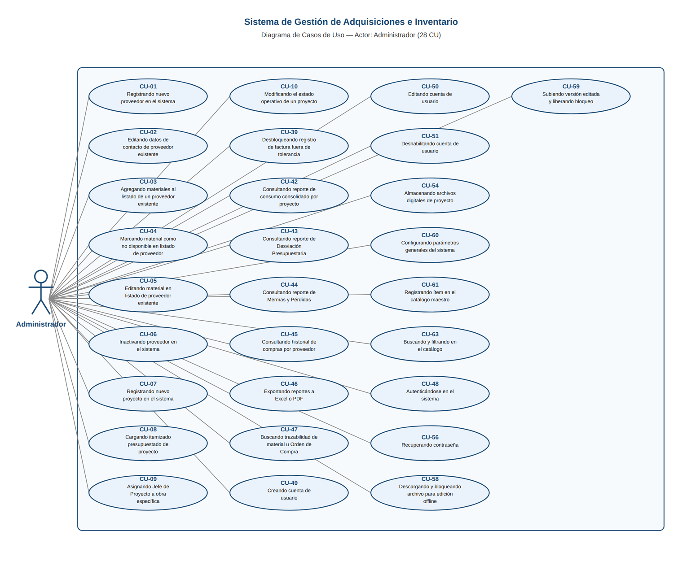
Fuente: elaborado por los estudiantes de acuerdo con el proyecto.

11.3.2 Diagrama de Casos de Uso — Jefe de Proyecto

La Figura 11:2 presenta el diagrama de casos de uso del actor Jefe de Proyecto, mostrando los 16 casos de uso en los que participa directamente. Este diagrama concentra la interacción del Jefe de Proyecto con el control de su obra asignada.

Figura 11.2: “Diagrama General de Casos de Uso — Actor Jefe de Proyecto.”
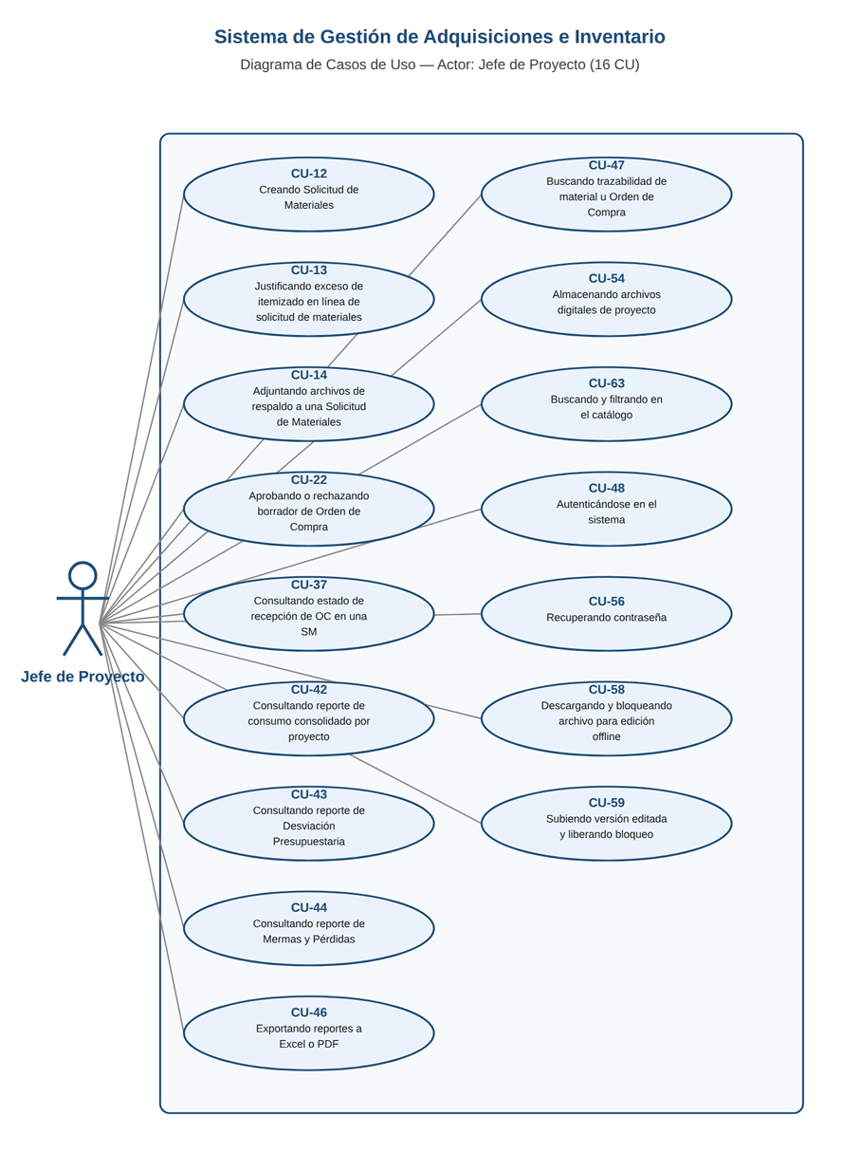
Fuente: elaborado por los estudiantes de acuerdo con el proyecto.

11.3.3 Diagrama de Bodega e Inventario
La Figura 11:3 presenta el diagrama de casos de uso del actor Bodega, mostrando los 10 casos de uso en los que participa directamente. Este diagrama refleja el alcance operativo de Bodega, acotado a la gestión física del inventario

Figura 11.3: “Diagrama de Casos de Uso — Actor Bodega.”
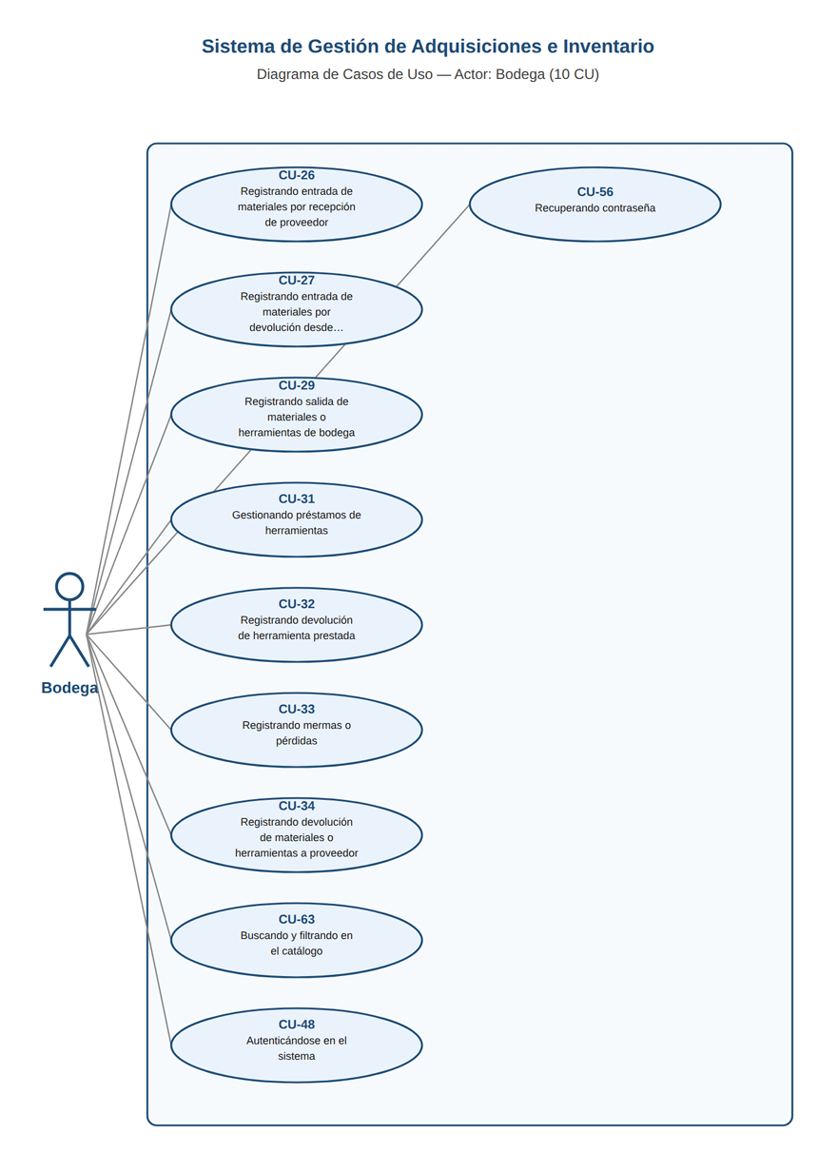
Fuente: elaborado por los estudiantes de acuerdo con el proyecto.

11.3.4 Diagrama de Adquisiciones
La Figura 11:4 presenta el diagrama de casos de uso del actor Adquisiciones, mostrando los 26 casos de uso en los que participa directamente. Este diagrama refleja el rol central de Adquisiciones en el ciclo de compras del sistema.

Figura 11.4: “Diagrama de Casos de Uso — Actor Adquisiciones.”
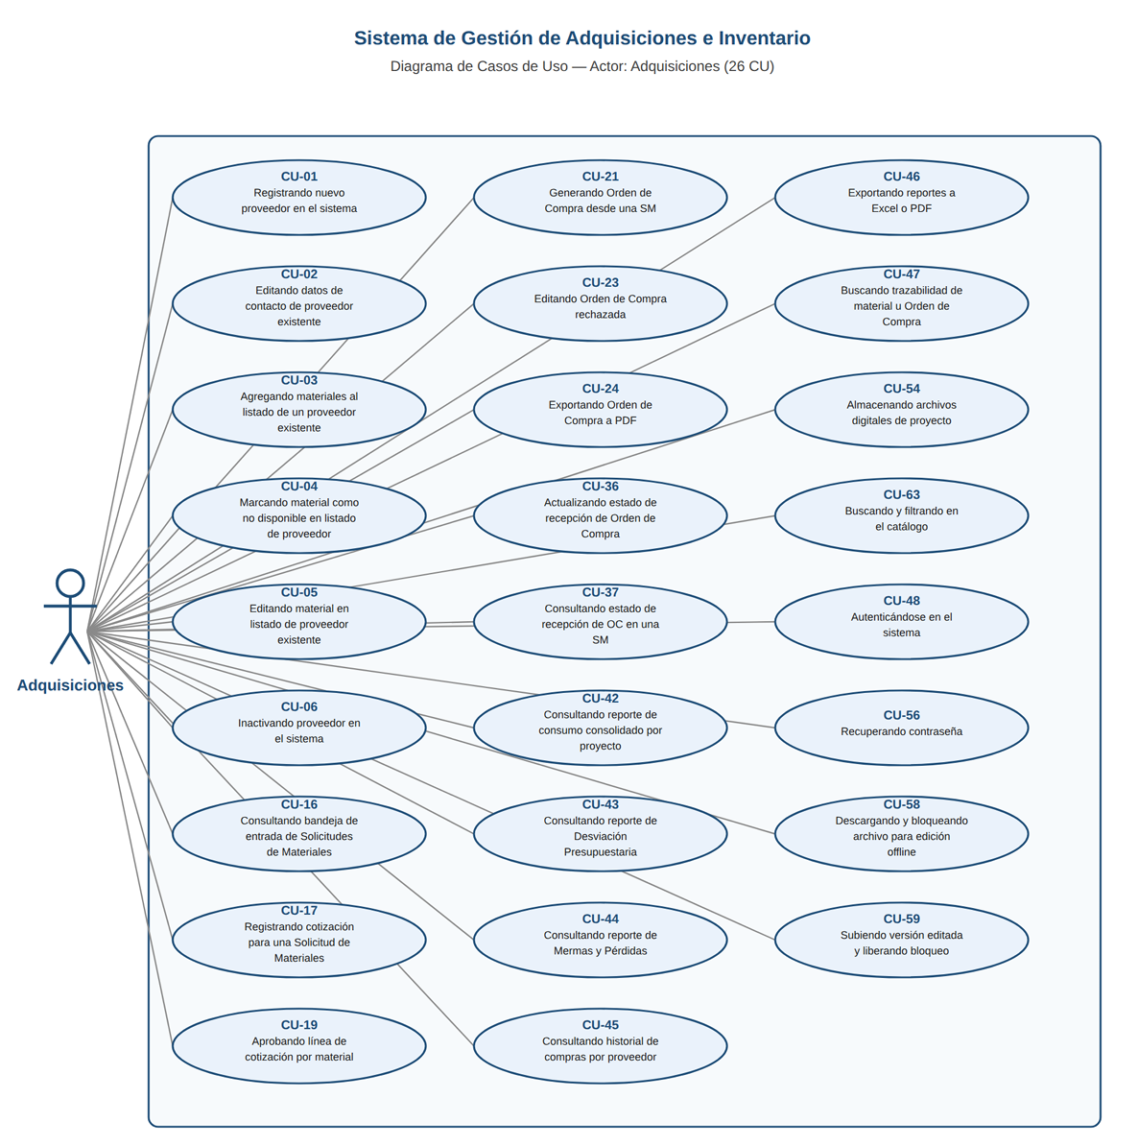
Fuente: elaborado por los estudiantes de acuerdo con el proyecto.

11.3.5 Diagrama de Casos de Uso — Contabilidad
La Figura 11:5 presenta el diagrama de casos de uso del actor Contabilidad, mostrando los 8 casos de uso en los que participa directamente. Este diagrama concentra la interacción de Contabilidad con el ciclo de facturación del sistema.

Figura 11.5: “Diagrama de Casos de Uso — Actor Contabilidad.”
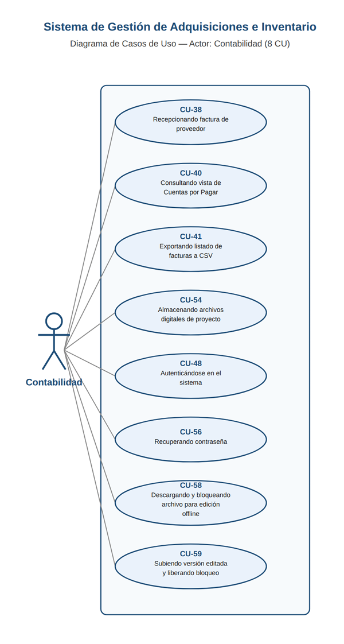
Fuente: elaborado por los estudiantes de acuerdo con el proyecto.

11.3.6 Diagrama de Casos de Uso — Sistema
La Figura 11:6 presenta el diagrama de casos de uso del actor Sistema, mostrando los 13 casos de uso que se ejecutan de forma completamente automática, sin intervención directa de un actor humano. Este diagrama concentra la lógica automática que sostiene el resto de los procesos del sistema.

Figura 11.6: “Diagrama de Casos de Uso — Actor Sistema. ”

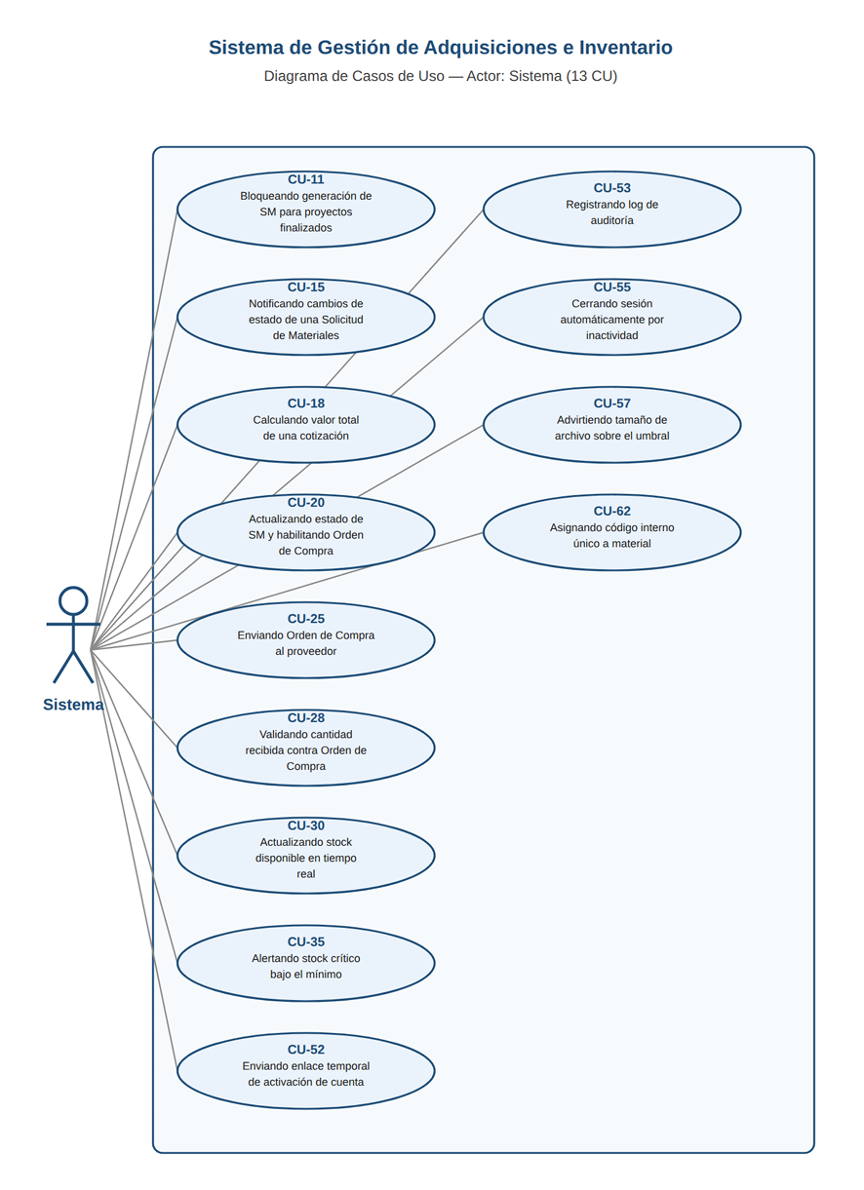
Fuente: elaborado por los estudiantes de acuerdo con el proyecto.

11.4. Matriz de Requerimientos vs. Casos de Uso
La matriz de trazabilidad vincula cada Requerimiento Funcional con el Caso de Uso correspondiente, permitiendo verificar la cobertura entre las necesidades formalizadas como requerimientos y los casos de uso que las implementan.

La cobertura de la matriz es del 100%: cada uno de los 60 requerimientos funcionales vigentes está cubierto por al menos un caso de uso. La relación es 1 a 1 en 58 de los 60 RF, donde cada CU-N cubre directamente su RF-N homólogo, y dos requerimientos se modelan con más de un caso de uso porque agrupan acciones que se disparan en momentos o con precondiciones distintas: RF-26, sobre la entrada de materiales a bodega, se cubre con CU-26 y CU-27, según si la entrada proviene de la recepción de un proveedor o de una devolución desde un proyecto; y RF-48, sobre la gestión de cuentas de usuario, se cubre con CU-49, CU-50 y CU-51, correspondientes a crear, editar y deshabilitar una cuenta respectivamente.

Figura 11.7: “Vista resumida de la Matriz de Trazabilidad Requerimientos Funcionales vs. Casos de Uso.”
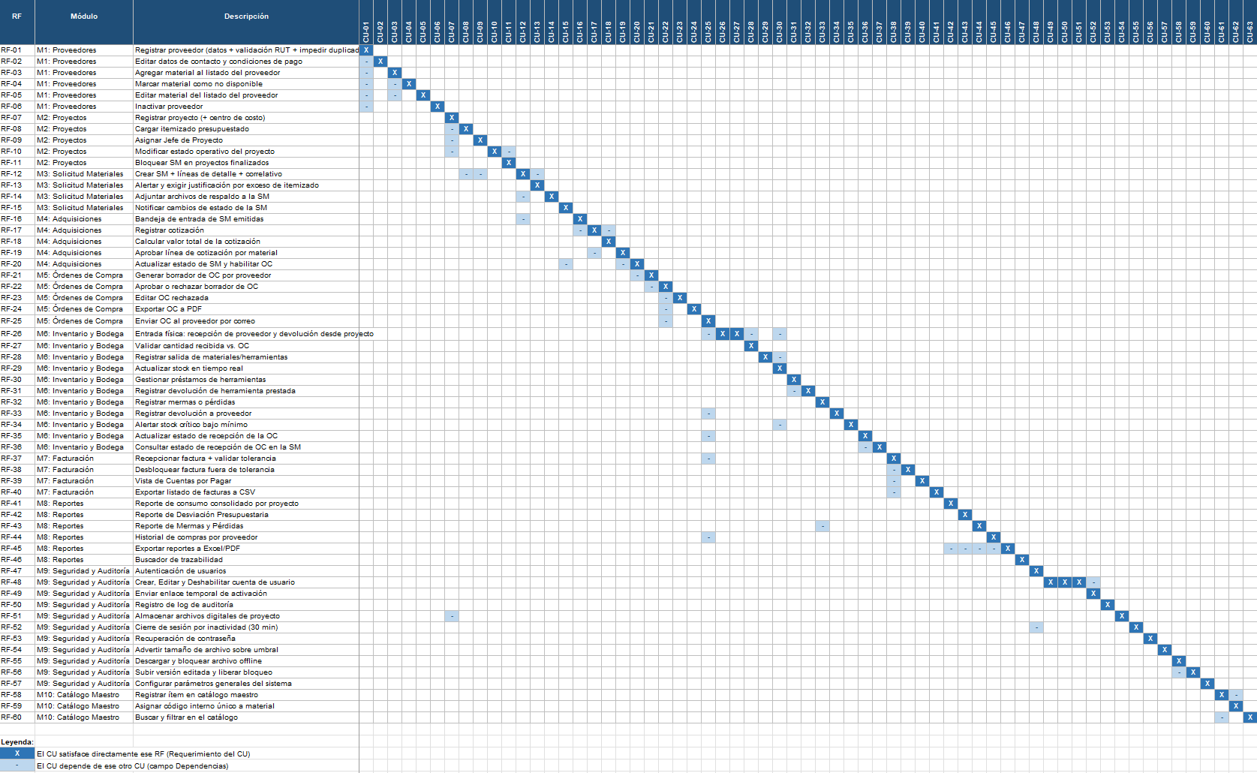
Fuente: elaborado por los estudiantes de acuerdo con el proyecto.
Para mayor detalle, revisar el archivo anexo Matriz_RF_CU_m5.xlsx.

12. OBJETIVOS

A diferencia de los requerimientos funcionales y de usuario secciones 7 y 9, que se levantaron con la Gerencia de Constructora M5 SpA, los siguientes objetivos del proyecto los definimos a partir de los lineamientos metodológicos del curso de Ingeniería de Software I. Estos objetivos guían el trabajo del equipo desde el levantamiento inicial hasta la entrega final del sistema, ajustándose al contexto específico del proyecto en M5.

12.1. Objetivo General

Desarrollar un sistema informático de gestión de adquisiciones e inventario con el propósito de centralizar la información operativa y mitigar las pérdidas de materiales en Constructora M5 SpA.

12.2. Objetivos Específicos

- Realizar el análisis interno y externo de la organización, con el propósito de establecer su funcionamiento y contexto.
- Construir el levantamiento de procesos inicial con el propósito de determinar el funcionamiento de la organización.
- Analizar cuantitativamente los procesos con el fin de explicar el funcionamiento de la organización.
- Establecer el análisis cualitativo basado en los datos con el fin de explicar las problemáticas causales de la organización.
- Definir los requisitos del sistema para satisfacer las necesidades de la organización.
- Generar requerimientos funcionales y no funcionales del sistema con el propósito que respondan a las necesidades de la organización.
- Plantear los requerimientos de usuario con el fin de representar las necesidades y expectativas de los distintos perfiles de usuarios del sistema.
- Elaborar los casos de uso extendido para representar las interacciones entre el usuario y el sistema.
- Diseñar la solución basado en la metodología scrum++ con el propósito de asegurar trazabilidad del sistema.
- Desarrollar el sistema con el objeto de satisfacer las necesidades de la organización.
- Verificar el sistema con el propósito de demostrar la trazabilidad basada en ISO 25001.
- Validar el sistema con el propósito de demostrar la satisfacción de la organización.
- Establecer la evaluación de costos y beneficio con el propósito de establecer el aporte de la solución.
- Construir el levantamiento de procesos final con el propósito de determinar el aporte de la solución a la organización.

13. CONCLUSIÓN

El diagnóstico realizado a Constructora M5 SpA revela una brecha significativa entre la solidez comercial de la empresa y la madurez de su gestión operativa interna. Mientras la cartera consolidada de mandantes corporativos de primer nivel Falabella, Cencosud, Smartfit, Sparta, Copec, Mall Plaza, el reconocimiento por puntualidad y la capacidad técnica para ejecutar obras de ciclo corto posicionan a la empresa como un actor relevante en el segmento retail, la coordinación de sus procesos críticos de adquisiciones e inventario se sostiene íntegramente sobre planillas Excel volátiles y correos electrónicos, comprometiendo la trazabilidad, el control presupuestario y la rentabilidad real de cada proyecto.

El análisis cuantitativo dimensiona el impacto económico de esta situación, y el Diagrama de Pareto evidencia que la mayor parte de las pérdidas se concentra en tres causas estrechamente relacionadas con la falta de un sistema de gestión: las diferencias entre metraje licitado y ejecutado, el robo hormiga en obra y las sobrecompras por solicitudes duplicadas. El Diagrama de Ishikawa confirma las causas raíz: procesos 100% manuales, correlativo manual de Órdenes de Compra con riesgo de duplicidad, ausencia de base de datos de proveedores, inexistencia de inventario en tiempo real, desconexión entre el itemizado licitado y las compras ejecutadas, y un servidor operativo que carece de respaldo formal.

En conjunto, el diagnóstico justifica la necesidad del sistema de gestión de adquisiciones e inventario propuesto. La implementación de los módulos de proveedores, proyectos, solicitudes de materiales, órdenes de compra, bodega, facturación y reportes no constituye una mejora incremental, sino una condición necesaria para preservar los márgenes de los proyectos adjudicados, habilitar la escalabilidad del negocio hacia un mayor volumen de obras simultáneas y consolidar una operación independiente del conocimiento individual de personas clave. El sistema se alinea directamente con la construcción de la nueva bodega de la empresa y con la estrategia de modernización declarada por la Gerencia.

REFERENCIAS BIBLIOGRÁFICAS

Chile. Ministerio del Trabajo y Previsión Social. 2006. Ley N° 20.123. Regula el trabajo en régimen de subcontratación, el funcionamiento de las empresas de servicios transitorios y el contrato de trabajo de servicios transitorios. Diario Oficial de la República de Chile.

David, F. R. 2013. Conceptos de administración estratégica 14.ª ed.. Pearson Educación.

Object Management Group. 2011. Business Process Model and Notation BPMN Version 2.0. OMG. https://www.omg.org/spec/BPMN/2.0/

Ponce Talancón, H. 2007. La matriz FODA: una alternativa para realizar diagnósticos y determinar estrategias de intervención en las organizaciones productivas y sociales. Contribuciones a la Economía, 21, 1–16.

Porter, M. E. 2015. Ventaja competitiva: Creación y sostenimiento de un desempeño superior 2.ª ed.. Grupo Editorial Patria.

ANEXOS

Esta sección contiene los antecedentes complementarios del proyecto exigidos por la rúbrica. Los anexos A a E se presentan a continuación dentro del documento, y los anexos F y G se entregan como archivos Excel independientes.

Anexo A: Currículo Vitae de los Integrantes

A continuación se presentan los CV de los cinco integrantes del equipo de desarrollo, en formato uniforme para facilitar la evaluación comparativa.

Figura A.1: “CV Emiliano Fernández”
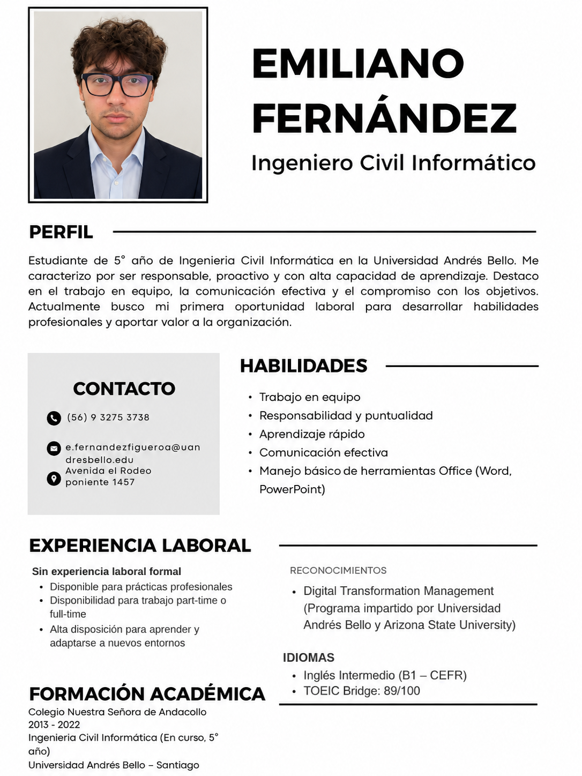
Fuente: Elaborado por el estudiante.

Figura A.2: “CV Cristóbal López”
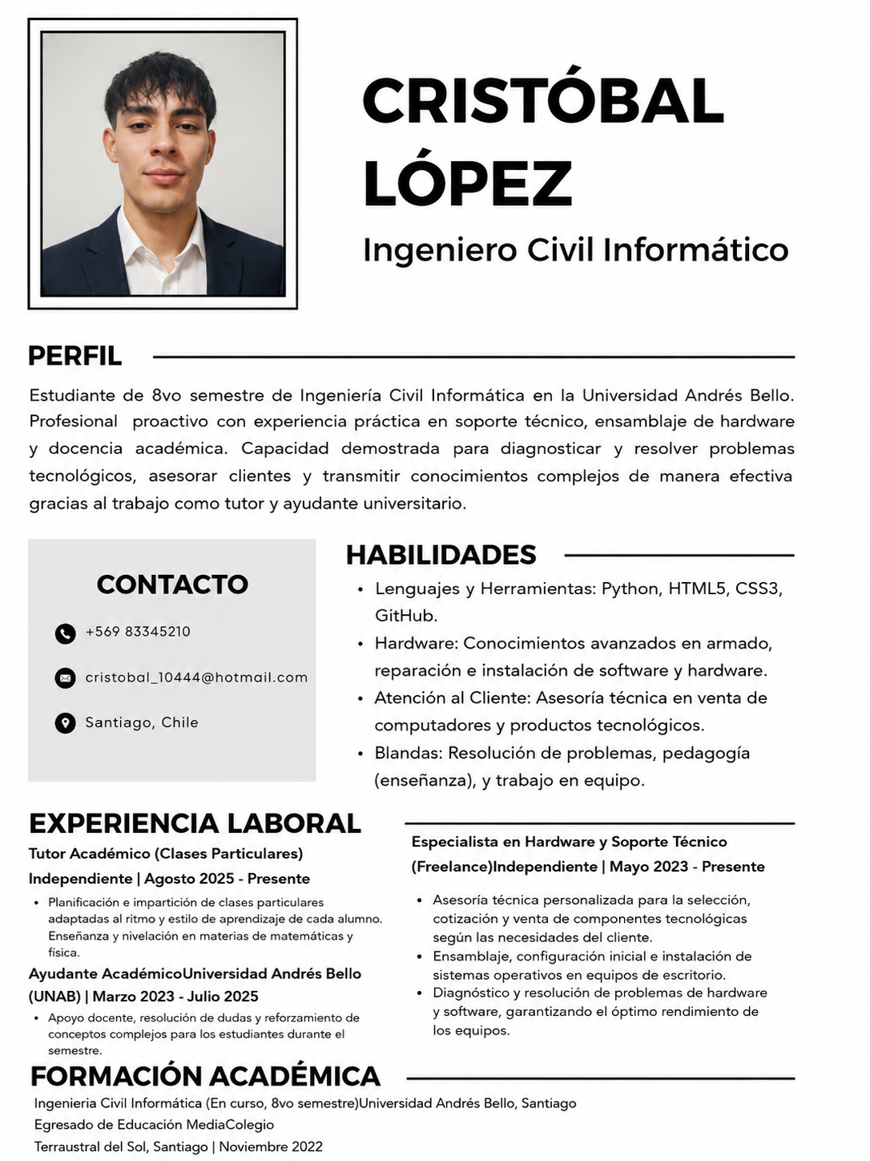
Fuente: Elaborado por el estudiante.

Figura A.3: “CV Matías Medina”
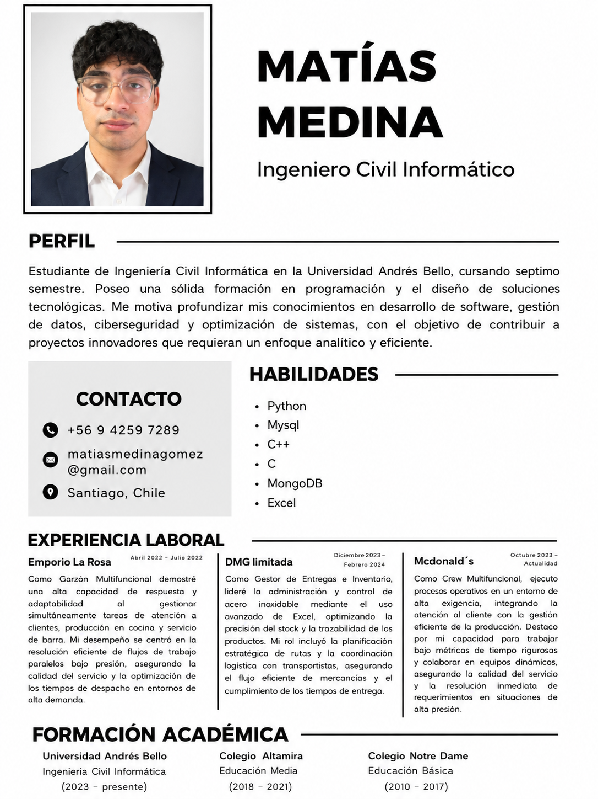
Fuente: Elaborado por el estudiante.

Figura A.4: “CV Alexander Hanke”
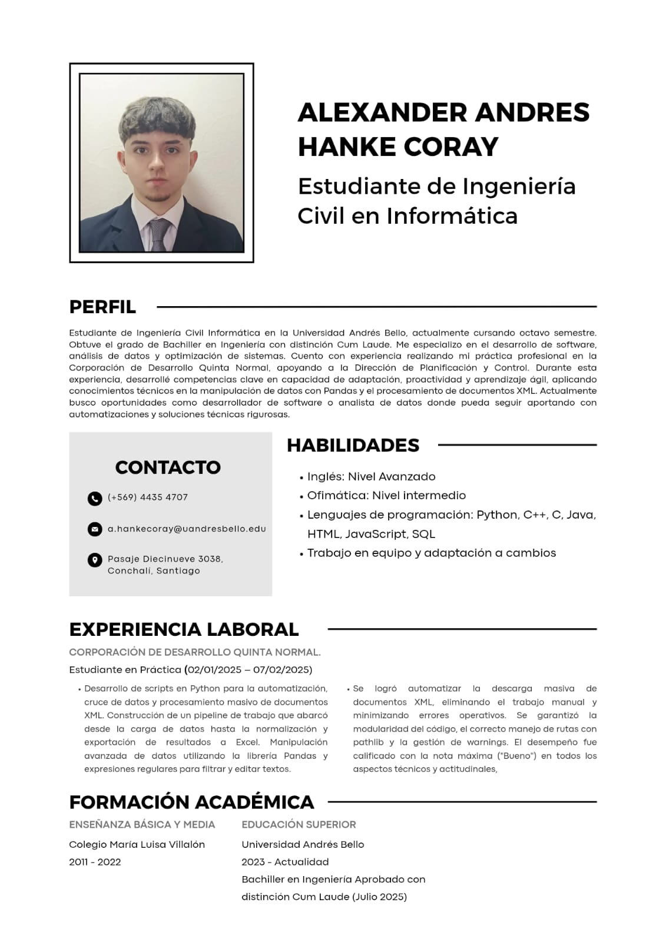
Fuente: Elaborado por el estudiante.

Figura A.5: “CV Roberto Seguel”
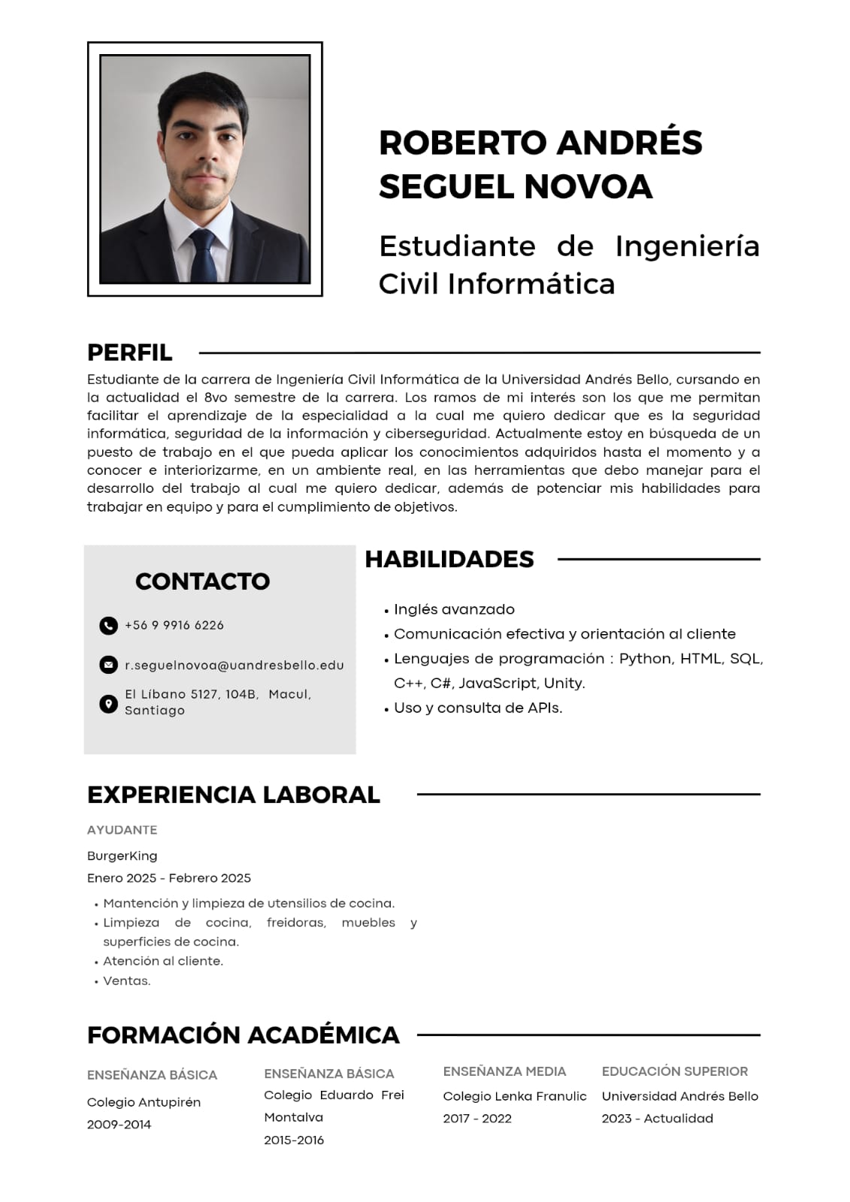
Fuente: Elaborado por el estudiante.

Figura A.6: “CV Josué Barrera”
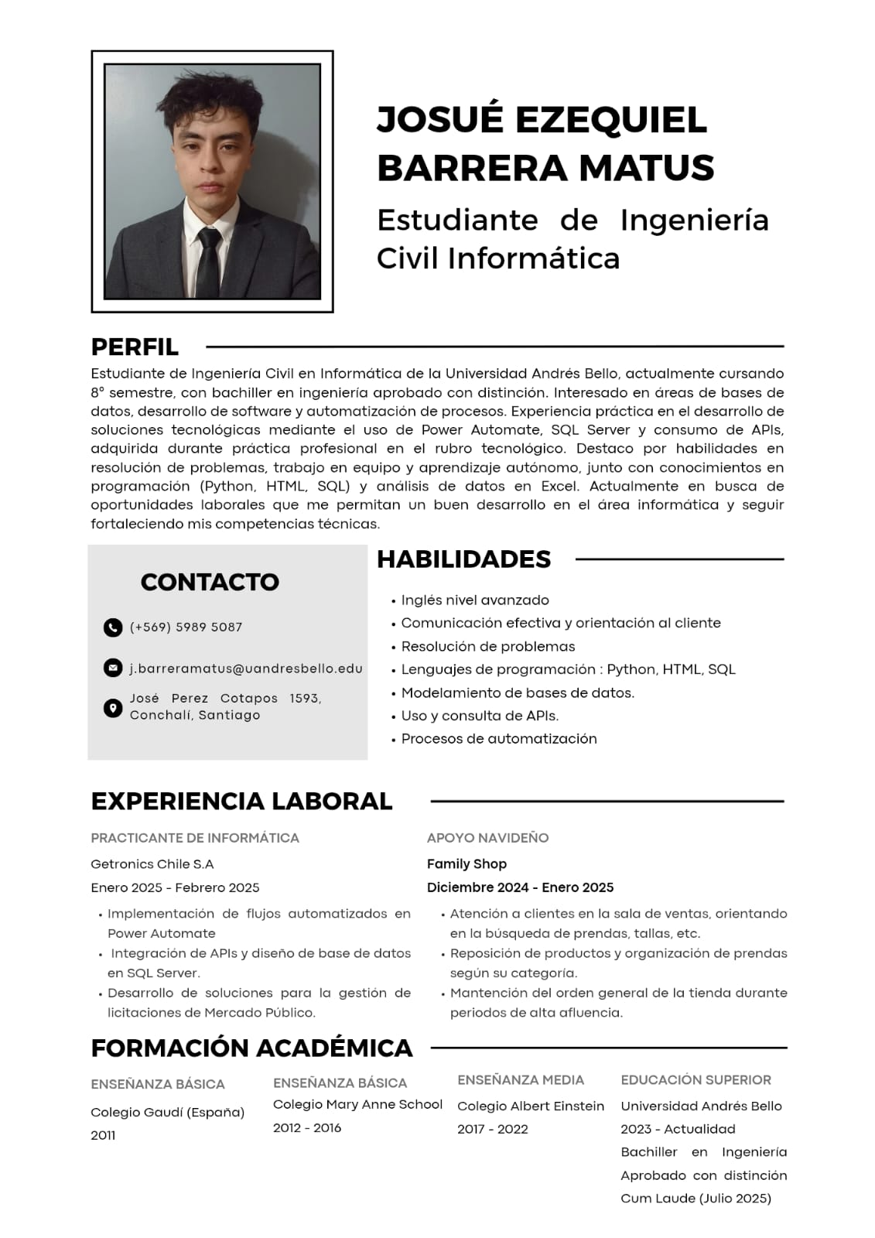
Fuente: Elaborado por el estudiante.

Figura A.7: “CV Rocío Olguín”
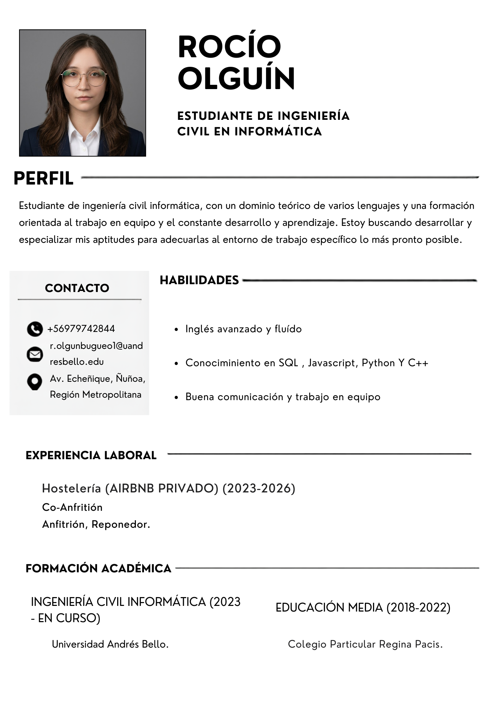
Fuente: Elaborado por el estudiante.

Figura A.4: “CV Catalina Lino”
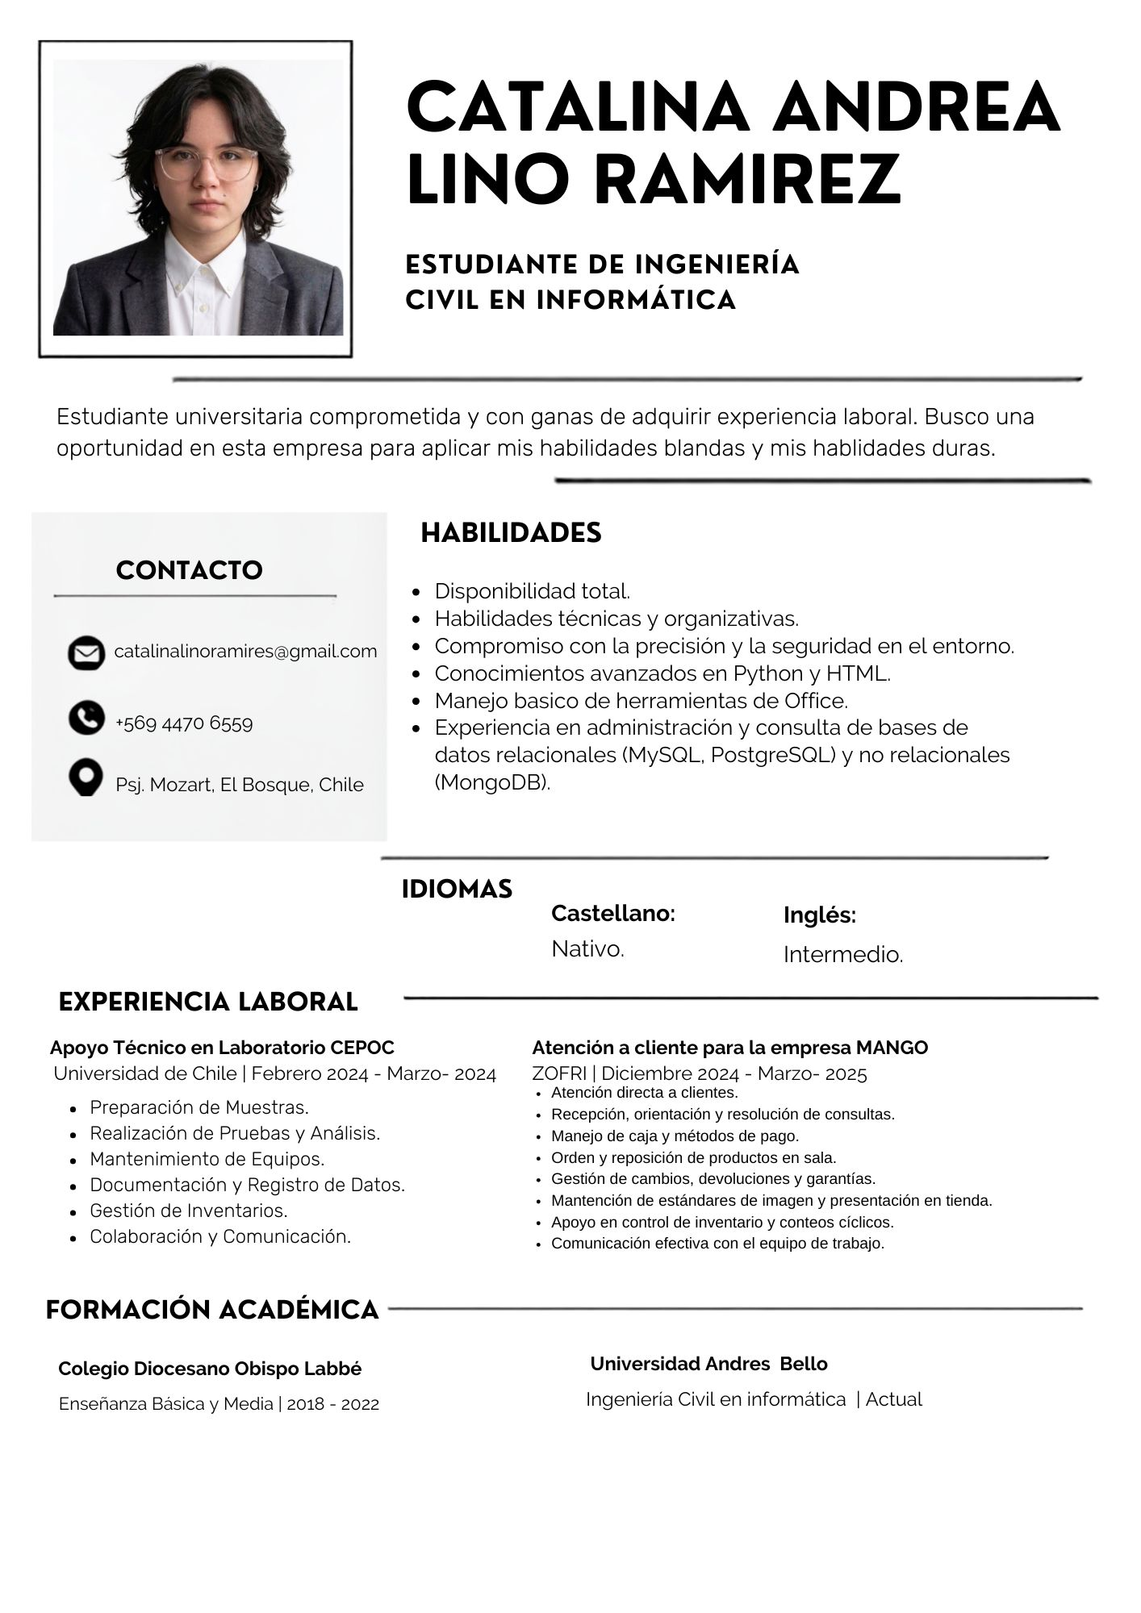
Fuente: Elaborado por el estudiante.

Anexo B: Correo de Aceptación de Requisitos por Parte del Usuario

Se presenta a continuación el correo electrónico de aceptación de los requerimientos del sistema por parte de la Gerencia de Constructora M5 SpA, en cumplimiento con lo exigido por la rúbrica del proyecto para la validación formal del levantamiento.

Figura B.1: “Correo de aceptación de Requerimientos Funcionales”
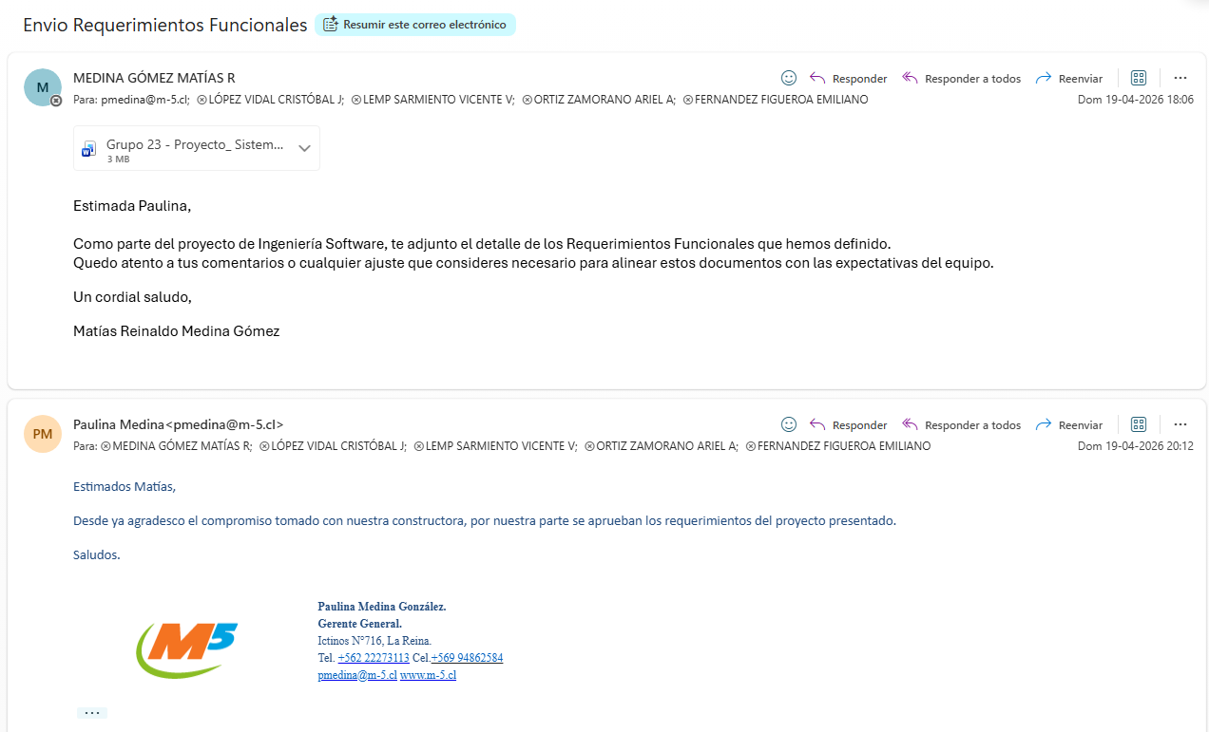
Fuente: “Captura de pantalla del correo electrónico del estudiante”

Anexo C: Planificación — Carta Gantt

La Carta Gantt del proyecto se entrega como archivo Excel anexo Grupo_23_Planificacion.xlsx, donde se detalla la planificación temporal correspondiente a los cuatro incrementos de la metodología Scrum++. La Figura C.1 muestra una vista resumida del cronograma para referencia rápida dentro del documento.

Figura C.1: “Carta Gantt — Proyecto Sistema de Gestión de Adquisiciones e Inventario.”
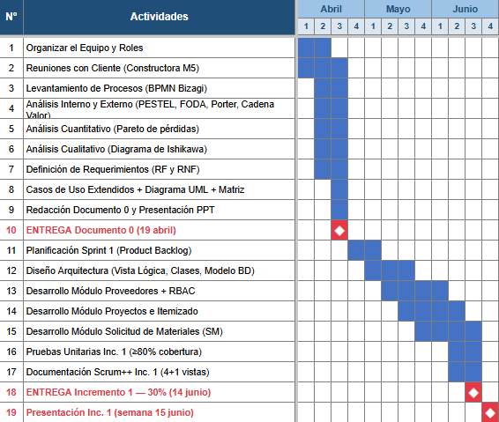
Fuente: elaborado por los estudiantes de acuerdo con el proyecto.

Anexo D: Estimación de Costos y Beneficios

La estimación de costos y beneficios del proyecto se entrega como archivo Excel anexo Grupo_23_Estimacion_Costos_Beneficios.xlsx. A continuación se presenta un resumen ejecutivo de la estimación, considerando que el proyecto se desarrolla bajo la figura de una empresa consultora externa que provee el equipo profesional a Constructora M5 SpA durante los doce meses de duración del proyecto.

La Tabla D.1 detalla los costos directos del proyecto, separando los costos de Recursos Humanos por rol profesional, los costos indirectos asociados administración, oficina, equipamiento y las licencias requeridas para el desarrollo. El equipo se compone de seis roles profesionales con dedicación full-time durante los doce meses de ejecución del proyecto.

Tabla D.1: “Costos estimados del proyecto.”
Concepto | Detalle | Valor mensual CLP | Valor anual CLP
Jefe de Proyecto | 1 profesional | $2.000.000 | $24.000.000
Arquitecto | 1 profesional | $2.000.000 | $24.000.000
Promotor-DevOps | 1 profesional | $1.700.000 | $20.400.000
Desarrollador | 1 profesional | $1.500.000 | $18.000.000
Administrador BD | 1 profesional | $1.300.000 | $15.600.000
QA / Tester | 1 profesional | $1.100.000 | $13.200.000
Subtotal RRHH directo | 6 roles full-time | $9.600.000 | $115.200.000
Costos indirectos | Administración, oficina, equipamiento ≈34% | — | $39.400.000
Total RRHH con indirectos | Costo total de equipo profesional | — | $154.600.000
Licencias y servicios | SSL, dominio, cloud, DevOps | — | $470.000
Total inversión proyecto | Costo total a 12 meses | — | $155.070.000
Fuente: elaborado por los estudiantes de acuerdo con el proyecto.

La Tabla D.2 estima los beneficios mensuales y anuales esperados del sistema. El beneficio mensual representa el ahorro total que Constructora M5 SpA percibe al implementar el sistema, derivado de la reducción de mermas y robo hormiga en obra, la reducción de sobrecompras por validación contra itemizado, la mejora en el control de inventario, y el ahorro de tiempo administrativo en la operación diaria de Adquisiciones, Bodega y Contabilidad.

Tabla D.2: “Beneficios mensuales y anuales esperados del sistema.”
Concepto | Justificación | Valor CLP
Beneficio mensual | Ahorro mensual estimado del sistema en operación | $18.000.000
Beneficio anual | Beneficio mensual × 12 meses | $216.000.000
Fuente: elaborado por los estudiantes de acuerdo con el proyecto..

La Tabla D.3 presenta el resumen ejecutivo de la evaluación financiera del proyecto. Considerando un costo total de $155.070.000 CLP y un beneficio anual proyectado de $216.000.000 CLP, el proyecto genera una ganancia neta anual de aproximadamente $60.930.000 CLP, equivalente a un ROI del 39,3% en el primer año de operación.

Tabla D.3: “Resumen ejecutivo del análisis ROI del proyecto.”
Concepto | Monto CLP
Costo RRHH total con indirectos | $154.600.000
Costo licencias y servicios | $470.000
Costo total proyecto | $155.070.000
Beneficio mensual | $18.000.000
Beneficio anual | $216.000.000
Ganancia neta anual | $60.930.000
ROI 1er año | 39,3%
Fuente: elaborado por los estudiantes de acuerdo con el proyecto.

La Tabla D.4 muestra el flujo de caja descontado del proyecto a doce meses, con una inversión inicial en el período cero y flujos netos mensuales de $8.400.000 CLP beneficio mensual menos costo mensual. Los flujos se actualizan a una tasa de descuento mensual estándar para reflejar el valor presente de cada período. Los resultados confirman que el proyecto recupera la inversión durante el primer año, con un Valor Actual Neto VAN positivo de $46.522.090 CLP y una Tasa Interna de Retorno TIR mensual del 83,4%.

Tabla D.4: “Flujo de caja descontado del proyecto a 12 meses.”
Período | Inversión CLP | Flujo neto CLP | Flujo descontado CLP
Período 0 | -$10.070.000 | — | -$10.070.000
Mes 1 | — | $8.400.000 | $7.336.245
Mes 2 | — | $8.400.000 | $6.407.200
Mes 3 | — | $8.400.000 | $5.595.808
Mes 4 | — | $8.400.000 | $4.887.169
Mes 5 | — | $8.400.000 | $4.268.270
Mes 6 | — | $8.400.000 | $3.727.746
Mes 7 | — | $8.400.000 | $3.255.674
Mes 8 | — | $8.400.000 | $2.843.383
Mes 9 | — | $8.400.000 | $2.483.304
Mes 10 | — | $8.400.000 | $2.168.825
Mes 11 | — | $8.400.000 | $1.894.170
Mes 12 | — | $8.400.000 | $1.654.297
VAN 12 meses | — | — | $46.522.090
TIR mensual | — | — | 83,4%
Fuente: elaborado por los estudiantes de acuerdo con el proyecto.

El análisis financiero respalda la viabilidad económica del proyecto. La inversión total de $155 millones de pesos chilenos se recupera dentro del primer año de operación, generando una ganancia neta cercana a los $61 millones y un ROI del 39,3%. Estos indicadores son consistentes con el alcance del proyecto y con los beneficios esperados del Sistema de Gestión de Adquisiciones e Inventario para Constructora M5 SpA.

Anexo E: Dimensión Técnica del Proyecto

1. Introducción

La arquitectura técnica del Sistema de Gestión de Adquisiciones e Inventario se fundamenta en decisiones de infraestructura, framework y tecnologías que garantizan cumplimiento de los Requerimientos No Funcionales RNF especificados en la sección 8 del presente documento. Las decisiones técnicas han sido validadas considerando: a la infraestructura existente de Constructora M5 SpA, b los perfiles técnicos del equipo de desarrollo, y c la necesidad de prototipado ágil compatible con ciclos cortos de ejecución de obras 20-150 días.

2. Decisiones Técnicas Fundamentales

2.1. Base de Datos Relacional

Decisión: PostgreSQL 14+
Justificación:
- RNF-01 exige BD estrictamente relacional para garantizar integridad referencial en operaciones críticas Órdenes de Compra, inventario, proveedores.
- PostgreSQL es robusto, open source sin costo de licencia, soporta transacciones ACID y escalabilidad.
- Compatible con servidor físico existente de M5 SpA sin inversión adicional en infraestructura.
- Alternativas evaluadas: MySQL viable pero menos robusto para concurrencia, SQL Server requiere licencia pagada.

2.2. Arquitectura Web Cliente-Servidor

Decisión: Aplicación web responsiva desplegada en servidor M5 SpA
Justificación:
- RNF-02 específica arquitectura web cliente-servidor en servidor físico existente de la organización.
- Acceso remoto desde obras permite operación en terreno 3G/4G, conexión intermitente sin aplicación nativa.
- RNF-04: carga máxima 2 MB garantiza operatividad en redes móviles de faena.
- Descartada: aplicación desktop sin acceso remoto, aplicación móvil nativa mayor costo desarrollo.

2.3. Backend: Django Framework Python

Decisión: Django 4.2+ con Python 3.10+
Justificación:
- Equipo de desarrollo posee experiencia en Python, facilitando onboarding y reduciendo curva de aprendizaje.
- Django incluye admin panel automático RF-51: creación/edición/deshabilitar cuentas de usuario lista de fábrica.
- ORM integrado simplifica operaciones CRUD sobre la BD relacional sin SQL manual.
- Django migraciones automatizadas permiten evolucionar esquema de BD de forma controlada a lo largo de 4 incrementos.
- Ciclos de desarrollo ágil: prototipado rápido, reutilización de componentes, testing integrado.
- Django REST Framework extensión oficial facilita integración futura con sistemas externos Transtecnia export.
- Alternativas evaluadas: Laravel/PHP requiere recordar PHP tras años de desuso, Express.js/Node requiere aprender JavaScript nuevo stack, Presto ERP genérico descartado: diseño para obras grandes, no retail ágil.

2.4. Frontend: HTML5 + CSS3 + Bootstrap + Vanilla JavaScript

Decisión: Django Templates + Bootstrap 5 + JavaScript vanilla
Justificación:
- RNF-10: Responsive Web Design automático con Bootstrap 5 360×640 a 1920×1080 px.
- RNF-11: HTML5/CSS3/JavaScript nativo compatible con Chrome, Firefox, Edge, Safari últimas 2 versiones estables.
- Django Templates: HTML + Python, similar a Yii 1 que el equipo conoce, reduciendo fricción de aprendizaje.
- Vanilla JavaScript mínimo para cumplir RNF-04 <2 MB carga en módulo Solicitud Materiales.
- Alternativa evaluada: React adiciona ~200 KB no comprimido, excede RNF-04 para módulos críticos en 3G/4G.

2.5. Seguridad

Decisión técnica: HTTPS/SSL-TLS + Bcrypt + RBAC
Implementación:
- RNF-06: Certificado SSL/TLS obligatorio entre navegadores en terreno y servidor HTTPS.
- RNF-05: Contraseñas almacenadas con hash Bcrypt.
- RF-52: Control Acceso Basado en Roles RBAC con 5 perfiles Administrador, Jefe Proyecto, Adquisiciones, Bodega, Contabilidad.
- RNF-07: Bloqueo automático tras 5 intentos fallidos de login 15 minutos.
- RF-56: Cierre automático sesión tras 30 minutos de inactividad.

2.6. Respaldo e Integridad de Datos

Decisión: Soft Delete + Backup Diario
Justificación:
- RNF-08: Borrado lógico soft delete obligatorio para registros críticos OC, proveedores, facturas, movimientos inventario.
- RNF-09: Respaldo full automatizado diario a las 00:00 hrs en directorio local seguro del servidor M5.
- Mitigación: limitación crítica del servidor actual no tiene papelera/respaldo, eliminación irreversible.
- Implementación en Django: campos booleanos "is_deleted" en modelos críticos + QuerySet filters que excluyen registros borrados.

2.7. Rendimiento

Requisitos:
- RNF-03: Respuesta <2 segundos en consultas estándar búsqueda proveedores, consulta stock.
- RNF-04: Interfaces módulo Solicitud Materiales <2 MB carga por petición operatividad 3G/4G.
- Estrategia: índices en BD PostgreSQL, lazy loading en plantillas Django, compresión CSS/JS.

2.8. Integración con Sistemas Existentes

Transtecnia Sistema Contable
- RF-43: Sistema exporta listado de facturas en formato CSV estructurado para importación en Transtecnia.
- Sin integración API directa Transtecnia no expone servicios web; integración mediante archivos CSV punto de contacto es Departamento Contabilidad.
- Automatización: Django genera CSV diarios en horario acordado con Contabilidad ej: 18:00 hrs.

2.9. Versionamiento y Mantenibilidad

Decisión: Git + GitHub/GitLab
Cumplimiento RNF-12: Código fuente versionado con trazabilidad exacta de commits por integrante del equipo.
- Rama main: código producción servidor M5.
- Ramas feature: desarrollo por módulo feature/modulo-proveedores, feature/modulo-inventario, etc.
- Commits obligatorios por integrante en cada sesión de trabajo.
- Pull Requests con revisión antes de merge a main

3. Tabla de Stack Tecnológico Resumido

Tabla E.1: “Stack Tecnológico Resumido del Sistema.”
Componente | Tecnología
Backend Framework | Django 4.2+ Python 3.10+
Frontend | HTML5 + CSS3 + Bootstrap 5 + JavaScript vanilla
Base Datos | PostgreSQL 14+
Servidor Aplicación | servidor M5 existente
Autenticación | Django auth + RBAC personalizado
Seguridad | HTTPS/SSL-TLS, Bcrypt, CSRF tokens
Respaldo | Soft delete + Backup diario PostgreSQL
Versionamiento | Git + GitHub/GitLab
API Externa | Django REST Framework para integración futura
Fuente: elaborado por los estudiantes de acuerdo con el proyecto.

4. Conclusión

La arquitectura técnica propuesta Django + PostgreSQL + Bootstrap es coherente con: a RNF especificados web, <2 seg, <2 MB, responsive, HTTPS, soft delete, backup; b infraestructura existente M5 servidor físico con acceso remoto, sin inversión adicional; c perfiles equipo Python + experiencia framework. Prototipado ágil mediante Django permite entrega de 4 incrementos en 32 semanas manteniendo calidad y trazabilidad en ciclos cortos 20-150 días/proyecto.

Anexo F: Matriz de Trazabilidad Requerimientos vs. Casos de Uso

La Matriz de Trazabilidad que vincula cada Requerimiento Funcional con su Caso de Uso correspondiente se entrega como archivo Excel anexo: Grupo_23_Matriz_RF_CU.xlsx.

Anexo G: Archivo de Organización del Trabajo

En cumplimiento con lo exigido por la rúbrica, se entrega como archivo Excel anexo el registro de responsables y verificadores de cada capítulo del documento: Grupo_23_Organizacion_Trabajo.xlsx.

